DAFTAR PUSTAKA

Fatmawati, D. (2018). Analisis Kemampuan Komunikasi Matematis dalam Menyelesaikan Soal Cerita ditinjau dari Gaya Kognitif. Simki-Techsain, 2(7), https://www.google.com/url?sa=t&rct=j&q=&esrc=s&source=web&cd=&ve d=2ahUKEwjVlu3U7p-

Gunawan A, W. (2004). Born to Be a Genius, Jakarta (Granmedia)
Ihsan, wahyudi dan muhammad. (2016). No Title. Analisis Kemampuan Menyelesaikan Soal Cerita Matematika Ditinjau Dari Kemampuan Verbal Pada Siswa Kela VII SMP Muhammadiyah Se-Kota Makassar. https://journal.unnes.ac.id › sju › prisma › article › view
Khairunnisa. (2018). Analisis kemampuan komunikasi matematis siswa ditinjau dari gaya belajar siswa kelas VII MTs S islamiyah Urung Pane. Skripsi , Universitas Islam Negri Sumatra Utara. http://repository.uinsu.ac.id › ...

Lestari, K, E dan Yudhanegara, M, R. (2015). Penelitian Pendidikan Matematika. Marcelina, N. (2017). kemampuan komunikasi matematis siswa SMP Kanius Gayam yogyakarta Kelas VII C dalam konteks operasi hitung bentuk aljabar. Skripsi, Yogyakarta, Universitas Sanata Dharma Yogyakarta https://repository.usd.ac.id › ...

Maswar, M. (2019). Strategi Pembelajaran Matematika Menyenangkan Siswa (Mms) Berbasis Metode Permainan Mathemagic, Teka-Teki Dan Cerita Matematis. Alifmatika: Jurnal Pendidikan Dan Pembelajaran Matematika, 1(1), 28–43. https://doi.org/10.35316/alifmatika.2019.v1i1.28-43

Meleong, L. J. (2007). Metodologi Penelitian kualitatif.Bandung(Remaja Ros)

Mufarriah, Iftihtaahul, kusmayandi, A. T. dan R. (2016). kemampuan komunikasi matematis siswa kelas IX sekolah menengah pertama dalam memecahkan masalah matematika berdasarkan tipe keperbadian siswa. Jurnal Surakarta Universitas Sebelas Maret Surakarta.

Muhammad, P., Waluya, B., & Rochmad, R. (2018). Kemampuan Komunikasi Matematika Mahasiswa Dengan Group Investigation Ditinjau Dari Aktivitas Belajar. AKSIOMA : Jurnal Matematika Dan Pendidikan Matematika, 9(1), 79. https://doi.org/10.26877/aks.v9i1.2338

NCTM. (2000). Principles and Standars for School Matematics. VA. NCTM.

261

Riyadi, M., & Pujiastuti, H. (2014). Analisis Kemampuan Komunikasi Matematis Siswa Ditinjau Dari Gaya Belajar. Indiktika : Jurnal Inovasi Pendidikan Matematika, 3(1), 71. https://doi.org/10.31851/indiktika.v3i1.4380

Rose, Collin dan Nichol, M. (2002). Pembelajaran Yang Dipercepat Untuk Abad 21.London

Rusman. (2015). Belajar dan Pembelajaran Berbasis Komputer mengembangkan profesionalisme guru abad 21. http://etheses.iainkediri.
Tiffani, H. (2015). Proses berfikir siswa SMP Dalam menyelesaikan soal perbandingan berdasarkan gaya belajar dan gaya belajar kognitif. Jurnal Kependidikan Dasar. https://eprints.ums.ac.id › ...

Uno, H. B. (2008). Orientasi Baru Dalam Psikologi Pembelajaran (Bumi askar).
Wijayanti, I. D., Hariastuti, R. M., Yusuf, F. I., & Pgri Banyuwangi, U. (2019). INDIKTIKA (Jurnal Inovasi Pendidikan Matematika) Kemampuan Komunikasi Matematis Siswa Ditinjau Dari Gaya Belajar. Desember, 2(1), 68–76.https://jurnal.univpgri-palembang.ac.id › article › view
Wulandari, S., Mirza, A., Program, S. S., Pendidikan, S., Fkip, M., & Pontianak,
U. (2014). Kemampuan Komunikasi Matematis Siswa Ditinjau Dari Gaya Belajar pada SMA Negeri 10 Pontianak https://jurnal.untan.ac.id › jpdpb › article

LAMPIRAN

Lampiran 1 Instrumen Penelitian
KISI-KISI INSTRUMEN ANGKET GAYA BELAJAR SISWA

DIMENSI GAYA BELAJAR | INDIKATOR | ANGKET | JUMLAH SOAL
Visual | 1. Belajar dengan cara visual | 1,2 | 10
 | 2. Mengingat apa yang dilihat daripada apa yang didengar | 3,4
 | 3. Rapi dan teratur | 5,6
 | 4. Tidak terganggu dengan keributan | 7,8
 | 5. Lebih suka seni daripada music | 9,10
Auditorial | 1. Belajar dengan mendengar | 11,12 | 10
 | 2. Baik dalam aktifitas lisan | 13,14
 | 3. Memiliki kepekaan terhadap musik | 15,16
 | 4. Mudah terganggu dengan keributan | 17,18
 | 5. Suka berbicara, suka berdiskusi dan menjelaskan sesuatu  panjang lebar | 19,20
Kinestik | 1. Belajar dengan  aktifitas fisik | 21,22 | 10
 | 2. Peka terhadap  ekspresi dan bahasa tubuh | 23,24
 | 3. Beriroentasi pada fisik dan banyak bergerak | 25,26
 | 4. Menyukai kerja kelompok dari pada praktik | 27,28
 | 5. Menghafal dengan cara melihat | 29,30
Jumlah soal |  |  | 30
Peng LL (2002) dalam Maula Qisthi Faizatin (2017) mengemukakan beberapa angket gaya belajar visual, auditorial, kinestik kemudian dikembangkan oleh peneliti

ANGKET GAYA BELAJAR

IDENTITAS SISWA :
Nama :
Kelas/Sekolah :
Jenis Kelamin :

Petunjuk :

- Isilah identitas diatas sesuai dengan data diri anda pada tempat yang disediakan sebelum mengisi angket
- Pada pengisian angket silahkan beri saja centang (√) sesuai dengan keadaan anda
- Untuk setiap pertanyaan pada salah satu kolom dibawah (pilih salah satu diantara SL, SR, JR, dan TP).

NO ITEM | PERTANYAAN | SL | SR | JR | TP
1. | Saya lebih mudah memahami materi pelajaran matematika apabila  disajikan dengan media gambar
2. | Dalam mempelajari materi, saya suka membaca catatan berupa  diagram/bagan.
3. | Ketika guru menerangkan materi, saya  akan mencari gambar di buku untuk lebih cepat memahami.
4. | Saya lebih suka membaca daripada dibacakan
5. | Jika mengerjakan tugas, saya selalu membaca intruksinya terlebih dahulu
6. | Saya lebih suka menggunakan catatan yang lengkap untuk menyerap informasi
7. | Saya lebih suka keramaian
8. | Saya senang mengerjakan tugas bersama dengan teman

9. | Dalam bidang ekstrakulikuler saya lebih suka seni daripada musik
10. | Saya lebih suka menonton bioskop  daripada menonton konser
11. | Ketika guru menerangkan materi, saya  akan mendengarkan dengan seksama apa yang dijelaskan oleh guru
12. | Ketika guru menjelaskan materi, saya cenderung menaruh perhatiam pada suaranya
13. | Saya akan merasa nyaman menjawab pertanyaan dari guru secara lisan
14. | Dalam mempelajari materi, saya lebih suka mendengarkan penjelasan teman dari pada mencatat apa yang guru  tuliskan dipapan tulis
15. | Saya akan merasa tenang ketika  mendengarkan musik
16. | Saya lebih suka bernyanyi daripada  menari
17. | Ketika guru menjelaskan saya akan  berkonsentrasi dengan mengingat suara guru pada saat menjelaskan
18. | Ketika mengerjakan tugas, saya akan berkonsentrasi dan mengingat apa yang dijelaskan guru
19. | Ketika belajar saya akan mendengarkan dan mengingat apa yang didiskusikan daripada apa yang  dilihat
20. | Ketika menjelaskan saya lebih suka  bicara panjang lebar didepan daripada menulis dipapan.
21. | Saya senang menggunakan gerakan tubuh ketika presentasi di depan kelas
22. | Ketika berbicara saya akan menggerakkan tangan atau membuat gerakan tubuh
23. | Ketika membaca saya lebih suka  menggunakan jari sebagai petunjuk ketika membaca
24. | Ketika guru menjelaskan materi, saya cenderung menaruh perhatian  bagaimana guru memperagakan.
25. | Saya kesulitan mengingat intruksi  tugas jika tidak ditunjukan dengan gerakan.
26. | Ketika mendapat tugas, saya lebih  suka jika diminta untuk mencontohkan/memperagakannya

27. | Saya lebih suka kerja kelompok daripada kerja mandiri.
28. | Ketika belajar saya lebih suka praktek  daripada teori
29. | Saya cenderung membaca ringkasan  materi di buku pelajaran sebelum membaca secara detail.
30. | Ketika guru menerangkan materi, saya akan mencatat poin-poin materi yang disampaikan.

Keterangan : SL (Selalu), SR (Sering), JR (Jarang), TP (Tidak Pernah)

KISI-KISI SOAL TES
ANALISIS KEMAMPUAN KOMUNIKASI MATEMATIS SISWA DALAM MENYELESAIKAN SOAL CERITA DITINJAU GAYA BELAJAR DI SMA AL-IRSYAD

Nama Sekolah : SMA Al-Irsyad
Materi : Barisan dan Deret Aritmetika Alokasi Waktu : 45 menit

No soal | Kompetensi Dasar (KD) | Indikator Soal | Indikator Kemampuan Komunikasi Matematis | Bentuk soal
 | Menganalisis | Siswa dapat | Kemampuan
 | konsep barisan dan | menyelesaikan | mengomunikasikan
 | deret aritmetika | masalah sehari-hari | situasi berbentuk
 |  | yang berkaitan | soal cerita, benda
 |  | barisan aritmetika | nyata dan gambar
 |  |  | secara tertulis.
1-5 |  | Siswa dapat menyelesaikan masalah sehari-hari | Kemampuan menghubungkan situasi berbentuk | Essay
 |  | yang berkaitan | soal cerita, benda
 |  | dengan deret | nyata dan gambar
 |  | aritmetika | kedalam model
 |  |  | matematika.
 |  |  | Kemampuan
 |  |  | memberikan
 |  |  | penjelasan atas
 |  |  | jawaban secara
 |  |  | tertulis

LEMBAR SOAL
ANALISIS KEMAMPUAN KOMUNIKASI MATEMATIS SISWA DALAM MENYELESAIKAN SOAL CERITA DITINJAU GAYA BELAJAR DI SMA ALIRSYAD

Sekolah : SMA Al-Iryad Nama :
Kelas :
Waktu : 45 Menit PETUNJUK UMUM
  - Berdoalah terlebih dahulu sebelum mengerjakan soal!
  - Selesaikan soal ini dengan sungguh-sungguh sesuai dengan kemampuan anda!
  - Baca dan pahami permasalahan yang ada!
  - Kerjakan secara individu dan tanyakan pada guru/pengawas apabila terdapat soal yang kurang jelas!
  - Tes ini tidak mempengaruhi nilai anda, tetapi untuk mengetahui bagaimana kemampuan komunikasi matematis yang anda miliki!
Kerjakanlah soal-soal dibawah ini secara tepat!
- Tukul memperoleh hadiah kuis sebanyak Rp2.000.000,00. Dia ingin memberikan beberapa uang tersebut kepada 6 cucunya dengan cucu yang lebih mudah mendapatkan bagian yang lebih kecil dari cucu yang lebih tua sesuai barisan aritmetika. Apabila cucu pertama mendapatkan Rp300.000,00 dan cucu ketiga mendapatkan Rp150.000,00. Berapakah sisa uang Tukul setelah dibagikan kepada ke 6 cucunya?
- Pada awal tahun 2023, populasi ayam di kota Tegal adalah 2.000 ekor dan kota Pemalang adalah 600 ekor. Setiap bulan terjadi peningkatan pertumbuhan 20 ekor di kota Tegal dan 10 ekor di kota Pemalang. Pada saat populasi ayam di kota Tegal tiga kali

populasi ayam di kota Pemalang, berapa populasi ayam di kota Tegal?
- Dedy menjumlahkan seluruh halaman sebuah buku dari halaman 1 sampai dengan 60 dan memperoleh hasil 1800, tetapi ternyata ada satu halaman yang belum dijumlahkan. Halaman berapakah yang belum dijumlahkan?
- Jumlah produksi suatu pabrik pada setiap bulannya membentuk deret aritmetika. Jika banyak produksi pada bulan keempat 17 ton dan jumlah produksi selama empat bulan pertama 44 ton, maka banyak produksi pada bulan kelima adalah berapa ton?
- Selama 30 hari, sukardi berhasil mengumpulkan telur ayam sebanyak 19.050 butir. Jika banyak telur ayam yang dapat ia kumpulkan pada setiap harinya membentuk suatu barisan aritmetika, dan pada hari pertama ia hanya mendapatkab 20 butir telur, maka pada hari terakhir ia mendapatkan telur sebanyak berapa butir?

LEMBAR JAWABAN
ANALISIS KEMAMPUAN KOMUNIKASI MATEMATIS SISWA DALAM MENYELESAIKAN SOAL CERITA DITINJAU GAYA BELAJAR DI SMA ALIRSYAD

Nama Siswa :
Kelas :
Hari/Tanggal :
Nomor Hp :

JAWABAN
………………………………………………………………………
………………………………………………………………………
………………………………………………………………………
………………………………………………………………………
………………………………………………………………………
………………………………………………………………………
………………………………………………………………………
………………………………………………………………………
………………………………………………………………………
………………………………………………………………………
………………………………………………………………………
………………………………………………………………………
………………………………………………………………………
………………………………………………………………………
……………………………………………………………………..

KUNCI JAWABAN
TES SOAL CERITA BARIS DAN DERET ARITMETIKA

No | Penyelesaian | Indikator Kemampuan Komunikasi Matematis
1. | Diketahui :  Uang Tukul = Rp2.000.000,00  Uang Tukul akan dibagikan kepada ke 6 cucunya sesuai aturan barisan aritmetika  Uang yang diberikan ke cucu pertama 𝑈₁ = Rp300.000,00  Uang yang diberikan ke cucu ketiga 𝑈₃ = Rp150.000,00  Ditanya :  Sisa uang Tukul setelah dibagikan ke enam cucunya  = Rp2.000.000,00 - 𝑆₆ | Kemampuan mengomunikasikan situasi berbentuk soal cerita, benda nyata dan gambar secara tertulis
 | 𝑈₁ = a = 3.000.000  𝑈₃ = a + (n-1) b  𝑆 = ^{𝑛} (2a + (n – 1)b)  𝑛 2 | Kemampuan menghubungkan situasi berbentuk soal cerita, benda nyata dan gambar kedalam model matematika.
 | 𝑈₁ = a = 3.000.000  𝑈₃ = a + (n-1) b  150.000 = 300.000 + (3 – 1)b  150.000 = 300.000 + 2b  150.000 – 300.000 = 2b  2𝑏 = −150.000  150.000  𝑏 = −  2  𝑏 = −75.000  jumlah uang yang diberikan ke 6 cucunya adalah  𝑆 = ^{𝑛} (2a + (n – 1)b)  𝑛 2  𝑆 = ⁶ (2 x 300.000 + (6 – 1) −75.000))  6 2  𝑆₆ = 3(600.000 – 375.000)  𝑆₆ = 675.000  Sisa uang Tukul = 2.000.000 – 675.000 = 1.325.000  Jadi, sisa uang Tukul setelah membagikan uang ke 6 cucunya adalah Rp1.325.000,00 | Kemampuan memberikan penjelasan atas jawaban secara tertulis

2. | Diketahui :  Kota Tegal:  populasi ayam = 2.000 ekor, a = 2.000 pertumbuhan setiap bulannya = 20 ekor, b = 20 Kota Pemalang  Populasi ayam = 600 ekor, a = 600 Pertumbuhan setiap bulannya = 10 ekor, b = 10 | Kemampuan mengomunikasikan situasi berbentuk soal cerita, benda nyata dan gambar secara tertulis
Ditanya:
Berapakah banyak populasi ayam dikota tegal, pada saat populasi ayam dikota tegal tiga kali populasi ayam dikota pemalang?
 | Misal :  Banyak populasi ayam dikota Tegal = 𝐴_{𝑛} = (a + (n – 1)b)  Banyak populasi ayam dikota Pemalang = 𝐵_{𝑛} = (a  + (n – 1)b)  Karena populasi ayam dikota Tegal tiga kali populasi ayam dikota Pemalang maka, 𝐴_{𝑛} = 3𝐵_{𝑛} | Kemampuan menghubungkan situasi berbentuk soal cerita, benda nyata dan gambar kedalam model matematika.
 | Jawab :  - Banyak populasi ayam dikota Tegal  𝐴_{𝑛} = a + (n – 1)b  𝐴_{𝑛} = 2000 + (n – 1)20  𝐴_{𝑛} = 2000 + 20n – 20  𝐴_{𝑛} = 1980 + 20n  - Banyak populasi ayam dikota Pemalang  𝐵_{𝑛} = a + (n – 1)b  𝐵_{𝑛} = 600 + (n – 1)10  𝐵_{𝑛} = 600 + 10n – 10  𝐵_{𝑛} = 590 + 10n  Karena populasi ayam dikota Tegal tiga kali populasi ayam dikota Pemalang maka:  𝐴_{𝑛} = 3𝐵_{𝑛}  1980 + 20n = 3(590 + 10n)  1980 + 20n = 1770 + 30n  210 = 10n | Kemampuan memberikan penjelasan atas jawaban secara tertulis
𝑛 = 21
Ini berarti, 21 bulan kemudian terhitung dari bulan januari 2023, populasi ayam dikota Tegal akan menjadi tiga kali populasi ayam dikota Pemalang. Jumlah populasi ayam dikota Tegal
𝐴₂₁ = 2000 + (21 – 1) 20
𝐴₂₁= 2000 + 400

𝐴₂₁= 2400
Jadi, banyaknya populasi ayam dikota Tegal, ketika populasi ayam dikota Tegal tiga kali populasi ayam dikota Pemalang adalah 2.400 ekor
3. | Diketahui :  Nomor halaman yang belum dijumlahkan, 𝑈_{𝑥}  Jumlah seluruh halaman 𝑈₁, 𝑈₂,+ … +𝑈₆₀ = 1800  + 𝑈_{𝑥} = 𝑆₆₀  Suku pertama 𝑈₁ = 1  Suku ke – 60 , 𝑈₆₀ = 60  Ditanya : halaman yang belum dijumlahkan, 𝑈_{𝑥}  = … | Kemampuan mengomunikasikan situasi berbentuk soal cerita, benda nyata dan gambar secara tertulis
 | Jawab:  𝑈₁= a = 1  karena terdapat 60 halaman, maka b = 1  𝑆 = ^{𝑛} (2a + (n – 1)b)  𝑛 2 | Kemampuan menghubungkan situasi berbentuk soal cerita, benda nyata dan gambar kedalam model matematika
 | 𝑆 = ^{𝑛} (2a + (n – 1)b)  𝑛 2  𝑆 = ⁶⁰ (2(1) + (60 – 1)1)  𝑛 2  1800 + 𝑈_{𝑥} = 30 (2 + 59)  1800 + 𝑈_{𝑥} = 30 (61)  1800 + 𝑈_{𝑥} = 1830  𝑈_{𝑥} = 1830 – 1800  𝑈_{𝑥} = 30  Jadi, belum dijumlahkan adalah nomor halaman 30 | Kemampuan memberikan penjelasan atas jawaban secara tertulis
4. | Diketahui :  𝑈₄ = 17  𝑆₄ = 44  Ditanya: 𝑈₅ ? | Kemampuan mengomunikasikan situasi berbentuk soal cerita, benda nyata dan gambar secara tertulis
 | Dengan menggunakan formula jumlah deret aritmetika:  𝑆 = ^{𝑛} (a + 𝑈 )  𝑛 2 𝑛 | Kemampuan menghubungkan situasi berbentuk soal cerita, benda nyata dan gambar kedalam model matematika

 | Jawab :  𝑆 = ^{𝑛} (a + 𝑈 )  𝑛 2 𝑛  Diperoleh  𝑆 = ⁴ (a + 𝑈 )  4 2 𝑛  44 = 2(a + 17)  ⁴⁴ = a + 17  2  22 = a + 17  𝑎 = 15  Selanjutnya akan dicari selisih tiap suku yang berdekatan, yaitu b  𝑈₄ = a + 3b = 17 5 + 3b = 17  3b = 17 – 5  3b = 12  𝑏 = 4  Jadi banyak produksi pada bulan kelima adalah  𝑈₅ = a + 4b = 5 + 4(4) = 21 ton | Kemampuan memberikan penjelasan atas jawaban secara tertulis
5. | Diketahui :  𝑎 = 20  𝑛 = 30  𝑆_{𝑛} = 19.050  Ditanya : 𝑈_{𝑛}? | Kemampuan mengomunikasikan situasi berbentuk soal cerita, benda nyata dan gambar secara tertulis
 | Jawab :  Dengan menggunakan rumus jumlah deret aritmetika, diperoleh  𝑆 = ^{𝑛} (a + 𝑈 )  𝑛 2 𝑛 | Kemampuan mengomunikasikan situasi berbentuk soal cerita, benda nyata dan gambar secara tertulis
 | 𝑆 = ^{𝑛} (a + 𝑈 )  𝑛 2 𝑛  19.050 = ³⁰ (20 + 𝑈 )  2 𝑛  19.050 = 15(20 + 𝑈_{𝑛})  20 + 𝑈 = ^{19.050} = 1.270  𝑛 15  𝑈_{𝑛} = 1.270 – 20  = 1.250  Jadi telur yang ia kumpulkan pada hari terakhir sebanyak 1.250 butir | Kemampuan memberikan penjelasan atas jawaban secara tertulis

PEDOMAN WAWANCARA DENGAN GURU SEBELUM PELAKSANAAN TES TERTULIS
- Identitas Informan
Nama :
NIP :
Pekerjaan :
- Hari/Tanggal :
- Tempat :
- Tujuan :

PERTANYAAN | JAWABAN
Apakah siswa ini sudah mengetahui apa itu soal cerita?
Apa gaya belajar yang bapak/ibu guru gunakan pada saat mengajar?, kemudian kebanyakan siswa lebih suka
belajar dengan gaya belajar seperti apa, apakah visual, auditorial dan kinestik?
Apakah siswa yang dipilih ini sudah sesuai dengan gaya belajarnya?
Apakah siswa ini sudah paham
mengenai materi barisan dan deret?

PEDOMAN WAWANCARA

- Tujuan Wawancara

  - Mengkonfirmasikan jawaban siswa dalam mengisi angket gaya belajar.
  - Wawancara dilakukan pada akhir penelitian untuk memperoleh data siswa mengenai kemampuan komunikasi matematis siswa dalam menyelesaikan soal cerita berbasis gaya belajar.
- Jenis Wawancara

Jenis wawancara yang digunakan dalam penelitian ini adalah wawancara tidak terstruktur. Proses wawancara ini tidak tersusun secara sistematis dan tidak harus sama dengan pedoman wawancara yang telah disusun atau dengan kata lain dalam wawancara ini pertanyaan dapat berkembang sesuai dengan situasi dan jawaban siswa.
- Pelaksanaan

Wawancara akan dilaksanakan setelah pengerjaan tes tertulis. Waktu dan tempat penelitian akan ditentukan setelah peneliti mencapai kesepakatan bersama subjek yang akan diwawancarai terkait angket gaya belajar dan soal yang telah dikerjakan.

Tabel pedoman wawancara gaya belajar

No | Dimensi Gaya Belajar | Pertanyaan
1. | Visual | - Apakah kamu mengisi angket gaya belajar sesuai dengan keadaan kamu?  - Apakah kamu suka belajar dengan melihat langsung apa yang dijelaskan oleh  guru pada saat belajar?

3. Apakah kamu suka membaca catatan apabila
berupa gambar?
2. | Auditorial | - Apakah kamu mengisi angket gaya belajar sesuai dengan keadaan kamu?  - Apakah kamu suka belajar dengan mendengarkan pelajaran yang disampaikan secara lisan?  - Pada saat kerja kelompok, apakah kamu senang  berdiskusi dengan teman- teman kelompok kamu?
3. | Kinestik | - Apakah kamu mengisi angket gaya belajar sesuai dengan keadaan kamu?  - Ketika guru memberikan materi dengan cara mempraktekan langsung. Apakah kamu cenderung menaruh perhatian bagaimana guru memperagakannya?  - Nah.. pada saat kamu berbicara, apakah kamu sering melakukan gerakan- gerakan tubuh seperti  tanganmu selalu bergerak dan menggunakan jari-jari?

Tabel pedoman wawancara kemampuan komunikasi matematis

No | Indikator Kemampuan komunikasi matematis | Pertanyaan
1. | Kemampuan mengomunikasikan situasi berbentuk soal cerita, benda nyata dan gambar secara tertulis | - Setelah membaca soal apakah kamu mengerti maksud dari soal tersebut?  - Lalu jika kamu sudah mengerti maksud dari soal tersebut, coba sebutkan apa saja yang diketahui dan ditanyakan  dari soal tersebut?

2. | Kemampuan menghubungkan situasi berbentuk soal cerita, benda nyata dan gambar kedalam model matematika | - Apakah soal tersebut merupakan statistika?  - Selanjutnya, setelah kamu menentukan apa yang diketahui dan ditanyakan dari soal, coba ubahlah kedalam  matematika?
3. | Kemampuan memberikan penjelasan atas jawaban secara tertulis | - Apakah kamu mengetahui konsep rumus yang akan digunakan dalam soal tersebut?  - Jika iya, lalu metode apa saja yang akan kamu gunakan dalam menyelesaikan permasalahan tersebut?  - Apakah kamu bisa memberikan kesimpulan atas jawaban yang kamu  dapatkan?

Lampiran 2
Daftar Nama Siswa Kelas XI MIPA 2

DAFTAR SISWA KELAS XI MIPA 2 SMA AL-IRSYAD KOTA TEGAL
TAHUN PELAJARAN 2022 - 2023
WALI KELAS : Riski Amalia, S.Psi

NO | NIPS | NAMA SISWA | L/P
1 | 21.09580 | Airansyah Muhafidz Halizamni | L
2 | 21.09582 | Ali Albar Gymnastiar | L
3 | 21.09607 | Atikah Hanun Nabila | P
4 | 21.09608 | Citra Aldira Haryono | P
5 | 21.09584 | Devita Dwi Aulia | P
6 | 21.09609 | Dinda Winata | P
7 | 21.09586 | Halidan Zulfani | L
8 | 21.09588 | Hilmi Shidqi finanda | L
9 | 21.09590 | Laila Nur Zildjiani | P
10 | 21.09612 | Maulidia Hasna Mazinah | P
11 | 21.09592 | Mohammad Fatkhul Birri | L
12 | 21.09615 | Muhammad Iqbal Yusuf Maulana | L
13 | 21.09670 | Paramesti Putra Saeful | L
14 | 21.09600 | Refida Maura Widodo Putri | P
15 | 21.09621 | Regita Zubdatul Khafidoh | P
16 | 21.09622 | Reykhan Maulana Yusuf | L
17 | 21.09602 | Safna Dianis Ifada | P
18 | 21.09679 | Sarah Putri Ariani | P
19 | 21.09624 | Sherin Herdia Gita Nabila | P
20 | 21.09605 | Zahrah Salsabila Imam Ningtyas | P
21 | 21.09628 | Zaskia Maidatul Khusna | P

Lampiran 3
Hasil Angket Gaya Belajar

NO | Inisial Siswa | Nilai
 |  | Visual | Auditorial | Kinestik
1. | AMH | 28 | 33 | 23
2. | AAG | 26 | 32 | 27
3. | AHN | 34 | 28 | 33
4. | CAH | 20 | 25 | 21
5. | DDA | 27 | 35 | 29
6. | DWA | 29 | 30 | 27
7. | HZI | 23 | 20 | 23
8. | HSF | 23 | 24 | 23
9. | LNZ | 30 | 33 | 28
10. | MHM | 31 | 27 | 28
11. | MFB | 28 | 24 | 34
12. | MIY | 23 | 20 | 23
13. | PPS | 22 | 22 | 14
14. | RMW | 32 | 31 | 29
15. | RZK | 26 | 28 | 19
16. | RMY | 27 | 27 | 26
17. | SDI | 29 | 34 | 27
18. | SPA | 26 | 26 | 28
19. | SHG | 21 | 21 | 21
20. | ZSI | 24 | 29 | 27
21. | ZMK | 28 | 31 | 27

Keterangan : Dari hasil angket gaya belajar diatas pada 21 siswa kelas XI Mipa 1 yang mengisi angket gaya belajar bahwa terdapat 7 siswa yang memiliki skor gaya belajar visual paling besar dari gaya belajar lainnya, maka disimpulkan bahwa siswa yang memiliki gaya belajar visual adalah 7 orang, terdapat 10 siswa yang memiliki skor gaya belajar auditorial paling besar dari gaya belajar lainnya maka dapat disimpulkan bahwa siswa yang memiliki gaya belajar auditorial sebanyak 10 orang, dan terdapat 4 siswa yang memiliki skor gaya belajar kinestik paling besar dari gaya belajar lainnya maka dapat disimpulkan bahwa 4 siswa yang memiliki gaya belajar kinestik sebanyak 4 orang.

Penskoran Gaya Belajar Siswa Kelas XI Mipa SMA Al-Irsyad

Visual

Inisial siswa | Nomor Item |  |  |  |  |  |  |  |  |  | Total
 | 1 | 2 | 3 | 4 | 5 | 6 | 7 | 8 | 9 | 10
AMH | 4 | 4 | 4 | 4 | 3 | 3 | 1 | 1 | 2 | 3 | 28
AAG | 2 | 2 | 2 | 3 | 3 | 4 | 3 | 3 | 2 | 2 | 26
AHN | 2 | 2 | 4 | 4 | 4 | 4 | 4 | 4 | 2 | 4 | 34
CAH | 2 | 2 | 2 | 3 | 3 | 4 | 1 | 1 | 1 | 1 | 20
DDA | 2 | 3 | 2 | 1 | 4 | 3 | 3 | 3 | 2 | 4 | 27
DWA | 1 | 2 | 3 | 4 | 4 | 4 | 2 | 4 | 2 | 1 | 29
HZI | 3 | 2 | 1 | 2 | 3 | 3 | 2 | 3 | 2 | 2 | 23
HSF | 3 | 2 | 1 | 2 | 3 | 3 | 1 | 3 | 1 | 4 | 23
LNZ | 3 | 2 | 3 | 4 | 4 | 3 | 1 | 2 | 4 | 4 | 30
MHM | 3 | 2 | 3 | 2 | 4 | 4 | 4 | 4 | 2 | 3 | 31
MFB | 4 | 2 | 3 | 3 | 3 | 4 | 2 | 3 | 2 | 2 | 28
MIY | 3 | 2 | 1 | 2 | 3 | 3 | 2 | 4 | 1 | 2 | 23
PPS | 1 | 2 | 2 | 2 | 2 | 4 | 3 | 4 | 1 | 1 | 22
RMW | 3 | 2 | 4 | 4 | 4 | 4 | 3 | 4 | 2 | 2 | 32
RZK | 2 | 2 | 2 | 2 | 2 | 2 | 4 | 4 | 2 | 4 | 26
RMY | 2 | 2 | 2 | 3 | 4 | 4 | 2 | 4 | 2 | 2 | 27
SDI | 3 | 3 | 2 | 3 | 4 | 4 | 2 | 2 | 3 | 3 | 29
SHG | 2 | 1 | 2 | 2 | 2 | 4 | 1 | 4 | 1 | 2 | 26
SPR | 3 | 3 | 2 | 2 | 4 | 4 | 2 | 2 | 2 | 2 | 21
ZSI | 2 | 2 | 1 | 3 | 2 | 4 | 3 | 2 | 1 | 4 | 24
ZMK | 2 | 2 | 2 | 4 | 3 | 4 | 3 | 4 | 2 | 2 | 28

Auditorial

Inisial Siswa | Nomor Item |  |  |  |  |  |  |  |  |  | Total
 | 1 | 2 | 3 | 4 | 5 | 6 | 7 | 8 | 9 | 10
AMH | 3 | 4 | 3 | 3 | 4 | 4 | 4 | 3 | 3 | 2 | 33
AAG | 3 | 3 | 3 | 3 | 4 | 3 | 4 | 4 | 3 | 2 | 32
AHN | 4 | 3 | 4 | 2 | 4 | 2 | 2 | 3 | 2 | 2 | 28
CAH | 4 | 1 | 2 | 1 | 3 | 3 | 3 | 3 | 3 | 2 | 25
DDA | 4 | 3 | 2 | 2 | 4 | 4 | 4 | 4 | 4 | 4 | 35
DWA | 4 | 4 | 4 | 2 | 1 | 2 | 4 | 4 | 4 | 1 | 30
HZI | 3 | 1 | 2 | 2 | 2 | 1 | 1 | 3 | 2 | 3 | 20
HSF | 3 | 2 | 1 | 3 | 3 | 3 | 2 | 3 | 3 | 1 | 24
LNZ | 2 | 3 | 3 | 4 | 4 | 4 | 4 | 2 | 4 | 3 | 33
MHM | 4 | 3 | 2 | 1 | 3 | 3 | 4 | 3 | 3 | 1 | 27
MFB | 4 | 3 | 2 | 2 | 2 | 2 | 2 | 3 | 3 | 1 | 24
MIY | 2 | 2 | 2 | 2 | 3 | 1 | 2 | 3 | 2 | 1 | 20
PPS | 3 | 2 | 1 | 1 | 4 | 1 | 2 | 4 | 3 | 1 | 22
RMW | 4 | 3 | 3 | 2 | 2 | 4 | 3 | 4 | 3 | 3 | 31
RZK | 3 | 4 | 2 | 2 | 3 | 4 | 3 | 3 | 2 | 2 | 28
RMY | 4 | 2 | 2 | 2 | 4 | 4 | 2 | 2 | 3 | 2 | 27
SDI | 4 | 4 | 3 | 2 | 4 | 3 | 4 | 4 | 3 | 3 | 34
SHG | 3 | 2 | 1 | 2 | 4 | 4 | 1 | 1 | 2 | 1 | 26
SPR | 3 | 3 | 3 | 2 | 3 | 2 | 3 | 2 | 2 | 3 | 21
ZSI | 4 | 3 | 2 | 2 | 3 | 3 | 3 | 3 | 2 | 4 | 29
ZMK | 4 | 3 | 3 | 2 | 3 | 3 | 3 | 3 | 3 | 4 | 31

Kinestik

Inisial Siswa | Nomor Item |  |  |  |  |  |  |  |  |  | Total
 | 1 | 2 | 3 | 4 | 5 | 6 | 7 | 8 | 9 | 10
AMH | 1 | 2 | 3 | 3 | 2 | 2 | 2 | 3 | 3 | 3 | 23
AAG | 2 | 3 | 2 | 3 | 2 | 2 | 3 | 4 | 3 | 3 | 27
AHN | 4 | 4 | 2 | 3 | 2 | 2 | 4 | 4 | 4 | 4 | 33
CAH | 2 | 2 | 3 | 3 | 1 | 1 | 1 | 2 | 3 | 3 | 21
DDA | 2 | 2 | 2 | 4 | 3 | 2 | 3 | 3 | 4 | 4 | 29
DWA | 2 | 3 | 2 | 2 | 1 | 2 | 4 | 4 | 3 | 4 | 27
HZI | 2 | 3 | 2 | 2 | 2 | 2 | 3 | 3 | 2 | 2 | 23
HSF | 2 | 2 | 3 | 2 | 2 | 1 | 4 | 4 | 2 | 1 | 23
LNZ | 1 | 3 | 3 | 4 | 2 | 2 | 3 | 3 | 4 | 3 | 28
MHM | 2 | 2 | 4 | 2 | 2 | 3 | 3 | 3 | 3 | 4 | 28
MFB | 2 | 4 | 3 | 3 | 4 | 4 | 4 | 4 | 4 | 4 | 34
MIY | 1 | 1 | 2 | 2 | 3 | 2 | 4 | 4 | 2 | 2 | 23
PPS | 1 | 1 | 1 | 2 | 1 | 1 | 4 | 1 | 1 | 1 | 14
RMW | 2 | 2 | 2 | 2 | 2 | 2 | 4 | 2 | 4 | 4 | 29
RZK | 1 | 1 | 2 | 2 | 2 | 1 | 4 | 2 | 2 | 2 | 19
RMY | 2 | 2 | 2 | 2 | 2 | 2 | 4 | 2 | 4 | 4 | 26
SDI | 2 | 3 | 2 | 4 | 2 | 3 | 2 | 3 | 3 | 3 | 27
SHG | 3 | 4 | 2 | 1 | 2 | 1 | 2 | 3 | 1 | 2 | 28
SPR | 3 | 3 | 2 | 3 | 3 | 4 | 2 | 2 | 3 | 3 | 21
ZSI | 4 | 4 | 2 | 3 | 2 | 3 | 2 | 2 | 2 | 3 | 27
ZMK | 2 | 3 | 3 | 4 | 2 | 2 | 2 | 3 | 3 | 3 | 27

Lampiran 4
Hasil Lembar Angket Gaya Belajar Siswa

Gaya Belajar Visual Tinggi
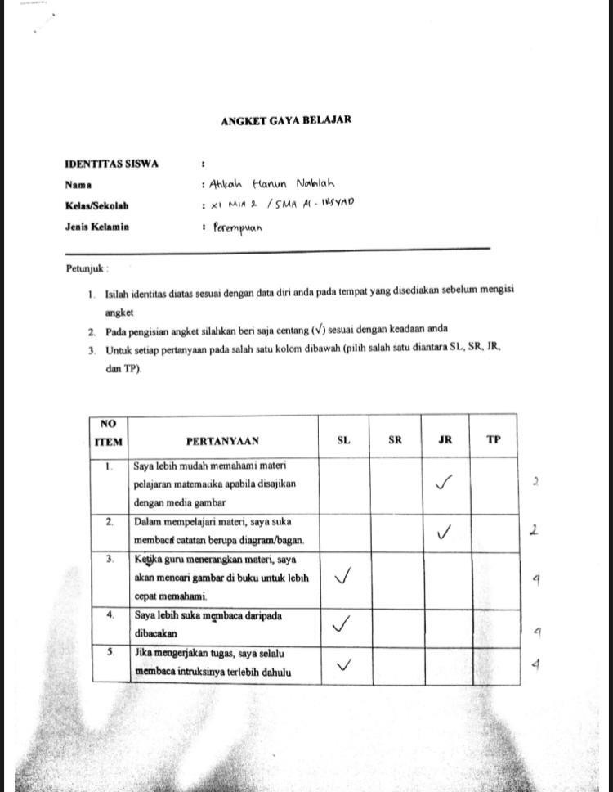

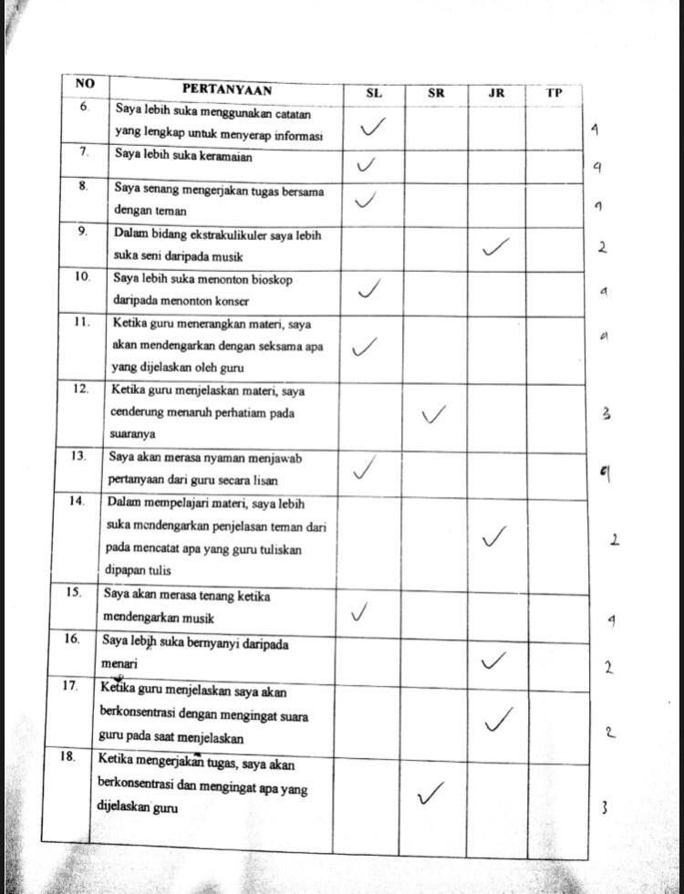

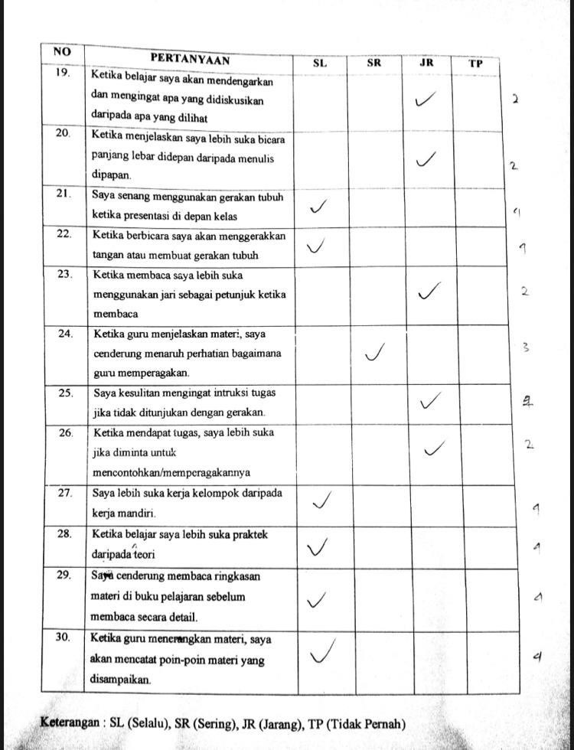

- Gaya Belajar Visual sedang
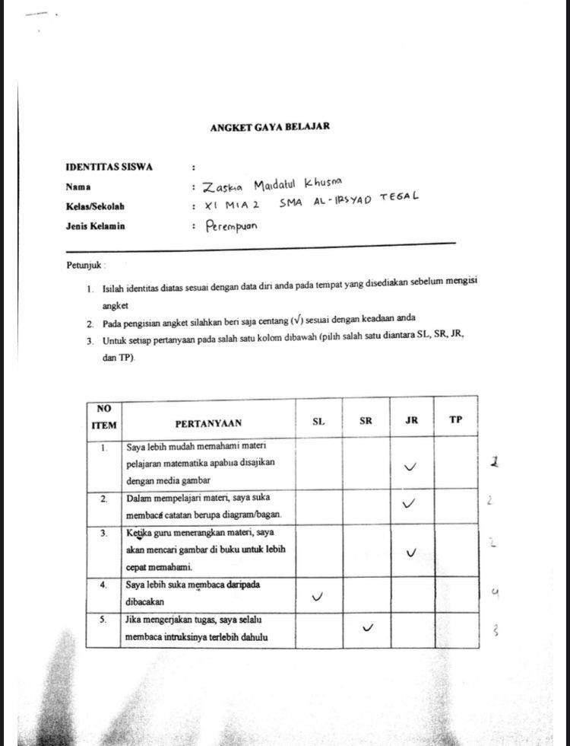

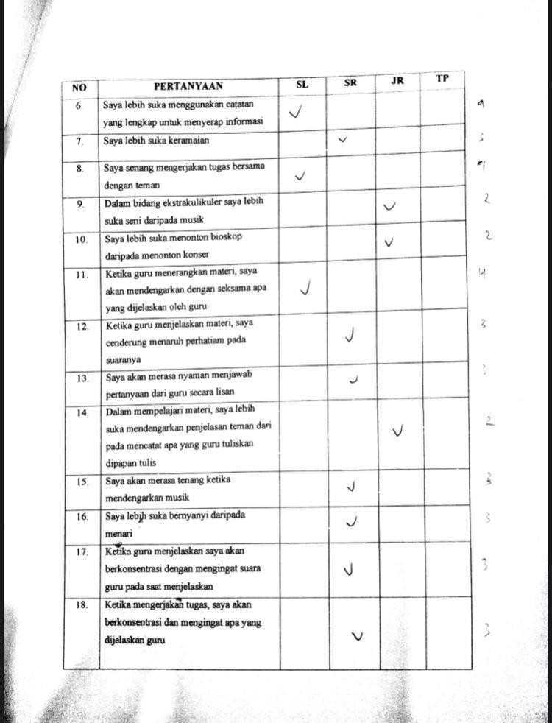

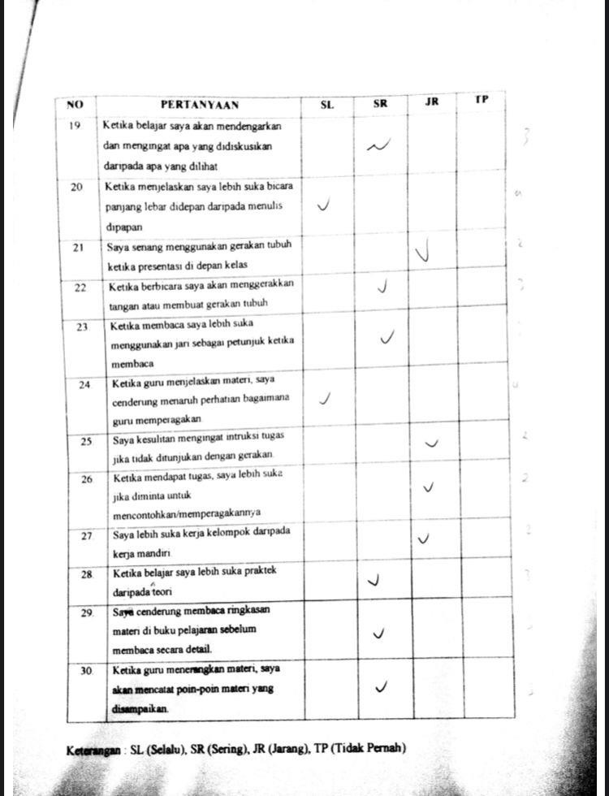

Gaya Belajar Visual Rendah
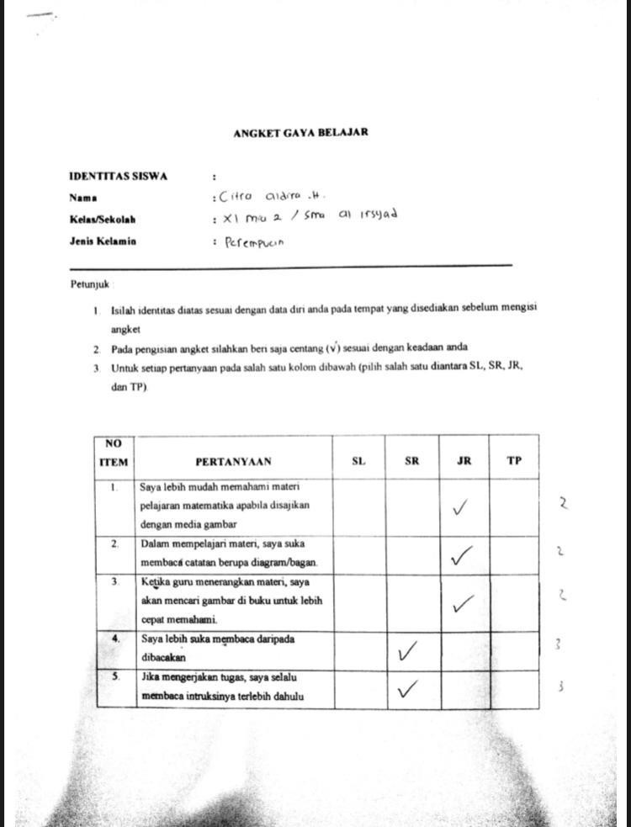

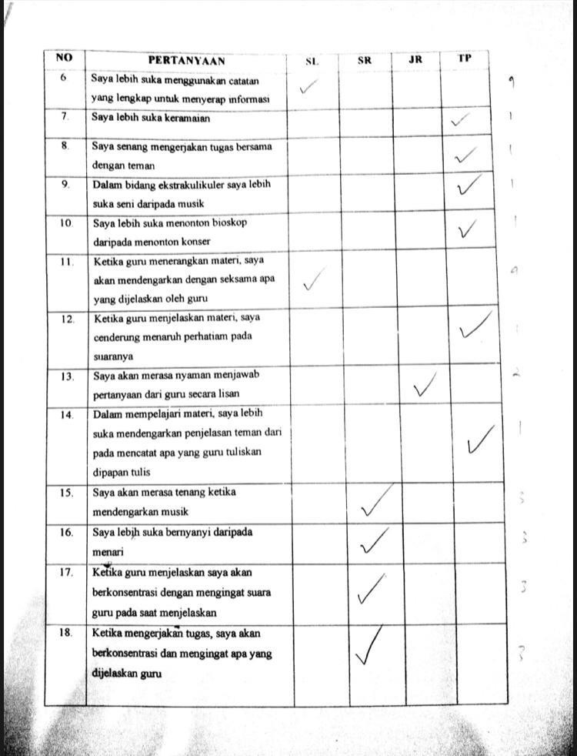

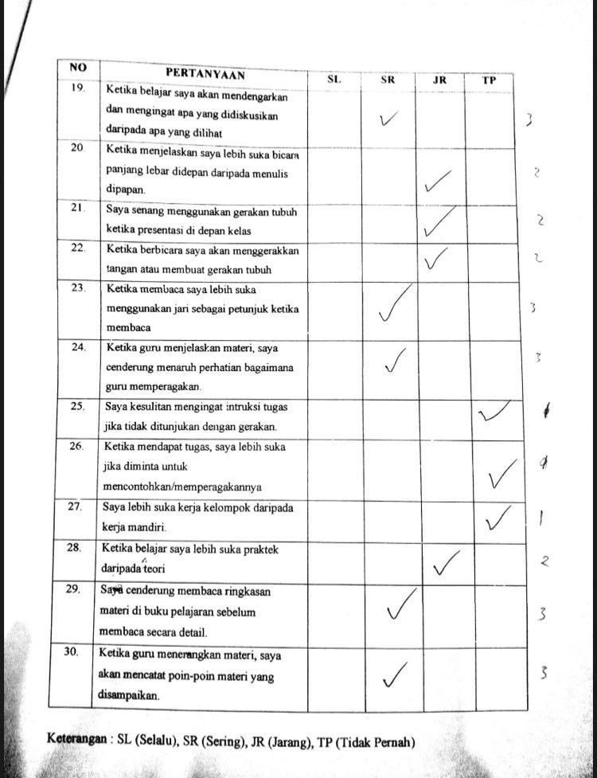

- Gaya Belajar Auditorial Tinggi
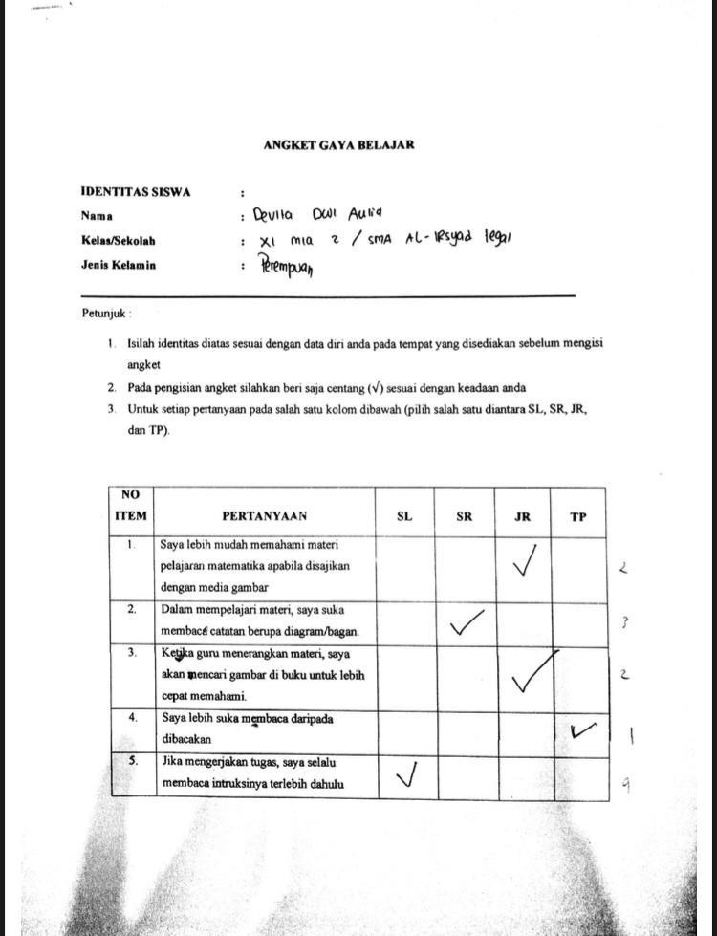

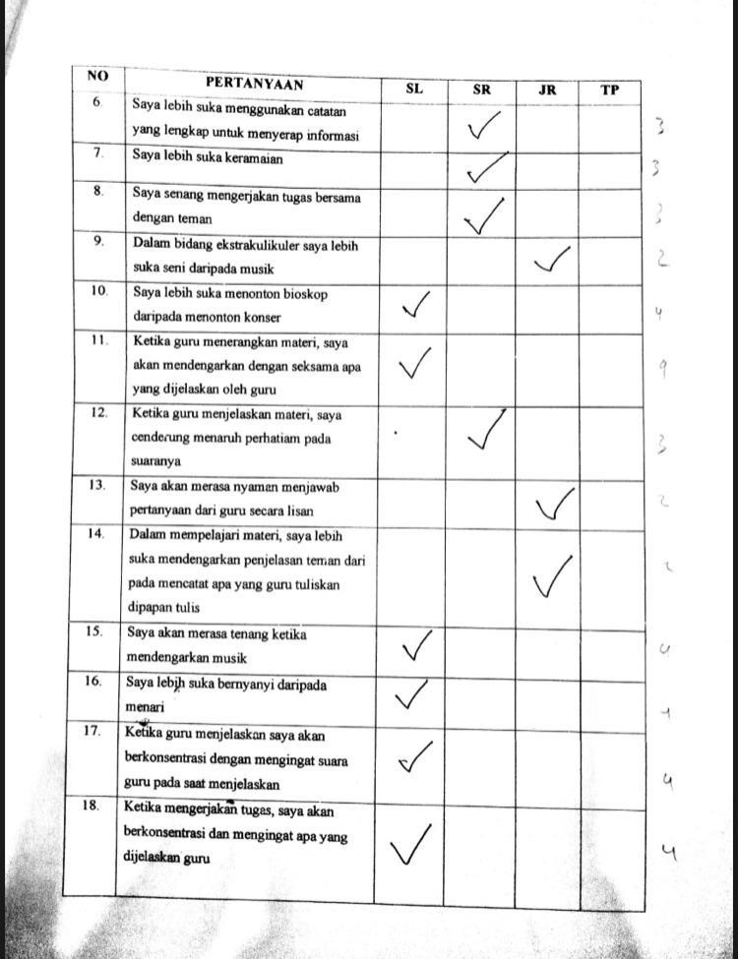

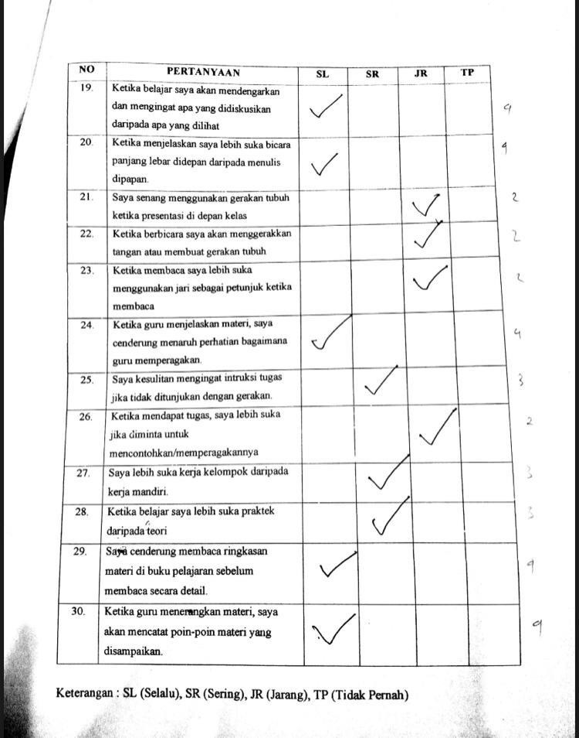

Gaya Belajar Auditorial Sedang
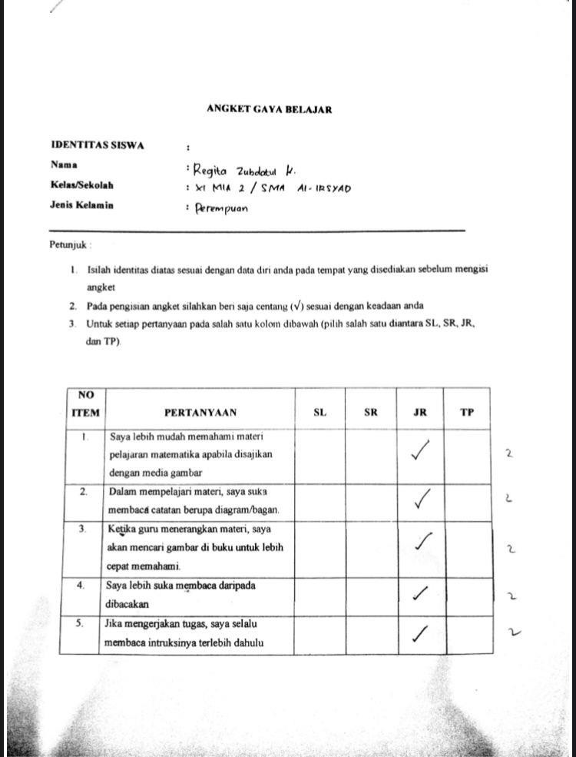

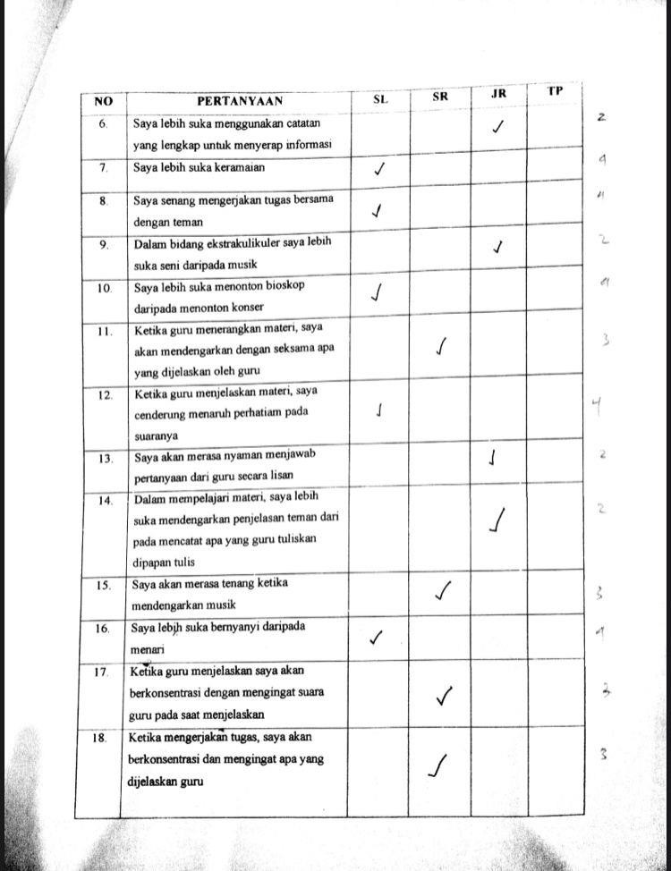

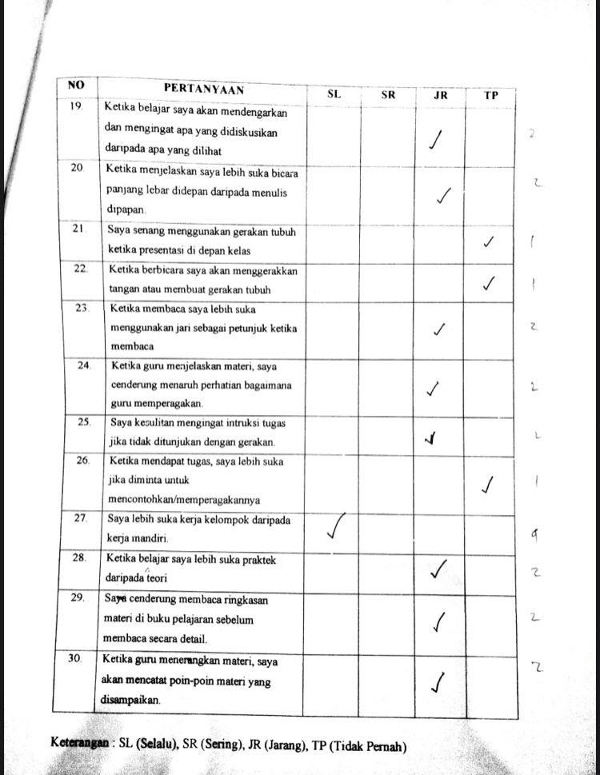

- Gaya Belajar Auditorial Rendah
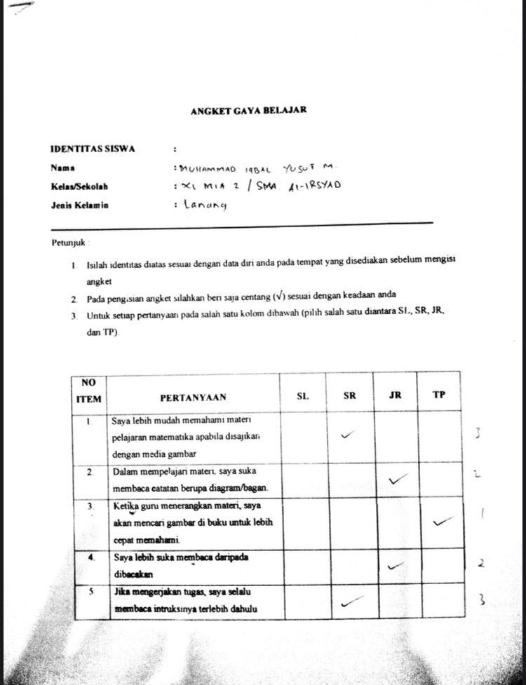

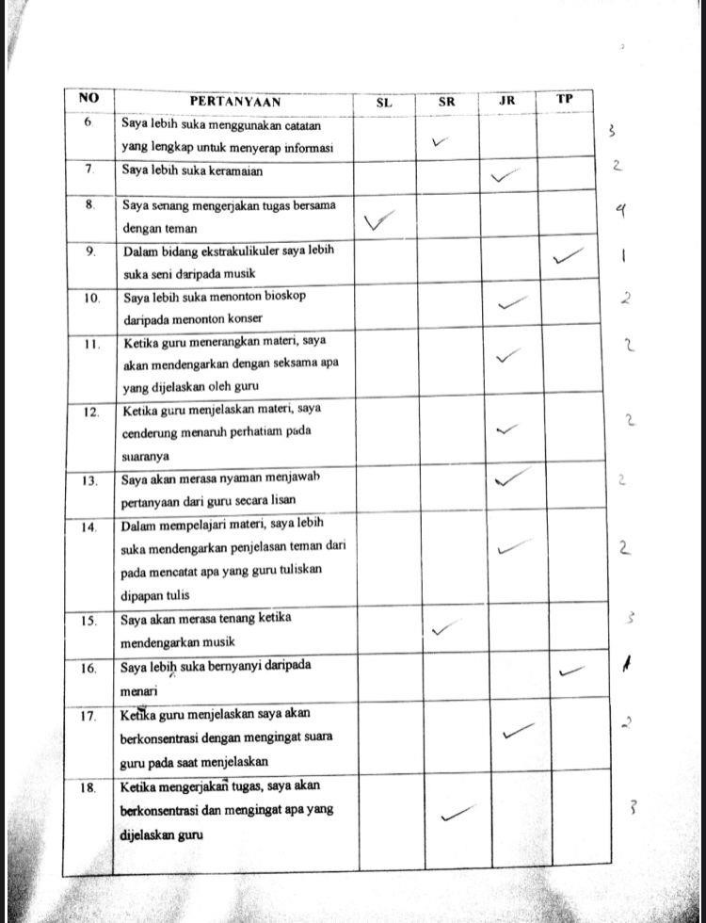

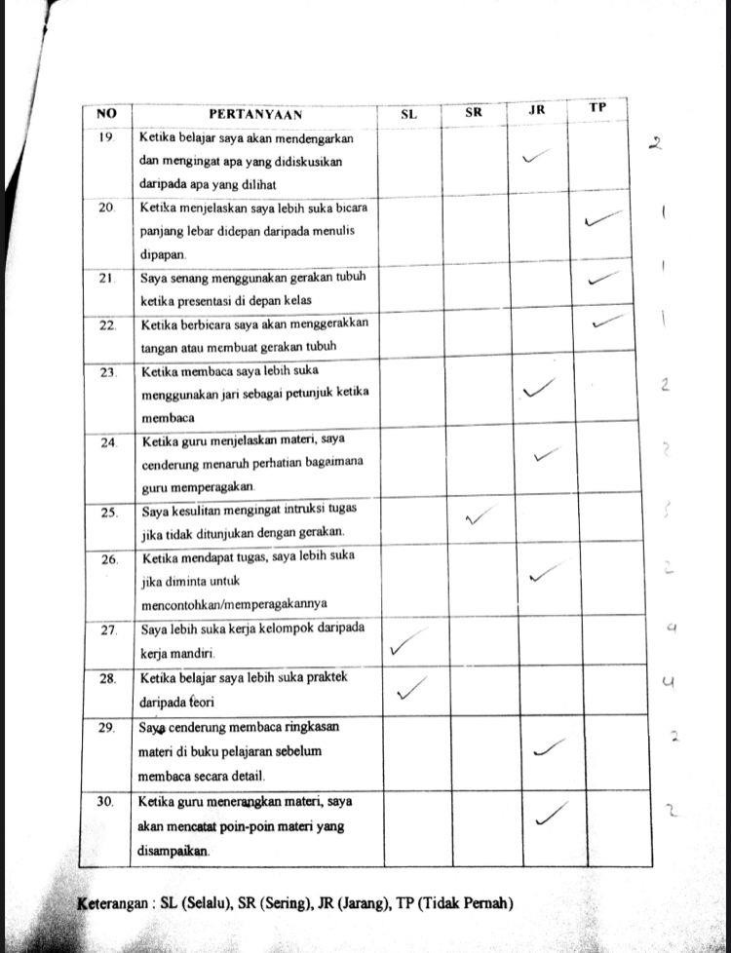

Gaya Belajar Kinestik Tinggi
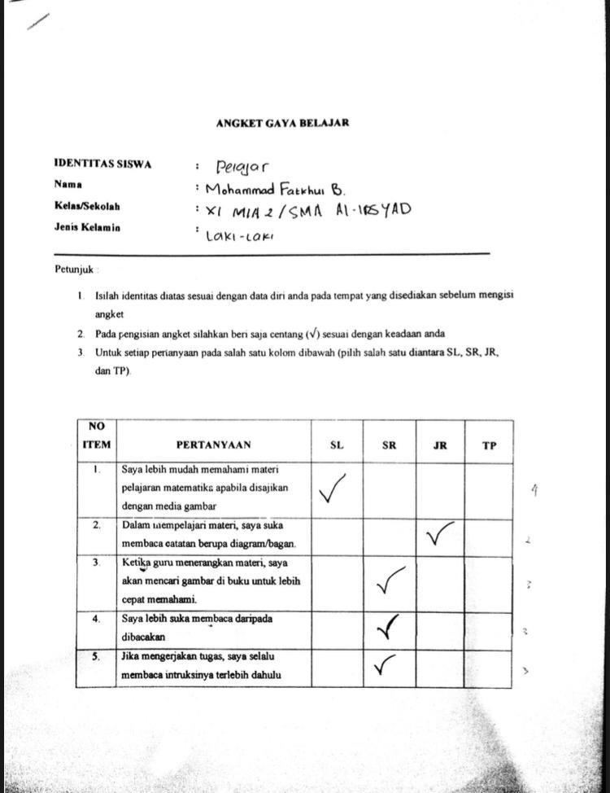

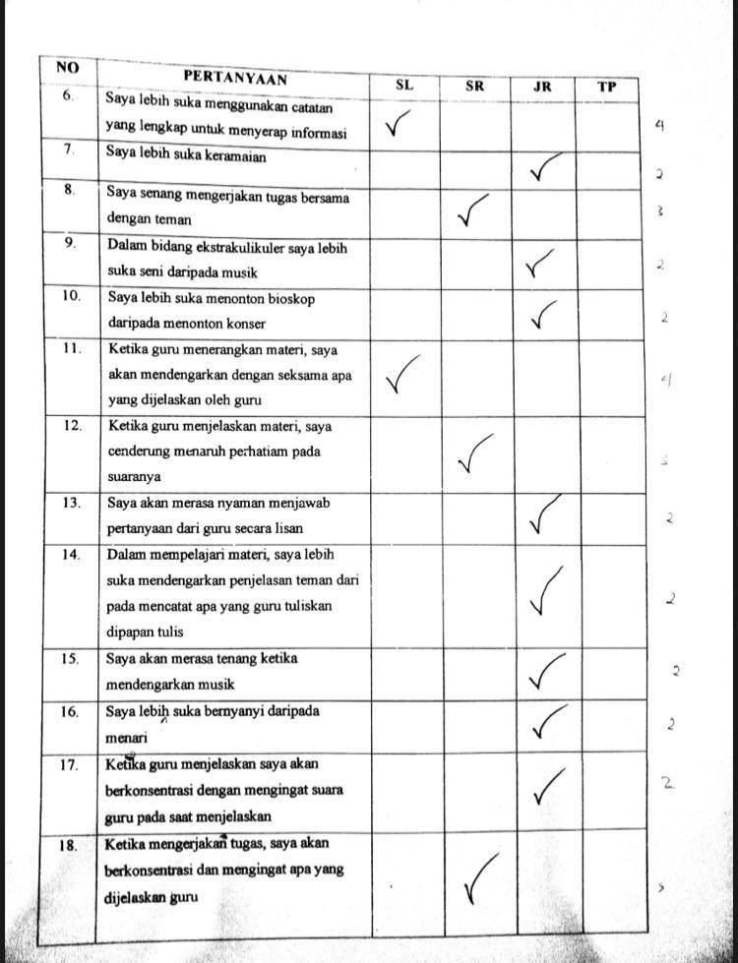

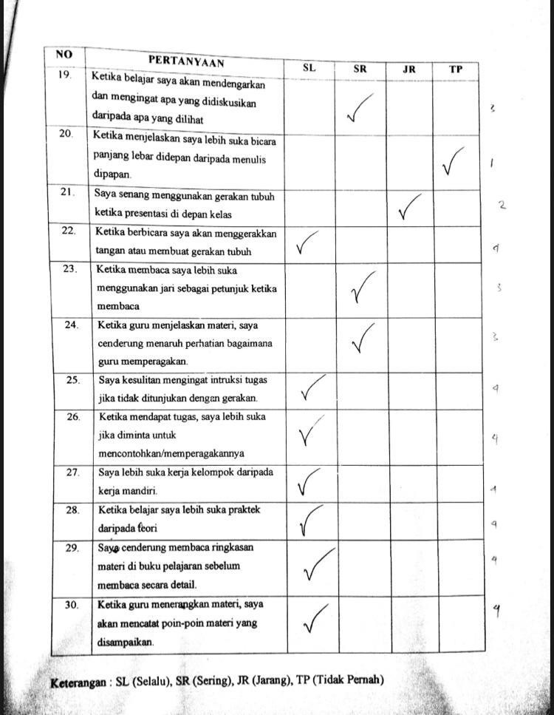

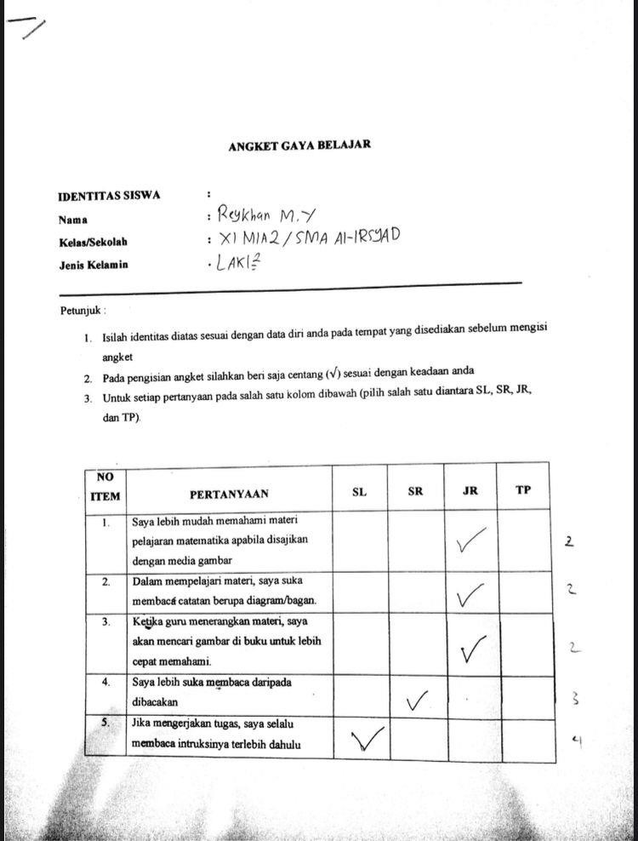
- Gaya Belajar Kinestik Sedang

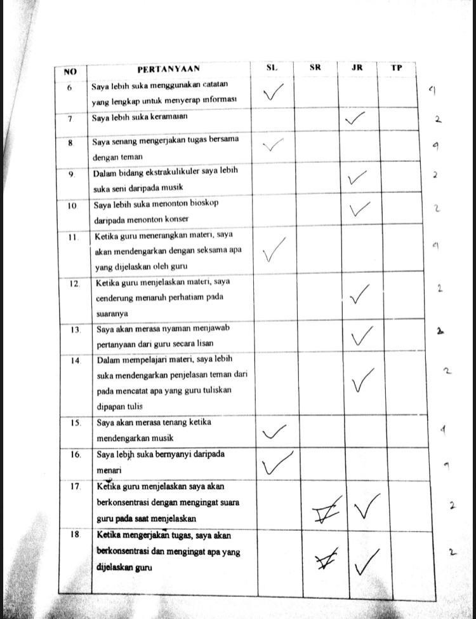

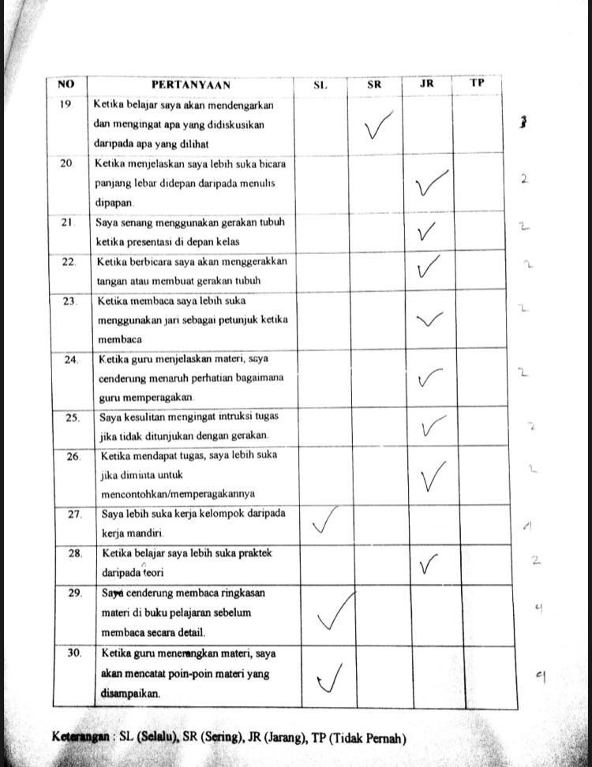

Gaya Belajar Kinestik Rendah
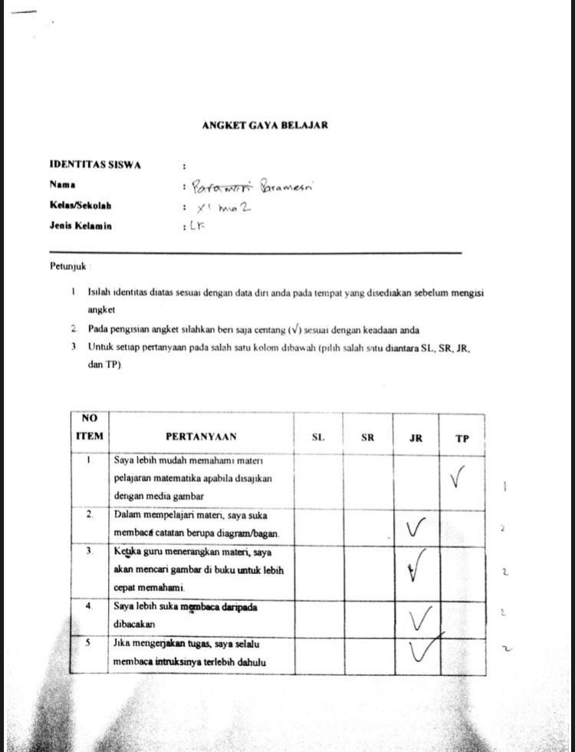

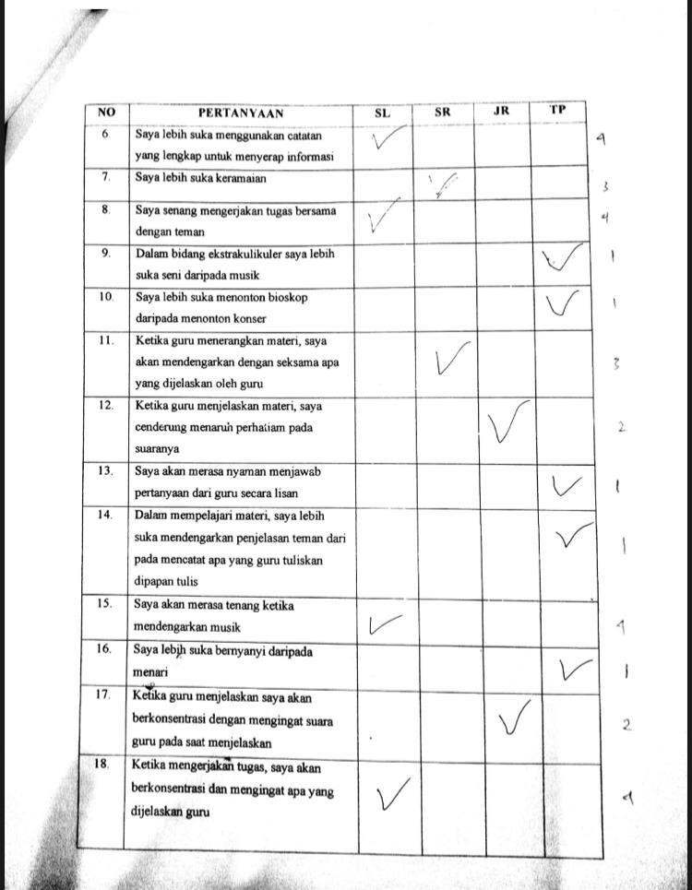

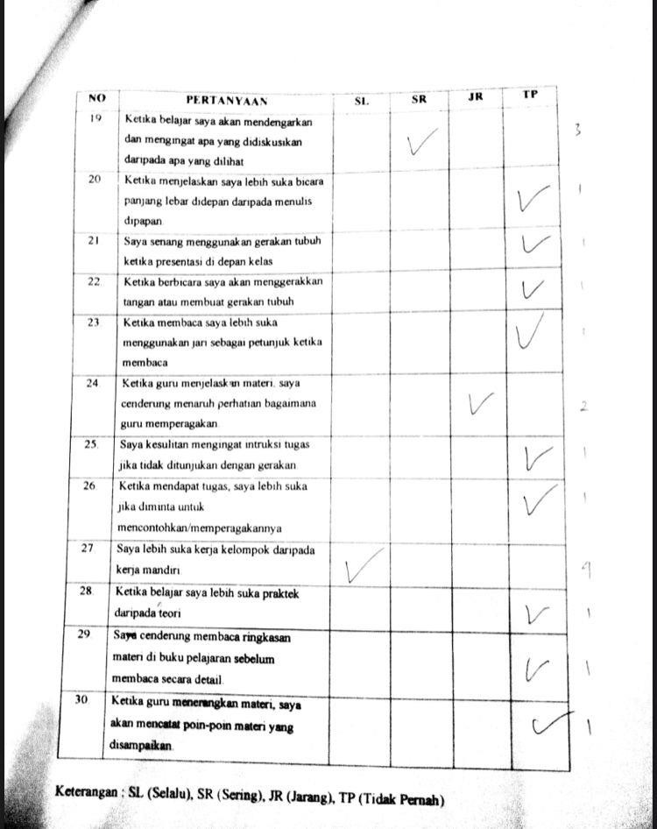

Lampiran 5

Hasil Tes Kemampuan Komunikasi Matematis
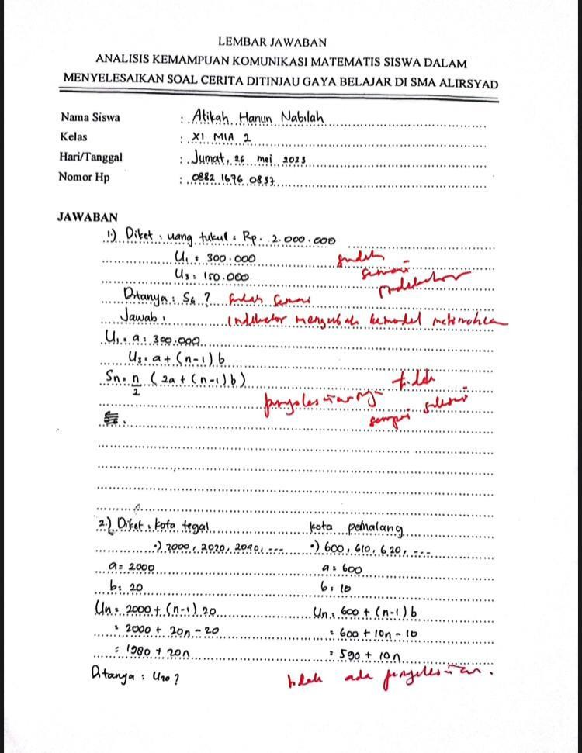
- Gaya Belajar Visual Tinggi

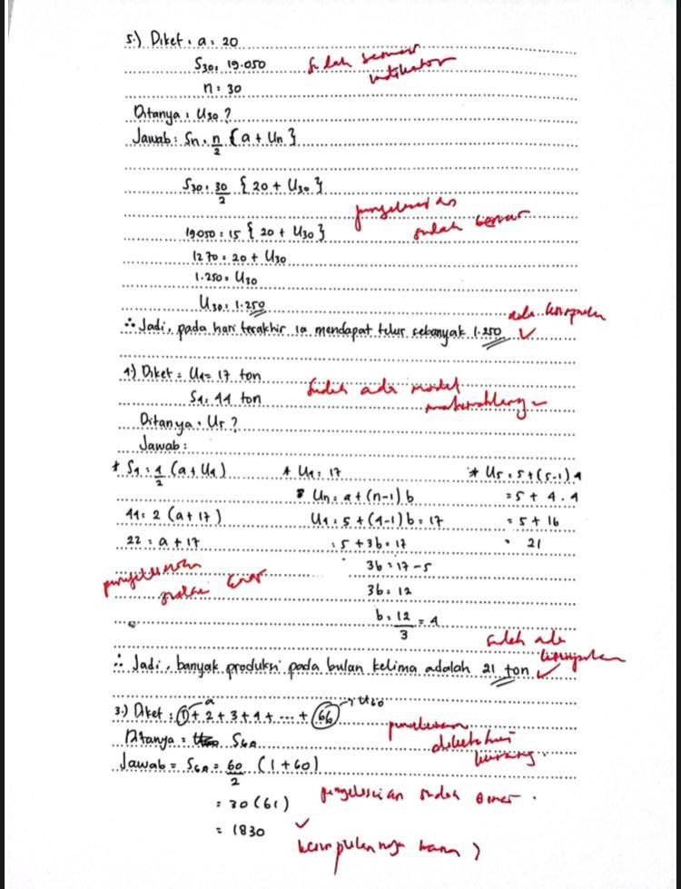

Gaya Belajar Visual Sedang
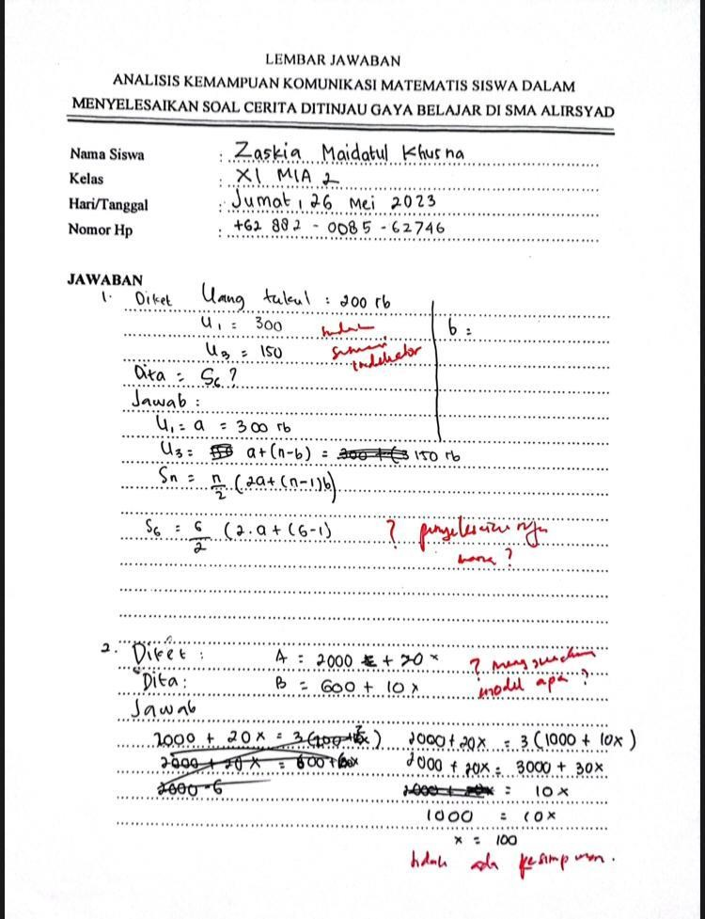

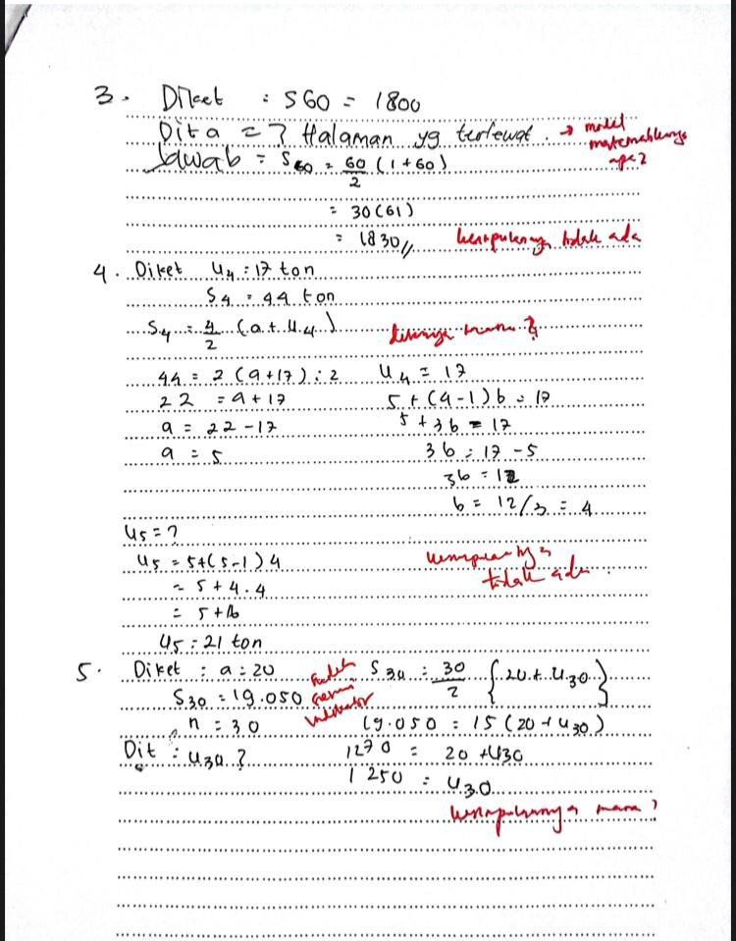

- Gaya Belajar Visual Rendah
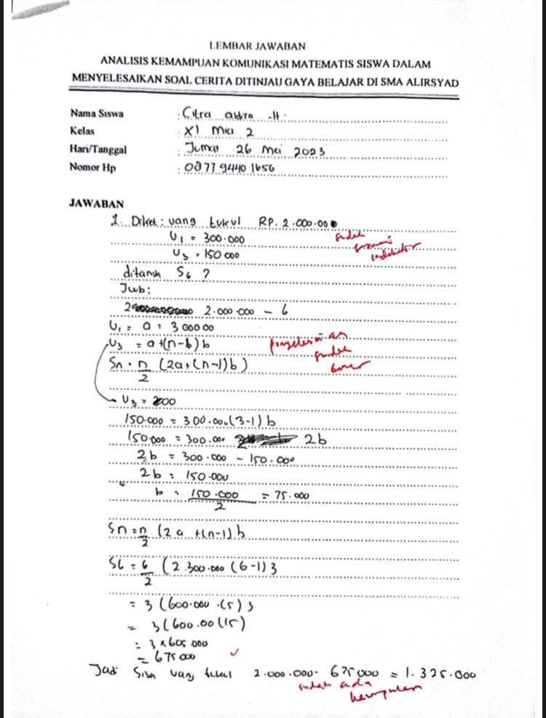

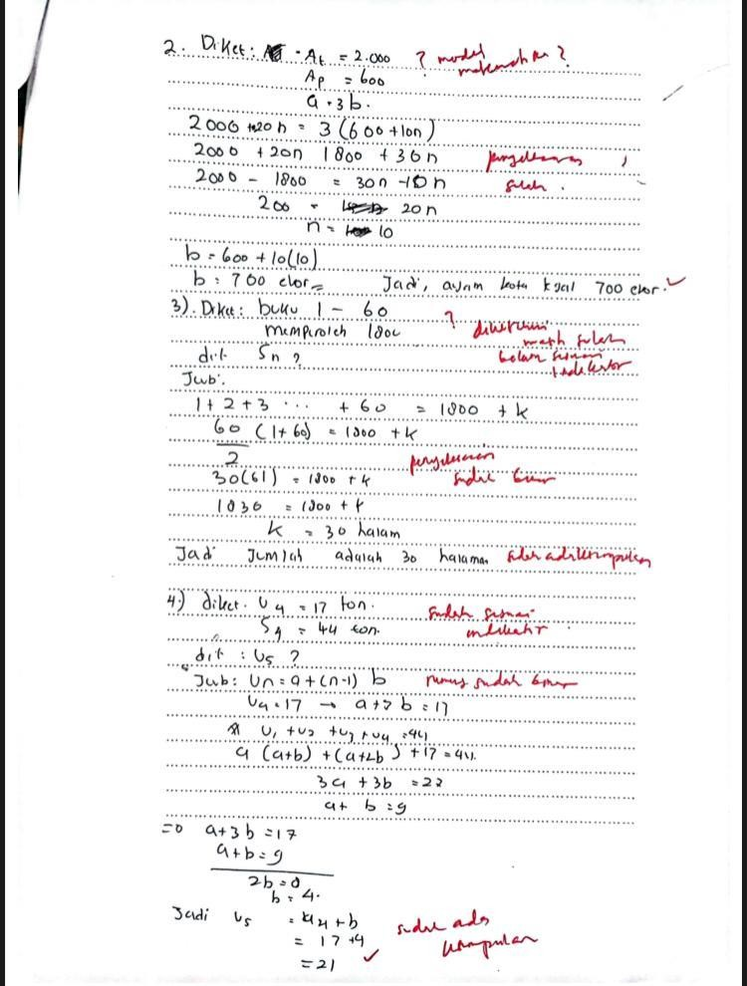

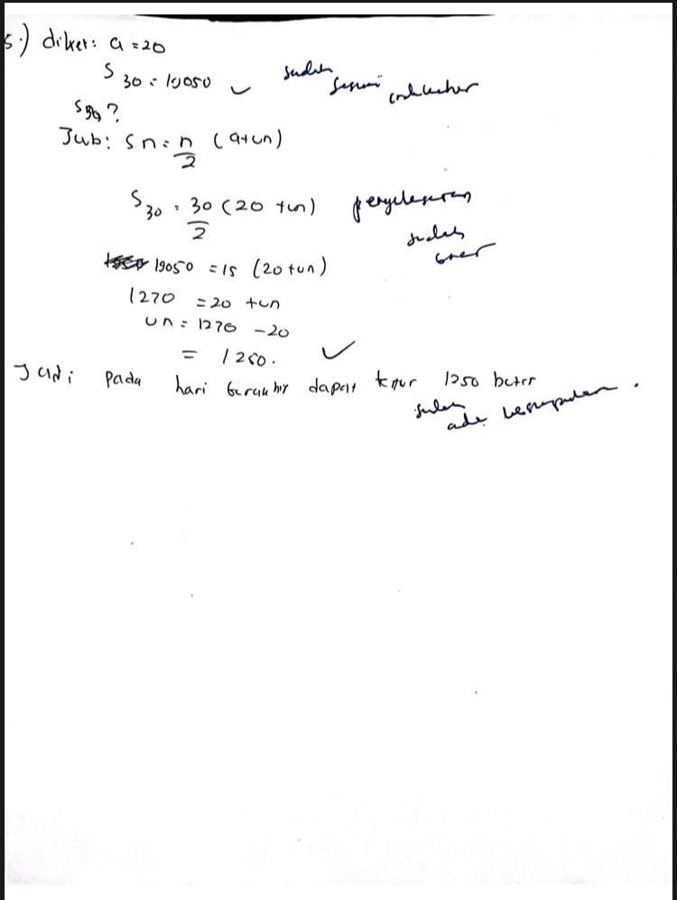

Gaya Belajar Auditorial Tinggi
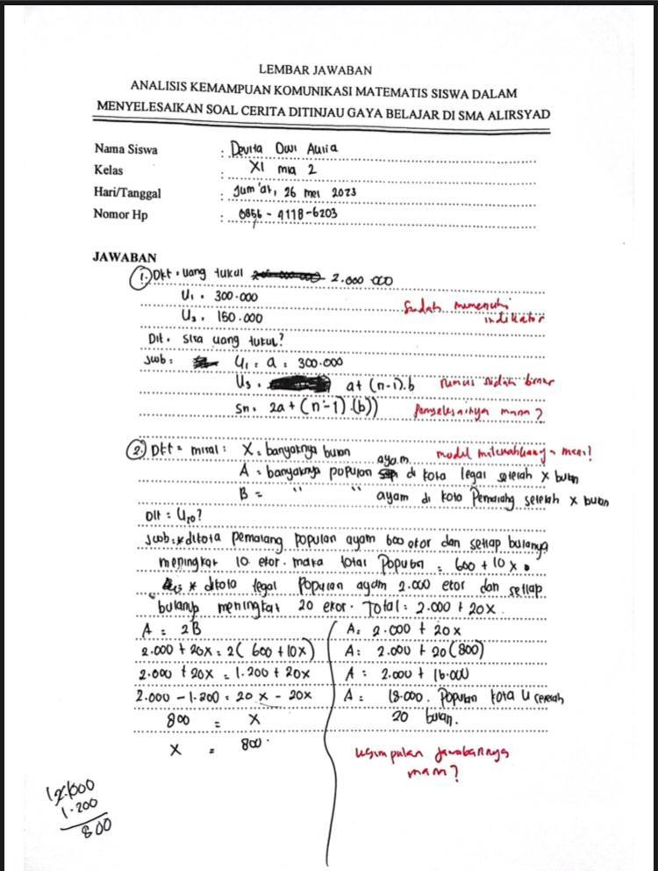

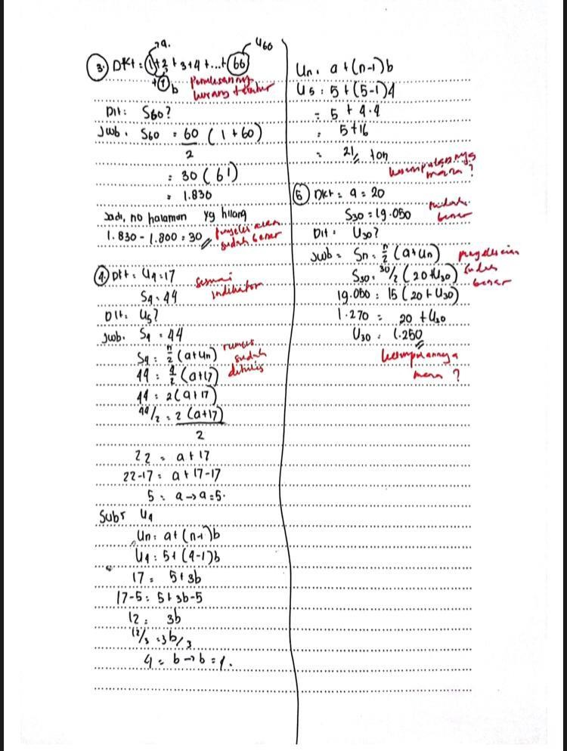

- Gaya Belajar Auditorial Sedang
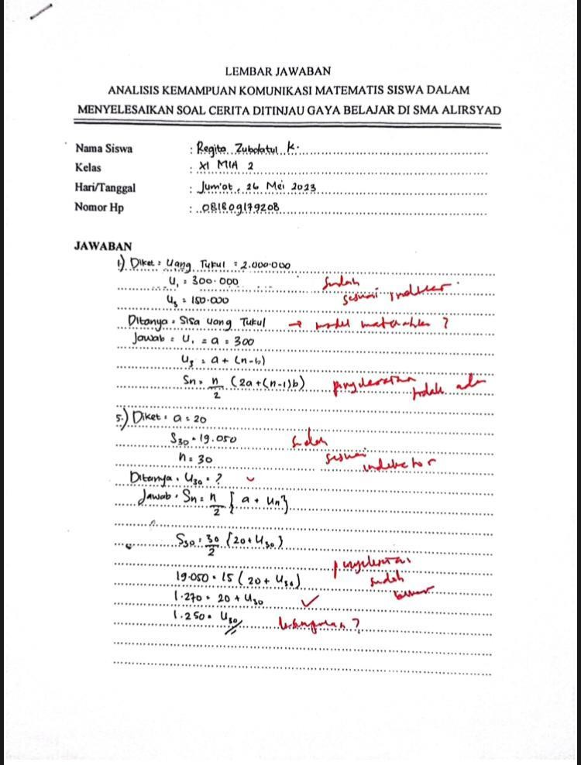

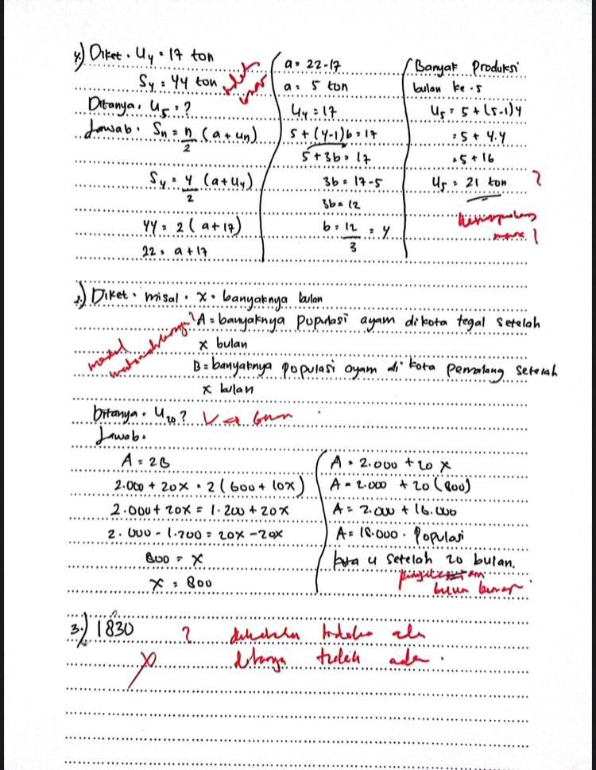

Gaya Belajar Auditorial Rendah
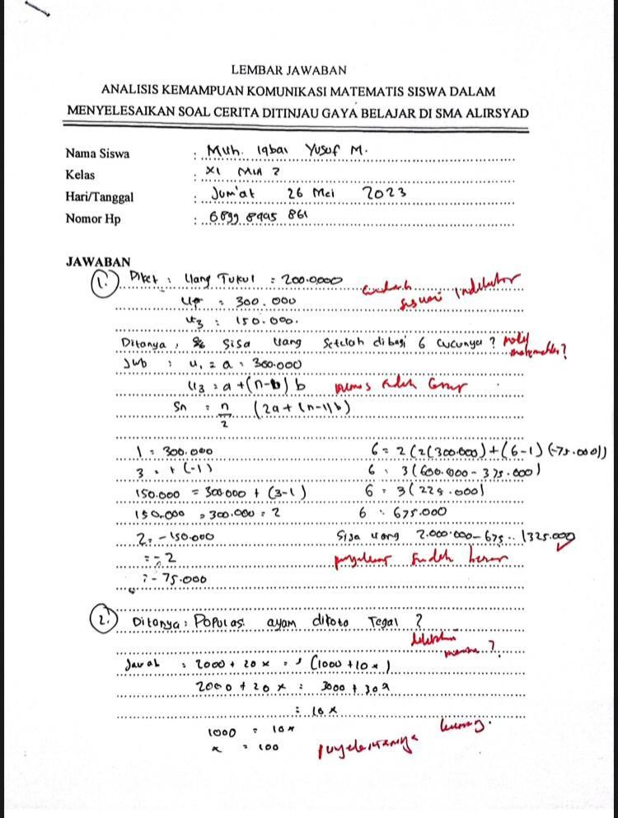

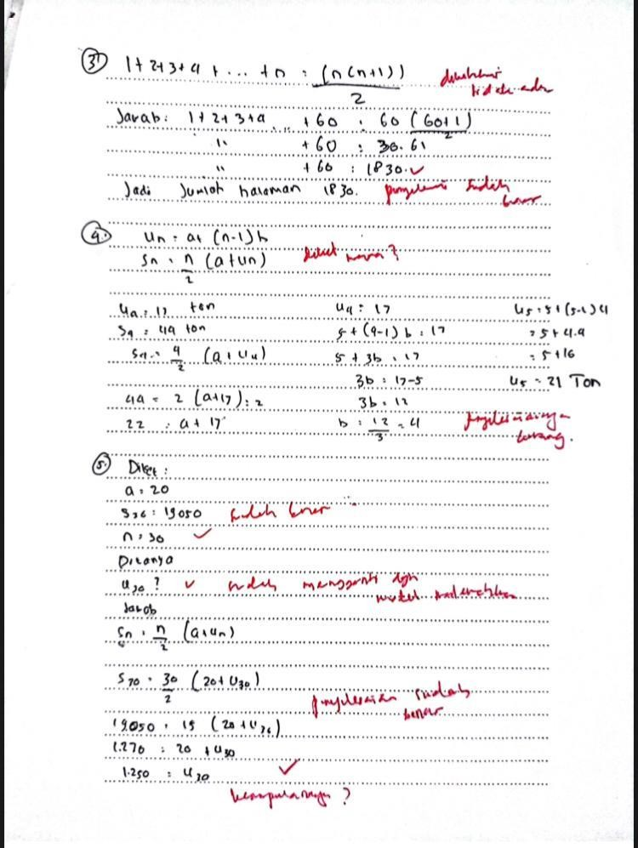

- Gaya Belajar Kinestik Tinggi
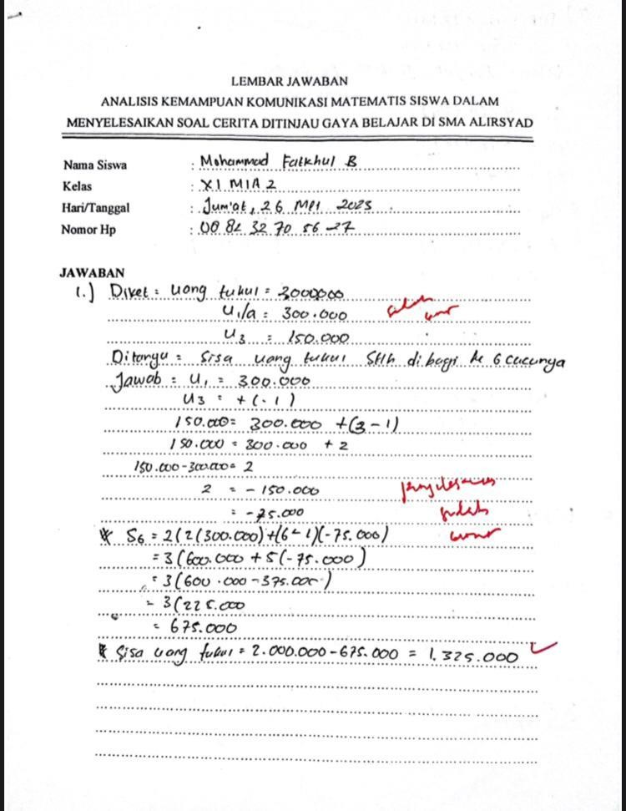

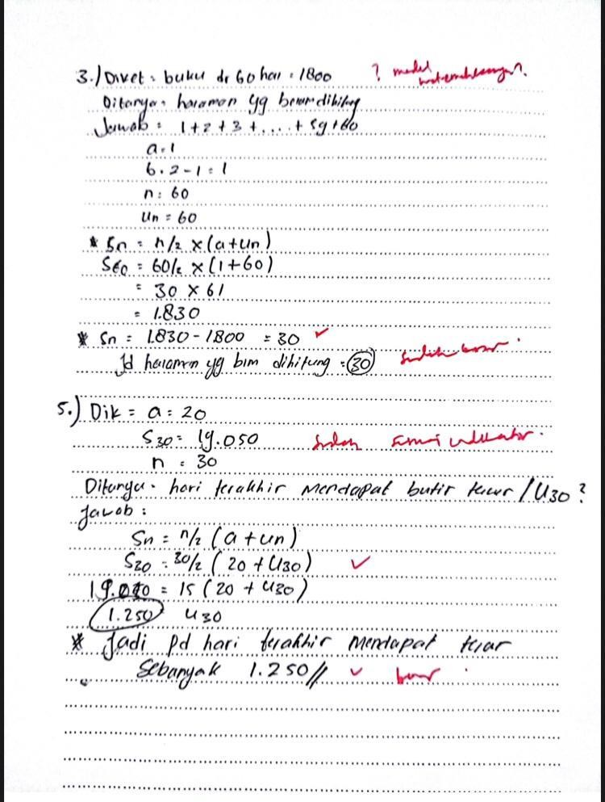

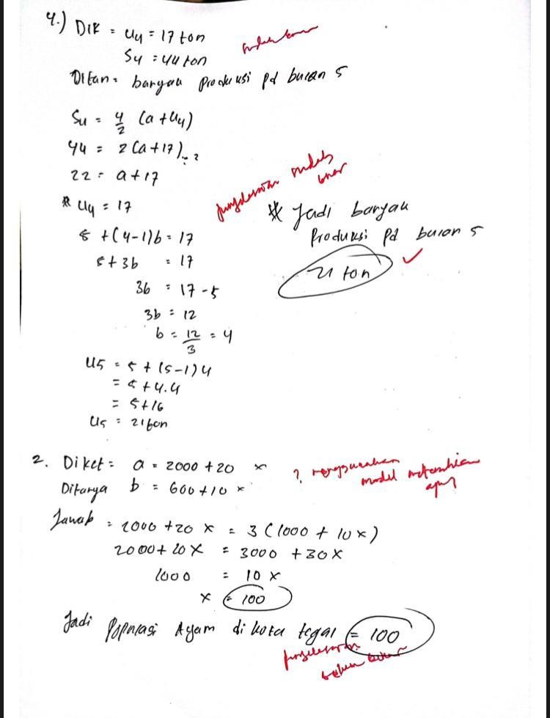

Gaya Belajar Kinestik Sedang
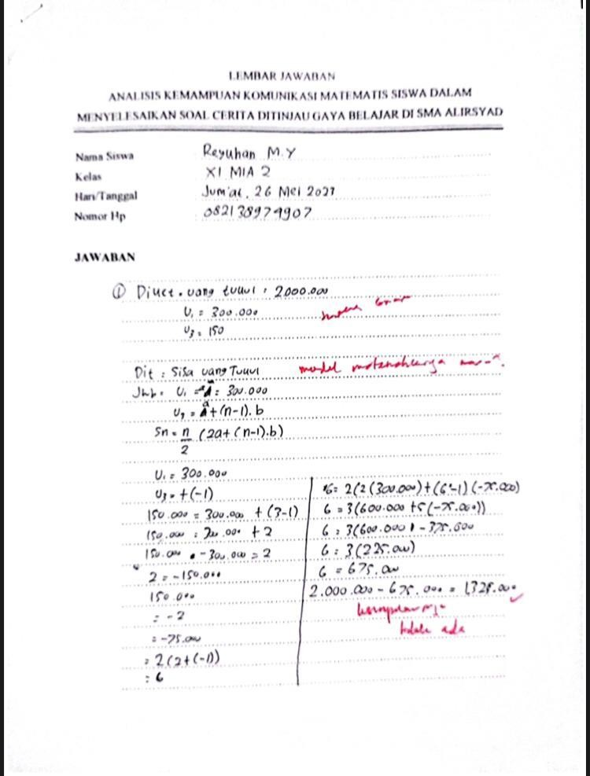

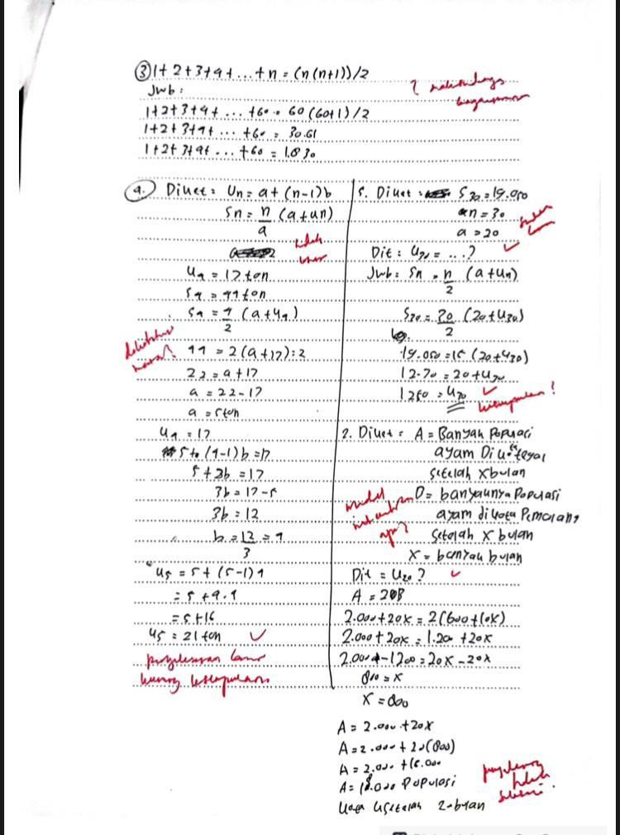

- Gaya Belajar Kinestik Rendah
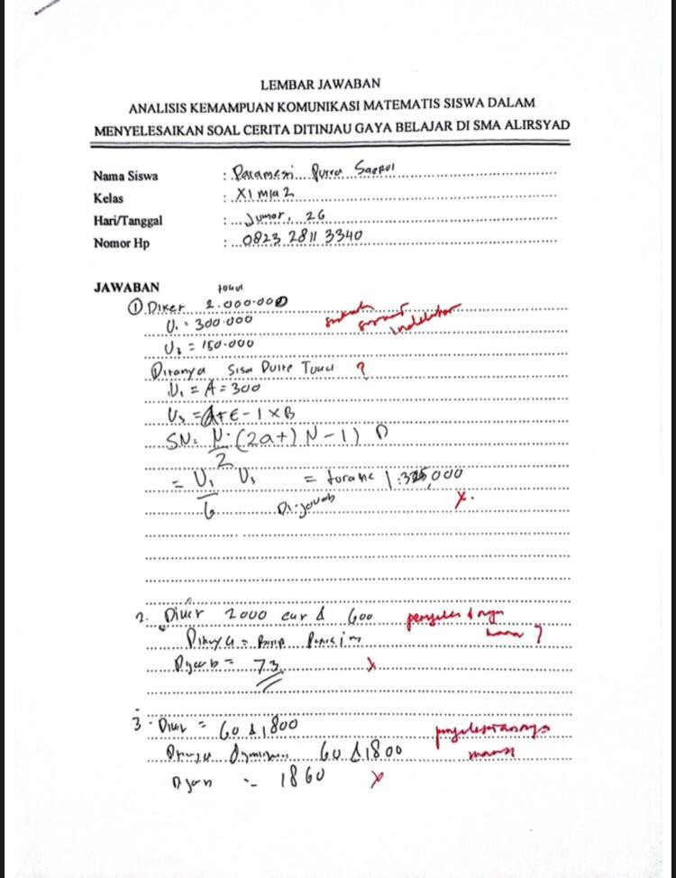

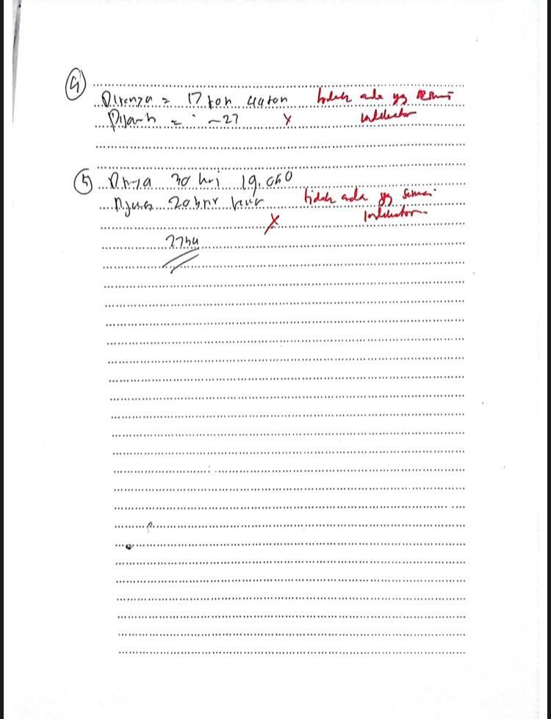

Lampiran 6
Transkip Wawancara Transkrip wawancara guru
M-01 : Saya sudah memberikan angket gaya belajar kepada siswa
kelas XI Mipa 1 bu dan 9 orang yang saya ingin tanyakan bu diantaranya AHN, CAH, ZMK, DDA, MIY, RZK, MFB, PPS dan RMY. Mereka itu bagaimana kalau dikelas yah bu?
G-01 : Semua siswa kelas XI MIA 2 mereka kalua dikelas selalu aktif bertanya, termasuk yang anda tanyakan tadi.
M-02 : Apakah mereka aktif bertanya bu?
G-02 : Yah, mereka aktif bertanya, namun pada subjek PPS jarang aktif bertanya.
M-03 : Apakah mereka rajin mencatat jika ibu memberi materi?
G-03 : Setiap saya memberikan materi, siswa disuruh mendengarkan dan memperhatikan apa yang saya jelaskan, kemudian baru siswa mencatat materi yang saya jelaskan.
M-04 : Apakah AHN, CAH, ZMK jika dikelas selalu protes ketika gambar yang ditunjukkan dipapan tulis kurang jelas?
G-04 : Ya, selalu protes. Namun sebelum saya menyuruh mencatat materi yang saya jelaskan biasanya saya menanyakan terlebih dahulu terhadap siswa apakah terlihat tidak tulisan yang saya tulis dipapan tulis.
M-05 : Sedangkan DDA, MIY, RZK kalo dikelas bagaimana bu?
G-05 : Mereka bertiga kalau dikelas selalu mendengarkan ketika saya menjelaskan materi.
M-06 : Lalu MFB, RMY, PPS ketika mempresentasi didepan kelas apakah selalu mengerakan tangan saat berbicara?
G-06 : Iya, terutama MFB dia ketika presentasi biasanya menggerakan tangan.
M-07 : Apakah ibu sudah mengajarkan kepada siswa cara menyelesaikan soal matematika?
G-07 : Saya sudah mengajarkan kepada siswa cara menyelesaikan soal, terutama pada cara mengomunikasikan matematis pada soal cerita.
M-08 : Selanjutnya mengenai materi barisan dan deret, apakah mereka sudah mengetahui cara penyelesaiannya bu?

G-08 : Sudah saya ajarkan materi barisan dan deret kepada siswa, dan siswa juga sudah saya ajarkan cara penyelesaiannya.
M-09 : Metode dan media pembelajaran apa yang biasa ibu gunakan untuk menunjang proses pembelajaran?
G-09 : Saya biasanya menggunakan metode ceramah, metode tanya jawab, penugasan, dan terkadang menggunakan metode diskusi kelompok

Transkip wawancara subjek gaya belajar visual tinggi
- angket gaya belajar
  - : Apakah kamu mengisi angket gaya belajar sesuai dengan keadaan kamu?
SV-01 : iya
  - : Ketika pelajaran sedang berlangsung apa yang akan kamu lakukan?
SV-02 : Mendengarkan dan memperhatikan apa yang sedang guru sampaikan
  - : Bagaimana cara kamu memahami materi yang disampaikan?
SV-03 : Mempehatikan lalu bertanya apabila ada yang saya kurang paham.
  - : Apakah kamu suka membaca buku? SV-04 : Suka
  - : Contohnya seperti buku apa?
SV-05 : Novel ka
  - : Apa yang kamu sukai selain membaca? SV-06 : Menulis cerita cerpen
  - : Contohnya seperti apa?
SV-07 : Membuat cerpen.
- indikator kemampuan komunikasi matematis
  - Soal Nomor 1
    - Indikator pertama
P1-01 : Setelah membaca soal nomor 1, apakah kamu mengerti dari soal tersebut?
SV1-01 : Iya ka
P1-02 : Lalu jika kamu mengerti maksud dari soal tersebut, coba sebutkan apa saja yang diketahui dan ditanyakan dari soal tersebut?
SV2-02 : Diketahui uang tukul Rp. 2.000.000, 𝑈₁ = 300.000,
𝑈₃ = 150.000
P1-03 : Apakah kamu yakin dengan jawabanmu? SV3-03 : Iya ka

P1-04 : Nah, sekarang untuk mengubahnya kedalam simbol- simbol matematika bagaimana cara kamu menentukan variable matematikanya?
P1-04 : Saya misalkan dengan cucu pertama yaitu 𝑈₁ dan cucu ketiga yaitu 𝑈₃
P1-05 : Apakah kamu merasa kesulitan saat menuliskan simbol matematika?
SV01-05 : Tidak ka
    - Indikator kedua
P1-01 : Selanjutnya setelah kamu memisalkan dengan cucu pertama yaitu 𝑈₁ dan cucu ketiga yaitu 𝑈₃, coba sebutkan model matematikanya mengenai apa yang diketahui dari soal?
SV1-01 : Diketahui cucu pertama yaitu 𝑈₁ dan cucu ketiga yaitu 𝑈₃ dan ditanya 𝑆₆
P1-02 : Nah untuk mengenai model matematikanya apa yang ditanyakan dari soal, coba sebutkan?
SV3-02 : Karena yang ditanyakan cucu pertama adalah 𝑈₁ dan cucu ketiga 𝑈₃ dan ditanyakan jumlah sisa uang tukul setelah dibagikan kepada 6 cucunya adalah 𝑆₆.
P1-03 : Apakah kamu merasa kesulitan menuliskan model matematikanya?.
SV3-03 : Tidak ka
    - Indikator ketiga
P1-01 : Setelah mengubah ke dalam model matematika, apakah kamu mengetahui konsep cara apa saja yang kamu gunakan?
SV1-01 : Bingung ka
P1-02 : Apakah kamu merasa kesulitan saat mengerkjakan soal?
SV2-02 : Iya ka
  - Soal nomor 2
    - Indikator pertama
P1-01 : Setelah membaca soal nomor 2 apakah kamu mengerti dari soal tersebut?
SV1-01 : Iya ka mengerti
P1-02 : Lalu jika kamu mengerti maksud dari soal tersebut, coba sebutkan apa saja yang diketahui dan ditanyakan dari soal tersebut?
SV2-02 : Diketahui kota tegal yaitu 2000,2020,2040,.. dan kota pemalang 600, 610, 620,….. kota tegal a = 2000 b = 20, kota pemalang a = 600 b = 10
P1-03 : Apakah kamu yakin dengan jawabanmu? SV3-03 : Iya ka

P1-04 : Nah, sekarang untuk mengubahnya kedalam simbol-simbol matematika bagaimana cara kamu menentukan variable matematikanya?
SV4-04 : Saya ambil suku pertama a = 2000 dan beda yaitu 10 untuk kota tegal, dan untuk kota pemalang suku pertama a = 600 dan beda yaitu 10.
P1-05 : Apakah kamu merasa kesulitan saat menuliskan simbol matematika?
SV5-05 : Tidak begitu sulit ka.
    - Indikator kedua
P1-01 : Selanjutnya setelah memisalkan suku pertama = a untuk kota tegal dan pemalang, dan b = untuk beda, coba sebutkan model matematikanya mengenai apa yang diketahui dari soal?
SV1-01 : Diketahui suku pertama a = 2000 dan beda = 10 untuk kota tegal, dan untuk kota pemalang suku pertama a = 600 dan beda = 10.
P1-02 : Nah untuk mengenai model matematikanya apa yang ditanyakan dari soal, coba sebutkan?
SV2-02 : Karena yang ditanya populasi ayam ditegal dan dipemalang maka = a dan peningkatan pertumbuhan dikota tegal dan dikota pemalang = b.
P1-03 : Apakah kamu merasa kesulitan menuliskan model matematikanya?
SV3-03 : Tidak ka
    - Indikator ketiga
P1-01 : Setelah mengubah ke dalam model matematika, apakah kamu mengetahui konsep cara apa saja yang kamu gunakan?
SV1-01 : Bingung ka
P1-02 : Apakah kamu merasa kesulitan saat mengerkjakan soal?
SV2-02 : Iya.
  - Soal nomor 3
    - Indikator pertama
P1-01 : Setelah membaca soal nomor 3, apakah kamu mengerti dari soal tersebut?
SV1-01 : Lumayan mengerti ka
P1-02 : Lalu jika kamu mengerti maksud dari soal tersebut, coba sebutkan apa saja yang diketahui dan ditanyakan dari soal tersebut?
SV2-02 : Diketahui 1 + 2 + 3 + 4 + .. + 66, a = 1 dan 𝑈₆₀ = 66
P1-03 : Apakah kamu yakin dengan jawabanmu?

SV3-03 : Tidak begitu yakin ka
P1-04 : Nah, sekarang untuk mengubahnya kedalam simbol-simbol matematika bagaimana cara kamu menentukan variable matematikanya?
PV4-04 : Saya ambil suku pertama a = 1 dan 𝑈₆₀= 66
P1-05 : Apakah kamu merasa kesulitan saat menuliskan simbol matematika?
SV5-05 : Iya ka
    - Indikator kedua
P1-01 : Selanjutnya setelah memisalkan ambil suku pertama a = 1 dan 𝑈₆₀= 66 coba sebutkan model matematikanya mengenai apa yang diketahui dari soal?
SV1-01 : Diketahui 1 + 2 + 3 + 4 + .. + 66, a = 1 dan 𝑈₆₀ = 66 P1-02 : Nah untuk mengenai model matematikanya apa yang
ditanyakan dari soal, coba sebutkan?
SV2-02 : Karena yang ditanya sebuah buku dari halaman satu adalah a = 1 sampai dengan 60 adalah 𝑈₆₀
P1-03 : Dari apa yang kamu sebutkan barusan mengapa tidak menuliskan dengan lengkap?
SV3-03 : Lupa ka
P1-04 : Apakah kamu merasa kesulitan menuliskan model matematikanya?
SV3-04 : Tidak ka
    - Indikator ketiga
P1-01 : Setelah mengubah ke dalam model matematika, apakah kamu mengetahui konsep cara apa saja yang kamu gunakan?
SV1-01 : Dengan cara menggunakan rumus barisan deret aritmetika
P1-02 : Kenapa kamu tidak menuliskan rumusnya? SV2-02 : Iya ka lupa
P1-03 : nah dari jawaban yang kamu dapatkan, bisakah kamu nyebutkan hasil akhir dari soal tersebut?
SV2-03 : 1.830 halaman ka
P1-04 : Apakan kamu yakin?
SV4-04 : Iya ka
P1-05 : Apakah kamu merasa kesulitan pada saat mengerjakan?
SV5-05 : Tidak ka
  - Soal nomor 4
    - Indikator pertama
P1-01 : Setelah membaca soal nomor 4, apakah kamu mengerti dari soal tersebut?
SV1-01 : Iya ka mengerti

P1-02 : Lalu jika kamu mengerti maksud dari soal tersebut, coba sebutkan apa saja yang diketahui dan ditanyakan dari soal tersebut?
SV2-02 : Diketahui 𝑈₄ = 17 ton, 𝑆₄ = 44 ton
P1-03 : Apakah kamu yakin dengan jawabanmu? SV3-03 : Iya ka yakin
P1-04 : Nah, sekarang untuk mengubahnya kedalam simbol-simbol matematika bagaimana cara kamu menentukan variable matematikanya?
P1-04 : Saya misalkan pada bulan ke 4 yaitu 𝑈₄ dan jumlah produksi yaitu 𝑆₄
P1-05 : Apakah kamu merasa kesulitan saat menuliskan simbol matematika?
SV01-05 : Tidak ka
    - Indikator kedua
P1-01 : Selanjutnya setelah memisalkan pada bulan ke 4 yaitu
𝑈₄ dan jumlah produksi yaitu 𝑆₄, coba sebutkan model matematikanya mengenai apa yang diketahui dari soal?
SV1-01 : Diketahui 𝑈₄ = 17 ton, 𝑆₄ = 44 ton.
P1-02 : Nah untuk mengenai model matematikanya apa yang ditanyakan dari soal, coba sebutkan?
SV2-02 : Karena yang ditanya bulan keempat adalah 𝑈₄ dan jumlah produksi selama empat bulan adalah 𝑆₄
P1-03 : Apakah kamu merasa kesulitan menuliskan model matematikanya?
SV3-03 : Tidak ka
    - Indikator ketiga
P1-01 : Setelah mengubah ke dalam model matematika, apakah kamu mengetahui konsep cara apa saja yang kamu gunakan?
SV1-01 : Dengan cara menggunakan rumus barisan deret aritmetika
P1-02 : nah dari jawaban yang kamu dapatkan, bisakah kamu nyebutkan hasil akhir dari soal tersebut?
SV2-02 : 21 ton
P1-04 : Apakan kamu yakin dengan jawaban kamu? SK2-04 : Iya ka
P1-05 : Apakah kamu merasa kesulitan pada saat mengerjakan?
SK2-05 : Tidak ka
  - Soal nomor 5
    - Indikator pertama
P1-01 : Setelah membaca soal nomor 5, apakah kamu mengerti dari soal tersebut?

SV1-01 : Iya ka mengerti
P1-02 : Lalu jika kamu mengerti maksud dari soal tersebut, coba sebutkan apa saja yang diketahui dan ditanyakan dari soal tersebut?
SV2-02 : Diketahui a = 20, 𝑆₃₀ = 19.050 dan n = 30 P1-03 : Apakah kamu yakin dengan jawabanmu? SV3-03 : Iya ka
P1-04 : Nah, sekarang untuk mengubahnya kedalam simbol-simbol matematika bagaimana cara kamu menentukan variable matematikanya?
P1-04 : Saya misalkan hari pertama berarti suku pertama yaitu a = 20 butir telur, selama 30 hari berarti 𝑆₃₀ =
19.050 dan n = 30 yaitu banyaknya hari
P1-05 : Apakah kamu merasa kesulitan saat menuliskan simbol matematika?
SV01-05 : Tidak ka
    - Indikator kedua
P1-01 : Selanjutnya setelah memisalkan hari pertama berarti suku pertama yaitu a = 20 butir telur, selama 30 hari berarti 𝑆₃₀ = 19.050 dan n = 30 yaitu banyaknya hari coba sebutkan model matematikanya mengenai apa yang diketahui dari soal?
SV1-01 : Diketahui a = 20, 𝑆₃₀ = 19.050 dan n = 30
P1-02 : Nah untuk mengenai model matematikanya apa yang ditanyakan dari soal, coba sebutkan?
SV2-02 : Karena yang ditanya hari pertama berarti suku pertama yaitu a, selama 30 hari berarti 𝑆₃₀.
P1-03 : Apakah kamu merasa kesulitan menuliskan model matematikanya?
SV3-03 : Tidak ka
    - Indikator ketiga
P1-01 : Setelah mengubah ke dalam model matematika, apakah kamu mengetahui konsep cara apa saja yang kamu gunakan?
SV1-01 : Dengan cara menggunakan rumus barisan deret aritmetika
P1-02 : nah dari jawaban yang kamu dapatkan, bisakah kamu nyebutkan hasil akhir dari soal tersebut?
SV2-02 : Jadi pada hari terakhir ia mendapat telur sebanyak
1.250 butir
P1-03 : Apakan kamu yakin dengan jawaban kamu? SV3-03 : Iya ka
P1-04 : Apakah kamu merasa kesulitan pada saat mengerjakan?
SV4-04 : Tidak ka

Trasnkip wawancara dengan gaya belajar visual sedang
- Angket gaya belajar
  - : Apakah kamu mengisi angket gaya belajar sesuai dengan keadaan kamu?
SV-01 : iya ka
  - : Ketika pelajaran sedang berlangsung apa yang akan kamu lakukan?
SV-02 : Memperhatikan guru menerangkan materi
  - : Bagaimana cara kamu memahami materi yang disampaikan?
SV-03 : Mengingat penjelasan guru
  - : Apakah kamu suka membaca buku? SV-04 : Tidak terlalu suka
  - : Contohnya seperti buku apa?
SV-05 : Novel dan komik
  - : Apa yang kamu sukai selain membaca? SV-06 : Mendengarkan musik
  - : Contohnya seperti apa?
SV-07 : Mendengarkan musik saat membaca novel
- indikator kemampuan komunikasi matematis
  - Soal nomor 1
    - Indikator pertama
P1-01 : Setelah membaca soal nomor 1 apakah kamu mengerti dari soal tersebut?
SV1-01 : Tidak ka
P1-02 : Lalu jika kamu mengerti maksud dari soal tersebut, coba sebutkan apa saja yang diketahui dan ditanyakan dari soal tersebut?
SV2-02 : Saya bingung kak.
P1-03 : Apakah kamu yakin dengan jawabanmu?
SV3-03 : Tidak ka
P1-04 : Apakah kamu merasa kesulitan saat menuliskan simbol matematika?
SV01-04 : Iya ka
    - Indikator kedua
P1-01 : Selanjutnya kenapa kamu bisa menulis yang diketahui dan ditanya pada jawaban nomor 1?
SV1-01 : Saya ngasal ka.
P1-02 : Nah untuk mengenai model matematikanya apa kamu mengetahuinya?
SV3-02 : Tidak ka
P1-03 : Apakah kamu merasa kesulitan menuliskan model matematikanya?.
SV01-03 : Iya ka
    - Indikator ketiga

P1-01 : Setelah mengubah ke dalam model matematika, apakah kamu mengetahui konsep cara apa saja yang kamu gunakan?
SV1-01 : Tidak tau ka
P1-02 : Apakah kamu merasa kesulitan saat mengerkjakan soal?
SV2-02 : Iya ka
  - Soal nomor 2
    - Indikator pertama
P1-01 : Setelah membaca soal nomor 2 apakah kamu mengerti dari soal tersebut?
SV1-01 : Tidak mengerti ka
P1-02 : Lalu jika kamu mengerti maksud dari soal tersebut, coba sebutkan apa saja yang diketahui dan ditanyakan dari soal tersebut?
SV2-02 : Saya tidak bisa ka.
P1-03 : Apakah kamu yakin dengan jawabanmu? SV3-03 : Tidak
P1-04 : Apakah kamu merasa kesulitan saat menuliskan simbol matematika?
SV01-04 : Iya kesulitan ka

    - Indikator kedua

P1-01 : Selanjutnya apakah kamu mengerti tentang model matematika dalam soal tersebut?
SV1-01 : Tidak ka
P1-02 : Apakah kamu merasa kesulitan menuliskan model matematikanya?.
SV01-02 : Iya ka
    - Indikator ketiga
P1-01 : Apakah kamu mengetahui konsep cara apa saja yang kamu gunakan?
SV1-01 : Saya tidak memahami soal tersebut ka
P1-02 : Apakah kamu merasa kesulitan saat mengerkjakan soal?
SV2-02 : Iya ka

  - Soal nomor 3
    - Indikator pertama
P1-01 : Setelah membaca soal nomor 3 apakah kamu mengerti dari soal tersebut?

SV1-01 : Tidak ka
P1-02 : Lalu jika kamu mengerti maksud dari soal tersebut, coba sebutkan apa saja yang diketahui dan ditanyakan dari soal tersebut?
SV2-02 : Saya tidak mengerti ka
P1-03 : Apakah kamu yakin dengan jawabanmu? SV3-03 : Tidak ka
P1-04 : Apakah kamu merasa kesulitan saat menuliskan simbol matematika?
SV01-04 : Iya
    - Indikator kedua
P1-01 : Selanjutnya apakah kamu mengerti tentang model matematika dalam soal tersebut?
SV1-01 : Tidak ka
P1-02 : Apakah kamu merasa kesulitan menuliskan model matematikanya?.
SV01-02 : Iya ka
    - Indikator ketiga
P1-01 : Setelah mengubah ke dalam model matematika, apakah kamu mengetahui konsep cara apa saja yang kamu gunakan?
SV1-01 : Menggunakan rumus barisan dan deret ka
P1-02 : nah dari jawaban yang kamu dapatkan, bisakah kamu nyebutkan hasil akhir dari soal tersebut?
SV2-02 : Saya menjawabnya belum selesai ka
P1-04 : Apakan kamu yakin dengan jawaban kamu? SK2-04 : Tidak ka
P1-05 : Apakah kamu merasa kesulitan pada saat mengerjakan?
SK2-05 : Lumayan ka
  - Soal nomor 4
    - Indikator pertama
P1-01 : Setelah membaca soal nomor 4 apakah kamu mengerti dari soal tersebut?
SV1-01 : Iya ka
P1-02 : Lalu jika kamu mengerti maksud dari soal tersebut, coba sebutkan apa saja yang diketahui dan ditanyakan dari soal tersebut?
SV2-02 : Diketahui produksi bulan keempat 17 ton yaitu 𝑈₄
= 17 ton dan jumlah produksi selama empat bulan pertama yaitu 𝑆₄ = 44 ton
P1-03 : Apakah kamu yakin dengan jawabanmu? SV3-03 : Iya ka

P1-04 : Nah, sekarang untuk mengubahnya kedalam simbol-simbol matematika bagaimana cara kamu menentukan variable matematikanya?
P1-04 : Saya misalkan produksi bulan keempat 17 ton yaitu
𝑈₄ = 17 ton dan jumlah produksi selama empat bulan pertama yaitu 𝑆₄ = 44 ton
P1-05 : Apakah kamu merasa kesulitan saat menuliskan simbol matematika?
SV01-05 : Lumayan ka
    - Indikator kedua
P1-01 : Selanjutnya setelah memisalkan produksi bulan keempat 17 ton yaitu 𝑈₄ = 17 ton dan jumlah produksi selama bulan pertama yaitu 𝑆₄ = 44 ton, coba sebutkan model matematikanya mengenai apa yang diketahui dari soal?
SV1-01 : Diketahui 𝑈₄ = 17 ton, 𝑆₄ = 44 ton
P1-02 : Nah untuk mengenai model matematikanya apa yang ditanyakan dari soal, coba sebutkan?
SV2-02 : 𝑈₄ = …. dan 𝑆₄ =…..
P1-03 : Apakah kamu merasa kesulitan menuliskan model matematikanya?
SV3-03 : Lumayan ka
    - Indikator ketiga
P1-01 : Setelah mengubah ke dalam model matematika, apakah kamu mengetahui konsep cara apa saja yang kamu gunakan?
SV1-01 : Menggunakan rumus barisan dan deret
P1-02 : nah dari jawaban yang kamu dapatkan, bisakah kamu nyebutkan hasil akhir dari soal tersebut?
SV2-02 : 21 ton ka
P1-03 : Apakan kamu yakin dengan jawaban kamu? SV3-03 : Iya ka
P1-04 : Apakah kamu merasa kesulitan pada saat mengerjakan?
SV4-04 : Tidak ka
  - Soal nomor 5
    - Indikator pertama
P1-01 : Setelah membaca soal nomor 5 apakah kamu mengerti dari soal tersebut?
SV1-01 : Iya ka
P1-02 : Lalu jika kamu mengerti maksud dari soal tersebut, coba sebutkan apa saja yang diketahui dan ditanyakan dari soal tersebut?

SV2-02 : Diketahui a = 20, 𝑆₃₀ = 19.050 dan n = 30. Ditanya
𝑈₃₀.
P1-03 : Apakah kamu yakin dengan jawabanmu? SV3-03 : Iya ka
P1-04 : Nah, sekarang untuk mengubahnya kedalam simbol-simbol matematika bagaimana cara kamu menentukan variable matematikanya?
P1-04 : Saya misalkan a = hari pertama, selama 30 hari =𝑆₃₀ P1-05 : Apakah kamu merasa kesulitan saat menuliskan simbol matematika?
SV01-05 : Tidak ka
    - Indikator kedua
P1-01 : Selanjutnya setelah memisalkan a = hari pertama, selama 30 hari = 𝑆₃₀, coba sebutkan model matematikanya mengenai apa yang diketahui dari soal?
SV1-01 : Diketahui 𝑎 = 20 dan 𝑆₃₀ = 19.050
P1-02 : Nah untuk mengenai model matematikanya apa yang ditanyakan dari soal, coba sebutkan?
SV2-02 : a = …. dan 𝑆₃₀ =…..
P1-03 : Apakah kamu merasa kesulitan menuliskan model matematikanya?
SV3-03 : Tidak ka
    - Indikator ketiga
P1-01 : Setelah mengubah ke dalam model matematika, apakah kamu mengetahui konsep cara apa saja yang kamu gunakan?
SV1-01 : Sama seperti soal diatas ka menggunakan konsep rumus barisan dan deret
P1-02 : nah dari jawaban yang kamu dapatkan, bisakah kamu nyebutkan hasil akhir dari soal tersebut?
SV2-02 : Hasil akhirnya 1.250 butir ka
P1-03 : Apakan kamu yakin dengan jawaban kamu? SV3-03 : Iya ka
P1-04 : Apakah kamu merasa kesulitan pada saat mengerjakan?
SV4-04 : Tidak ka

Transkip wawancara dengan gaya belajar visual rendah
- Angket gaya belajar
  - : Apakah kamu mengisi angket gaya belajar sesuai dengan keadaan kamu?
SV-01 : iya ka
  - : Ketika pelajaran sedang berlangsung apa yang akan kamu lakukan?
SV-02 : Mendengarkan dan memperhatikan

  - : Bagaimana cara kamu memahami materi yang disampaikan?
SV-03 : Mempelajari ulang materi yang dijelaskan P-04 : Apakah kamu suka membaca buku?
SV-04 : Tidak
- indikator kemampuan komunikasi matematis
  - Soal nomor 1
    - Indikator pertama
P1-01 : Setelah membaca soal nomor 1 apakah kamu mengerti dari soal tersebut?
SV1-01 : Iya ka
P1-02 : Lalu jika kamu mengerti maksud dari soal tersebut, coba sebutkan apa saja yang diketahui dan ditanyakan dari soal tersebut?
SV2-02 : Diketahui uang tukul Rp. 2.000.00, 𝑈₁ = 300.000, 𝑈₃ = 150.000
P1-03 : Apakah kamu yakin dengan jawabanmu? SV3-03 : Yakin ka
P1-04 : Nah, sekarang untuk mengubahnya kedalam simbol-simbol matematika bagaimana cara kamu menentukan variable matematikanya?
P1-04 : Saya misalkan ka dengan cara cucu pertama yaitu 𝑈₁ dan cucu ketiga yaitu 𝑈₃
P1-05 : Apakah kamu merasa kesulitan saat menuliskan simbol matematika?
SV01-05 : Tidak ka
    - Indikator kedua
P1-01 : Selanjutnya setelah memisalkan dengan cara cucu pertama yaitu 𝑈₁ dan cucu ketiga yaitu 𝑈₃ , coba sebutkan model matematikanya mengenai apa yang diketahui dari soal?
SV1-01 : Diketahui 𝑈₁ = 300.000 dan 𝑈₃ = 150.000
P1-02 : Nah untuk mengenai model matematikanya apa yang ditanyakan dari soal, coba sebutkan?
SV2-02 : 𝑈₁ = …. dan 𝑈₃ =…..
P1-03 : Apakah kamu merasa kesulitan menuliskan model matematikanya?
SV3-03 : Tidak ka
    - Indikator ketiga
P1-01 : Setelah mengubah ke dalam model matematika, apakah kamu mengetahui konsep cara apa saja yang kamu gunakan?
SV1-01 : Menggunakan konsep materi barisan dan deret

P1-02 : nah dari jawaban yang kamu dapatkan, bisakah kamu nyebutkan hasil akhir dari soal tersebut?
SV2-02 : Jadi sisa uang tukul 1.325.000
P1-03 : Apakan kamu yakin dengan jawaban kamu? SV3-03 : Iya ka
P1-04 : Apakah kamu merasa kesulitan pada saat mengerjakan?
SV4-04 : Tidak ka
  - Soal nomor 2
    - Indikator pertama

P1-01 : Setelah membaca soal nomor 2 apakah kamu mengerti dari soal tersebut?
SV1-01 : Tidak mengerti ka
P1-02 : Lalu jika kamu mengerti maksud dari soal tersebut, coba sebutkan apa saja yang diketahui dan ditanyakan dari soal tersebut?
SV2-02 : Tidak mengerti
P1-03 : Apakah kamu yakin dengan jawabanmu? SV3-03 : Tidak ka
P1-04 : Apakah kamu merasa kesulitan saat menuliskan simbol matematika?
SV01-04 : Iya ka
    - Indikator kedua
P1-01 : Selanjutnya setelah apakah kamu mengerti tentang model matematika dalam soal tersebut?
SV1-01 : Bingung ka.
P1-02 : Apakah kamu merasa kesulitan menuliskan model matematikanya?.
SV3-03 : Iya.
    - Indikator ketiga
P1-01 : Setelah mengubah ke dalam model matematika, apakah kamu mengetahui konsep cara apa saja yang kamu gunakan?
SV1-01 : Saya kurang menguasai konsep pada soal tersebut ka P1-02 : nah dari jawaban yang kamu dapatkan, bisakah kamu nyebutkan hasil akhir dari soal tersebut?
SV2-02 : Menurut saya jawaban saya kurang tepat ka P1-04 : Apakan kamu yakin dengan jawaban kamu? SK2-04 : Tidak ka
P1-05 : Apakah kamu merasa kesulitan pada saat mengerjakan?
SV5-05 : Iya ka

  - Soal nomor 3
    - Indikator pertama
P1-01 : Setelah membaca soal nomor 3 apakah kamu mengerti dari soal tersebut?
SV1-01 : Tidak ka
P1-02 : Lalu jika kamu mengerti maksud dari soal tersebut, coba sebutkan apa saja yang diketahui dan ditanyakan dari soal tersebut?
SV2-02 : Saya tidak bisa memahami soal tersebut ka P1-03 : Apakah kamu yakin dengan jawabanmu? SV3-03 : Tidak ka
P1-04 : Apakah kamu merasa kesulitan saat menuliskan simbol matematika?
SV01-04 : Sulit ka
    - Indikator kedua
P1-01 : Selanjutnya setelah apakah kamu mengerti tentang model matematika dalam soal tersebut?
SV1-01 : Bingung ka.
P1-02 : Apakah kamu merasa kesulitan menuliskan model matematikanya?
SV3-03 : Iya.
    - Indikator ketiga
P1-01 : Apakah kamu mengetahui konsep cara apa saja yang kamu gunakan?
SV1-01 : Rumus barisan dan deret ka
P1-02 : nah dari jawaban yang kamu dapatkan, bisakah kamu nyebutkan hasil akhir dari soal tersebut?
SV2-02 : Jadi yang belum dijumlahkan 30 halaman
P1-04 : Kenapa jawaban kamu berdeda dengan ucapan kamu? SV2-04 : Itu saya salah nulis ka, lupa
P1-05 : Apakah kamu yakin dengan jawaban kamu? SV2-05 : Iya ka
P1-06 : Apakah kamu merasa kesulitan pada saat mengerjakan?
SV2-06 : Tidak ka
  - Soal nomor 4
    - Indikator pertama
P1-01 : Setelah membaca soal nomor 4 apakah kamu mengerti dari soal tersebut?
SV1-01 : Saya mengerti ka
P1-02 : Lalu jika kamu mengerti maksud dari soal tersebut, coba sebutkan apa saja yang diketahui dan ditanyakan dari soal tersebut?

SV2-02 : Diketahui 𝑈₄ = 17 ton, 𝑆₄ = 44 ton dan ditanya 𝑈₅
P1-03 : Apakah kamu yakin dengan jawabanmu? SV3-03 : Iya ka
P1-04 : Nah, sekarang untuk mengubahnya kedalam simbol-simbol matematika bagaimana cara kamu menentukan variable matematikanya?
P1-04 : Disitu diketahui produksi pada bulan ke empat jadi ditulis 𝑈₄ dan jumlah produksi selama empat bulan ditulis 𝑆₄ ka.
P1-05 : Apakah kamu merasa kesulitan saat menuliskan simbol matematika?
SV01-05 : Tidak terlalu ka
    - Indikator kedua
P1-01 : Selanjutnya setelah memisalkan produksi pada bulan ke empat jadi ditulis 𝑈₄ dan jumlah produksi selama empat bulan ditulis 𝑆₄, coba sebutkan model matematikanya mengenai apa yang diketahui dari soal?
SV1-01 : Diketahui 𝑈₄ = 17 ton dan 𝑆₄ = 44 ton
P1-02 : Nah untuk mengenai model matematikanya apa yang ditanyakan dari soal, coba sebutkan?
SV2-02 : 𝑈₄ = …. dan 𝑆₄ =…..
P1-03 : Apakah kamu merasa kesulitan menuliskan model matematikanya?
SV3-03 : Tidak ka
    - Indikator ketiga
P1-01 : Setelah mengubah ke dalam model matematika, apakah kamu mengetahui konsep cara apa saja yang kamu gunakan?
SV1-01 : Sama menggunakan rumus barisan dan deret
P1-02 : nah dari jawaban yang kamu dapatkan, bisakah kamu nyebutkan hasil akhir dari soal tersebut?
SV2-02 : Hasil dari 𝑈₅ adalah 21 ton
P1-03 : Apakan kamu yakin dengan jawaban kamu? SV3-03 : Iya ka
P1-04 : Apakah kamu merasa kesulitan pada saat mengerjakan?
SV4-04 : Tidak ka
  - Soal nomor 5
    - Indikator pertama
P1-01 : Setelah membaca soal nomor 5 apakah kamu mengerti dari soal tersebut?
SV1-01 : Lumayan mengerti ka

P1-02 : Lalu jika kamu mengerti maksud dari soal tersebut, coba sebutkan apa saja yang diketahui dan ditanyakan dari soal tersebut?
SV2-02 : Diketahui a = 20, 𝑆₃₀ = 19.050 dan ditanya 𝑆₃₀
P1-03 : Apakah kamu yakin dengan jawabanmu? SV3-03 : Tidak terlalu ka
P1-04 : Nah, sekarang untuk mengubahnya kedalam simbol-simbol matematika bagaimana cara kamu menentukan variable matematikanya?
P1-04 : Disitu diketahui pada hari pertama mendapat 20 telur jadi a = 20, selama 30 hari berhasil mengumpulkan telur ayam 19.050 butir jadi 𝑆₃₀ = 19.050
P1-05 : Apakah kamu merasa kesulitan saat menuliskan simbol matematika?
SV01-05 : Lumayan ka
    - Indikator kedua
P1-01 : Selanjutnya setelah memisalkan pada hari pertama mendapat 20 telur jadi a = 20, selama 30 hari berhasil mengumpulkan telur ayam 19.050 butir jadi 𝑆₃₀ = 19.050, coba sebutkan model matematikanya mengenai apa yang diketahui dari soal?
SV1-01 : Diketahui a = 20 ton dan 𝑆₃₀ = 19.050
P1-02 : Nah untuk mengenai model matematikanya apa yang ditanyakan dari soal, coba sebutkan?
SV2-02 : a = …. dan 𝑆₃₀ =…..
P1-03 : Apakah kamu merasa kesulitan menuliskan model matematikanya?
SV3-03 : Lumayan ka
    - Indikator ketiga
P1-01 : Setelah mengubah ke dalam model matematika, apakah kamu mengetahui konsep cara apa saja yang kamu gunakan?
SV1-01 : Menggunakan rumus barisan dan deret juga ka
P1-02 : nah dari jawaban yang kamu dapatkan, bisakah kamu nyebutkan hasil akhir dari soal tersebut?
SV2-02 : Jadi pada hari terakhir dapat telur 1.250 butir P1-03 : Apakan kamu yakin dengan jawaban kamu? SV3-03 : Iya ka
P1-04 : Apakah kamu merasa kesulitan pada saat mengerjakan?
SV4-04 : Tidak ka

Transkip wawancara dengan gaya belajar auditorial tinggi
- Angket gaya belajar

  - : Apakah kamu mengisi angket gaya belajar sesuai dengan keadaan kamu?
SA-01 : Iya, sesuai
  - : Ketika pelajaran sedang berlangsung apa yang akan kamu lakukan?
SA-02 : Mendengarkan apa yang dijelaskan oleh guru di depan P-03 : Bagaimana cara kamu memahami materi yang
disampaikan?
SA-03 : Dengan cara mendengarkan seksama dan menghafal bagaimana cara mengerjakannya
  - : Ketika guru memberikan tugas kelompok, apa yang kamu lakukan?
SA-04 : Mengerjakan Bersama, memberi saran pada teman yang lainnya ka
  - : Lalu pada saat diskusi, apa yang kamu lakukan dengan teman sekelompok mu?
SA-05 : Berbagi tugas, ada berbagi tugas untuk menulis, ada juga yang mengerjakan.
  - : Ketika guru memberi pertanyaan apa yang kamu lakukan?
SA-06 : Menjawab sebisanya
  - : Ketika guru memberi tugas, bagaimana cara kamu menyelesaikannya?
SA-07 : Berusaha mengerjakan sendiri dan membuka materi yang sudah dijelaskan seputar tugas yang diberikan.
- Indikator kemampuan komunikasi matematis
  - Soal nomor 1
    - Indikator pertama
P1-01 : Setelah membaca soal nomor 1 apakah kamu mengerti dari soal tersebut?
SA1-01 : Lumayan ka
P1-02 : Lalu jika kamu mengerti maksud dari soal tersebut, coba sebutkan apa saja yang diketahui dan ditanyakan dari soal tersebut?
SA2-02 : Diketahui uang tukul : Rp. 2.000.00, 𝑈₁ = 300.000,
𝑈₃ = 150.000
P1-03 : Apakah kamu yakin dengan jawabanmu? SA3-03 : Tidak ka
P1-04 : Apakah kamu merasa kesulitan saat menuliskan simbol matematika?
SA01-04 : Lumayan sulit ka
    - Indikator kedua
P1-01 : Selanjutnya coba sebutkan model matematikanya mengenai apa yang diketahui dari soal?

SA1-01 : Tidak tau ka
P1-02 : Nah untuk mengenai model matematikanya apa yang ditanyakan dari soal, coba sebutkan?
SA2-02 : Bingung ka
P1-03 : Apakah kamu merasa kesulitan menuliskan model matematikanya?
SA3-03 : Iya ka
    - Indikator ketiga
P1-01 : Apakah kamu mengetahui konsep cara apa saja yang kamu gunakan?

SA1-01  P1-02 | : Bingung ka  : Apakan kamu yakin dengan jawaban kamu?
SA2-02 | : Tidak ka
P1-03 | : Apakah kamu merasa kesulitan pada | saat
 | mengerjakan?
SA3-03 | : Iya ka
  - Soal nomor 2
    - Indikator pertama
P1-01 : Setelah membaca soal nomor 2 apakah kamu mengerti dari soal tersebut?
SA1-01 : Lumayan ka
P1-02 : Lalu jika kamu mengerti maksud dari soal tersebut, coba sebutkan apa saja yang diketahui dan ditanyakan dari soal tersebut?
SA2-02 : Diketahui, misal : X = banyaknya bulan, A = banyaknya populasi ayam ditoko tegal, B = banyaknya populasi ayam dikota pemalang dan ditanya 𝑈₃₀.
P1-03 : Apakah kamu yakin dengan jawabanmu? SA3-03 : Lumayan yakin ka
P1-04 : Apakah kamu merasa kesulitan saat menuliskan simbol matematika?
SA4-04 : Lumayan ka
    - Indikator kedua
P1-01 : Selanjutnya setelah misal : X = banyaknya bulan, A = banyaknya populasi ayam ditoko tegal, B = banyaknya populasi ayam dikota pemalang dan ditanya 𝑈₃₀, coba sebutkan model matematikanya mengenai apa yang diketahui dari soal?
SA1-01 : Diketahui X = Banyaknya bulan, A = Banyaknya populasi ayam di kota tegal setelah X bulan, dan B = Banyaknya populasi ayam di kota pemalang setelah X bulan

P1-02 : Nah untuk mengenai model matematikanya apa yang ditanyakan dari soal, coba sebutkan?
SA2-02 : Ditanya 𝑈₃₀
P1-03 : Apakah kamu merasa kesulitan menuliskan model matematikanya?
SA3-03 : Lumayan ka
    - Indikator ketiga
P1-01 : Apakah kamu mengetahui konsep cara apa saja yang kamu gunakan?
SA1-01 : Saya bingung ka
P1-02 : Apakan kamu yakin dengan jawaban kamu? SA2-02 : Tidak ka
P1-03 : Apakah kamu merasa kesulitan pada saat mengerjakan?
SA3-03 : Iya ka
  - Soal nomor 3
    - Indikator pertama
P1-01 : Setelah membaca soal nomor 3 apakah kamu mengerti dari soal tersebut?
SA1-01 : Mengerti ka
P1-02 : Lalu jika kamu mengerti maksud dari soal tersebut, coba sebutkan apa saja yang diketahui dan ditanyakan dari soal tersebut? SA2-02 : Diketahui suku pertama a = 1, suku ke-60 = 60, beda
= 1 dan ditanya 𝑆₆₀.
P1-03 : Apakah kamu yakin dengan jawabanmu? SA3-03 : Iya ka
P1-04 : Nah, sekarang untuk mengubahnya kedalam simbol-simbol matematika bagaimana cara kamu menentukan variable matematikanya?
SA4-04 : Saya misalkan halaman 1 sampai 60 dirubah ke bentuk deret yaitu 1+2+3 … +60 dan a atau suku pertama yaitu 1 dan 𝑈₆₀ yaitu 60 suku ke-60. Dan ditanya 𝑆₆₀.
P1-05 : Apakah kamu merasa kesulitan saat menuliskan simbol matematika?
SA5-05 : Tidak terlalu ka
    - Indikator kedua
P1-01 : Selanjutnya setelah memisalkan halaman 1 sampai 60 dirubah ke bentuk deret yaitu 1+2+3 … +60 dan a atau suku pertama yaitu 1 dan 𝑈₆₀ yaitu 60 suku ke-60. Dan ditanya 𝑆₆₀, coba sebutkan model matematikanya mengenai apa yang diketahui dari soal?
SA1-01 : Diketahui a = 1 𝑈₆₀ = 60 dan ditanya 𝑆₆₀
P1-02 : Kenapa pada jawaban tidak ditulis seperti yang kamu sebutkan tadi?

SA3-02 : Saya lupa ka
P1-03 : Nah untuk mengenai model matematikanya apa yang ditanyakan dari soal, coba sebutkan?
SA3-03 : Ditanya 𝑆₆₀
P1-04 : Apakah kamu merasa kesulitan menuliskan model matematikanya?
SA4-04 : Tidak ka
    - Indikator ketiga
P1-01 : Setelah mengubah ke dalam model matematika, apakah kamu mengetahui konsep cara apa saja yang kamu gunakan?
SA1-01 : Dengan menggunakan rumus barisan dan deret
P1-02 : nah dari jawaban yang kamu dapatkan, bisakah kamu nyebutkan hasil akhir dari soal tersebut?
SA2-02 : Jadi no halaman yang hilang adalah 1830-1800 = 30 P1-03 : Apakah kamu yakin dengan jawaban kamu?
SA3-03 : Iya ka
P1-04 : Apakah kamu merasa kesulitan pada saat mengerjakan?
SA4-04 : Tidak ka
  - Soal nomor 4
    - Indikator pertama
P1-01 : Setelah membaca soal nomor 4 apakah kamu mengerti dari soal tersebut?
SA1-01 : Iya ka
P1-02 : Lalu jika kamu mengerti maksud dari soal tersebut, coba sebutkan apa saja yang diketahui dan ditanyakan dari soal tersebut?
SA2-02 : Diketahui 𝑈₄ = 17, 𝑆₄ = 44. Ditanya 𝑈₅ P1-03 : Apakah kamu yakin dengan jawabanmu? SA3-03 : Iya ka
P1-04 : Nah, sekarang untuk mengubahnya kedalam simbol-simbol matematika bagaimana cara kamu menentukan variable matematikanya?
SA4-04 : Saya misalkan banyak produksi bulan ke empat yaitu 𝑈₄, Jumlah produksi empat bulan yaitu 𝑆₄.
P1-05 : Apakah kamu merasa kesulitan saat menuliskan simbol matematika?
SA5-05 : Tidak terlalu ka
    - Indikator kedua
P1-01 : Selanjutnya setelah memisalkan banyak produksi bulan ke empat yaitu 𝑈₄, Jumlah produksi empat bulan yaitu 𝑆₄, coba sebutkan model matematikanya mengenai apa yang diketahui dari soal?

SA1-01 : Diketahui 𝑈₄ = 17 dan 𝑆₄ = 44
P1-02 : Nah untuk mengenai model matematikanya apa yang ditanyakan dari soal, coba sebutkan?
SA2-02 : 𝑈₅
P1-03 : Apakah kamu merasa kesulitan menuliskan model matematikanya?
SA3-03 : Tidak ka
    - Indikator ketiga
P1-01 : Setelah mengubah ke dalam model matematika, apakah kamu mengetahui konsep cara apa saja yang kamu gunakan?
SA1-01 : Dengan menggunakan konsep barisan dan deret ka P1-02 : nah dari jawaban yang kamu dapatkan, bisakah kamu
nyebutkan hasil akhir dari soal tersebut?
SA2-02 : Hasil akhirnya adalah 21 ton
P1-03 : Apakan kamu yakin dengan jawaban kamu? SA3-03 : Iya ka
P1-04 : Apakah kamu merasa kesulitan pada saat mengerjakan?
SA4-04 : Tidak ka
  - Soal nomor 5
    - Indikator pertama
P1-01 : Setelah membaca soal nomor 5 apakah kamu mengerti dari soal tersebut?
SA1-01 : Iya
P1-02 : Lalu jika kamu mengerti maksud dari soal tersebut, coba sebutkan apa saja yang diketahui dan ditanyakan dari soal tersebut?
SA2-02 : Diketahui a = 20, 𝑆₃₀ = 19.050. Ditanya 𝑈₃₀
P1-03 : Apakah kamu yakin dengan jawabanmu? SA3-03 : Iya ka
P1-04 ` : Nah, sekarang untuk mengubahnya kedalam simbol-simbol matematika bagaimana cara kamu menentukan variable matematikanya?
SA4-04 : Saya misalkan hari pertama yaitu suku pertama (a), Jumlah telur ayam selama 30 hari ditulis 𝑆₃₀. Dan ditanyakan hari terakhir yang didapatkan ditulis 𝑆₃₀.
P1-05 : Apakah kamu merasa kesulitan saat menuliskan simbol matematika?
SA5-05 : Tidak ka
    - Indikator kedua
P1-01 : Selanjutnya setelah memisalkan hari pertama yaitu suku pertama (a), Jumlah telur ayam selama 30 hari ditulis 𝑆₃₀. Dan ditanyakan hari terakhir yang

didapatkan ditulis 𝑆₃₀, coba sebutkan model matematikanya mengenai apa yang diketahui dari soal?
SA1-01 : Diketahui a = 20 dan 𝑆₃₀ = 19.050
P1-02 : Nah untuk mengenai model matematikanya apa yang ditanyakan dari soal, coba sebutkan?
SA2-02 : 𝑈₃₀
P1-03 : Apakah kamu merasa kesulitan menuliskan model matematikanya?
SA3-03 : Tidak ka
    - Indikator ketiga
P1-01 : Setelah mengubah ke dalam model matematika, apakah kamu mengetahui konsep cara apa saja yang kamu gunakan?
SA1-01 : Dengan menggunakan konsep barisan dan deret juga P1-02 : nah dari jawaban yang kamu dapatkan, bisakah kamu nyebutkan hasil akhir dari soal tersebut?
SA2-02 : Hasil akhirnya adalah 1.250 butir
P1-03 : Apakan kamu yakin dengan jawaban kamu? SA2-03 : Iya ka
P1-04 : Apakah kamu merasa kesulitan pada saat mengerjakan?
SA4-04 : Tidak ka

Transkip wawancara dengan gaya belajar auditorial sedang
- Angket gaya belajar
  - : Apakah kamu mengisi angket gaya belajar sesuai dengan keadaan kamu?
SA-01 : Iya ka sesuai
  - : Ketika pelajaran sedang berlangsung apa yang akan kamu lakukan?
SA-02 : Mendengarkan guru sedang menjelaskan disepan P-03 : Bagaimana cara kamu memahami materi yang
disampaikan?
SA-03 : Membaca berulang kali sampai bisa memahami
  - : Ketika guru memberikan tugas kelompok, apa yang kamu lakukan?
SA-04 : Diskusi dan dikerjakan bersama
  - : Lalu pada saat diskusi, apa yang kamu lakukan dengan teman sekelompok mu?
SA-05 : Bekerja sama, saling menjawab
  - : Ketika guru memberi pertanyaan apa yang kamu lakukan?
SA-06 : menjawab sebisanya ka

  - : Ketika guru memberi tugas, bagaimana cara kamu menyelesaikannya?
SA-07 : menyelesaikannya sambil mendengarkan lagu
- Indikator kemampuan komunikasi matematis
  - Soal nomor 1
    - Indikator pertama
P1-01 : Setelah membaca soal nomor 1 apakah kamu mengerti dari soal tersebut?
SA1-01 : Tidak begitu mengerti ka
P1-02 : Lalu jika kamu mengerti maksud dari soal tersebut, coba sebutkan apa saja yang diketahui dan ditanyakan dari soal tersebut?
SA2-02 : Diketahui uang tukul = 2.000.000, 𝑈₁= 300.000, 𝑈₃
= 150.000 dan ditanya sisa uang tukul
P1-03 : Apakah kamu yakin dengan jawabanmu? SA3-03 : Kurang yakin ka
P1-04 : Nah, sekarang untuk mengubahnya kedalam simbol-simbol matematika bagaimana cara kamu menentukan variable matematikanya?
SA4-04 : Saya misalkan ka, namun saya masih bingung.
P1-05 : Apakah kamu merasa kesulitan saat menuliskan simbol matematika?
SA5-05 : Lumayan sulit ka
    - Indikator kedua
P1-01 : Selanjutnya sebutkan model matematikanya mengenai apa yang diketahui dari soal?
SA1-01 : Saya kurang memahami ka
P1-02 : Nah untuk mengenai model matematikanya apa yang ditanyakan dari soal, coba sebutkan?
SA2-02 : Tidak tau ka
P1-03 : Apakah kamu merasa kesulitan menuliskan model matematikanya?
SA3-03 : Iya ka
    - Indikator ketiga
P1-01 : Selanjutnya, apakah kamu mengetahui konsep cara apa saja yang kamu gunakan?
SA1-01 : Bingung ka
P1-02 : nah dari jawaban yang kamu dapatkan, bisakah kamu nyebutkan hasil akhir dari soal tersebut?
SA2-02 : Saya tidak tau ka
P1-03 : Apakan kamu yakin dengan jawaban kamu? SA3-03 : Tidak ka

P1-04 : Apakah kamu merasa kesulitan pada saat mengerjakan?
SA4-04 : Iya ka
  - Soal nomor 2
    - Indikator pertama
P1-01 : Setelah membaca soal nomor 2 apakah kamu mengerti dari soal tersebut?
SA1-01 : Lumayan ka
P1-02 : Lalu jika kamu mengerti maksud dari soal tersebut, coba sebutkan apa saja yang diketahui dan ditanyakan dari soal tersebut?
SA2-02 : Diketahui X = banyaknya bulan, A= banyaknya populasi ayam dikota tegak , B = banyaknya populasi ayam dikota pemalang dan ditanya 𝑈₂₀
P1-03 :Apakah kamu yakin dengan jawabanmu? SA3-03 : Iya ka
P1-04 : Nah, sekarang untuk mengubahnya kedalam simbol-simbol matematika bagaimana cara kamu menentukan variable matematikanya?
SA4-04 : Saya misalkan banyaknya bulan yaitu X, banyak populasi ayam di tegal yaitu A, dan banyak pupulasi ayam di kota pemalang yaitu B.
P1-05 : Apakah kamu merasa kesulitan saat menuliskan simbol matematika?
SA5-05 : Tidak terlalu ka
    - Indikator kedua
P1-01 : Selanjutnya setelah memisalkan misalkan banyaknya bulan yaitu X, banyak populasi ayam di tegal yaitu A, dan banyak pupulasi ayam di kota pemalang yaitu B, coba sebutkan model matematikanya mengenai apa yang diketahui dari soal?
SA1-01 : Diketahui X = Banyaknya bulan, A = Banyaknya populasi ayam di kota tegal setelah X bulan, dan B = Banyaknya populasi ayam di kota pemalang setelah X bulan
P1-02 : Nah untuk mengenai model matematikanya apa yang ditanyakan dari soal, coba sebutkan?
SA2-02 : Ditanya 𝑈₂₀
P1-03 : Apakah kamu merasa kesulitan menuliskan model matematikanya?
SA3-03 : Tidak ka
    - Indikator ketiga
P1-01 : Selanjutnya, apakah kamu mengetahui konsep cara apa saja yang kamu gunakan?

SA1-01 : Menggunakan rumus barisan dan deret namun saya masih kurang bisa memahami soal tersebut ka
P1-02 : nah dari jawaban yang kamu dapatkan, bisakah kamu nyebutkan hasil akhir dari soal tersebut?
SA2-02 : Belum selesai mengerjakannya ka
P1-03 : Apakan kamu yakin dengan jawaban kamu? SA3-03 : Tidak ka
P1-04 : Apakah kamu merasa kesulitan pada saat mengerjakan?
SA4-04 : Iya ka
  - Soal nomor 3
    - Indikator pertama
P1-01 : Setelah membaca soal nomor 3 apakah kamu mengerti dari soal tersebut?
SA1-01 : Tidak
P1-02 : Lalu jika kamu mengerti maksud dari soal tersebut, coba sebutkan apa saja yang diketahui dan ditanyakan dari soal tersebut?
SA2-02 : Saya tidak mengerti ka
P1-03 : Apakah kamu yakin dengan jawabanmu? SA3-03 : Tidak ka
P1-04 : Apakah kamu merasa kesulitan saat menuliskan simbol matematika?
SA4-04 : Sulit ka
    - Indikator kedua
P1-01 : Selanjutnya coba sebutkan model matematikanya mengenai apa yang diketahui dari soal?
SA1-01 : Tidak tau ka
P1-02 : Nah untuk mengenai model matematikanya apa yang ditanyakan dari soal coba sebutkan?
SA2-02 : Tidak tau
P1-03 : Apakah kamu merasa kesulitan menuliskan model matematikanya?
SA3-03 : Iya ka
    - Indikator ketiga
P1-01 : Selanjutnya, apakah kamu mengetahui konsep cara apa saja yang kamu gunakan?
SA1-01 : Tidak ka
P1-02 : Apakah kamu merasa kesulitan pada saat mengerjakan?
SA2-02 : Iya ka
  - Soal nomor 4
    - Indikator pertama

P1-01 : Setelah membaca soal nomor 4 apakah kamu mengerti dari soal tersebut?
SA1-01 : Iya ka
P1-02 : Lalu jika kamu mengerti maksud dari soal tersebut, coba sebutkan apa saja yang diketahui dan ditanyakan dari soal tersebut?
SA2-02 : Diketahui 𝑈₄ = 17 ton, 𝑆₄ = 44 ton, dan ditanya 𝑈₅. P1-03 : Apakah kamu yakin dengan jawabanmu?
SA3-03 : Iya ka
P1-04 : Nah, sekarang untuk mengubahnya kedalam simbol-simbol matematika bagaimana cara kamu menentukan variable matematikanya?
SA4-04 : Di soal kan disebutkan banyak produksi pada bulan keempat jadi 𝑈₄, dan jumlah prosuksi selama empat bulan pertama berarti
𝑆₄. Ditanya banyak produksi pada bulan kelima berarti 𝑈₅.
P1-05 : Apakah kamu merasa kesulitan saat menuliskan simbol matematika?
SA5-05 : Tidak
    - Indikator kedua
P1-01 : Selanjutnya setelah memisalkan produksi pada bulan keempat jadi 𝑈₄ dan jumlah prosuksi selama empat bulan pertama berarti 𝑆₄, coba sebutkan model matematikanya mengenai apa yang diketahui dari soal?
SA1-01 : Diketahui 𝑈₄ = 17 ton dan 𝑆₄ = 44
P1-02 : Nah untuk mengenai model matematikanya apa yang ditanyakan dari soal, coba sebutkan?
SA2-02 : Ditanya 𝑈₅
P1-03 : Apakah kamu merasa kesulitan menuliskan model matematikanya?
SA3-03 : Tidak ka
    - Indikator ketiga
P1-01 : Setelah mengubah ke dalam model matematika, apakah kamu mengetahui konsep cara apa saja yang kamu gunakan?
SV1-01 : Konsep barisan dan deret ka
P1-02 : nah dari jawaban yang kamu dapatkan, bisakah kamu nyebutkan hasil akhir dari soal tersebut?
SV2-02 : Jadi 𝑈₅ adalah 21 ton
P1-04 : Apakah kamu yakin dengan jawaban kamu? SV2-04 : Iya ka
P1-05 : Apakah kamu merasa kesulitan pada saat mengerjakan?
SV2-05 : Tidak ka
  - Soal nomor 5
    - Indikator pertama

P1-01 : Setelah membaca soal nomor 5 apakah kamu mengerti dari soal tersebut?
SA1-01 : Iya ka
P1-02 : Lalu jika kamu mengerti maksud dari soal tersebut, coba sebutkan apa saja yang diketahui dan ditanyakan dari soal tersebut?
SA2-02 : Diketahui a = 20, 𝑆₃₀ = 19.050, n = 30 dan ditanya 𝑈₃₀. P1-03 : Apakah kamu yakin dengan jawabanmu?
SA3-03 : Iya ka
P1-04 : Nah, sekarang untuk mengubahnya kedalam simbol-simbol matematika bagaimana cara kamu menentukan variable matematikanya?
SA4-04 : Hari pertama berarti suku pertama (a), selama 30 hari sukardi berhasil mengumpulkan telur ayam 𝑆₃₀ dan n yaitu banyaknya hari selama dikumpulkan
P1-05 : Apakah kamu merasa kesulitan saat menuliskan simbol matematika?
SA5-05 : Tidak terlalu ka
    - Indikator kedua
P1-01 : Selanjutnya setelah memisalkan Hari pertama berarti suku pertama (a), selama 30 hari sukardi berhasil mengumpulkan telur ayam 𝑆₃₀ dan n yaitu banyaknya hari selama dikumpulkan , coba sebutkan model matematikanya mengenai apa yang diketahui dari soal?
SA1-01 : Diketahui a = 20 𝑆₃₀ = 19.050 dan n = 30
P1-02 : Nah untuk mengenai model matematikanya apa yang ditanyakan dari soal, coba sebutkan?
SA2-02 : Ditanya 𝑈₃₀
P1-03 : Apakah kamu merasa kesulitan menuliskan model matematikanya?
SA3-03 : Tidak ka
    - Indikator ketiga
P1-01 : Setelah mengubah ke dalam model matematika, apakah kamu mengetahui konsep cara apa saja yang kamu gunakan?
SA1-01 : Konsep barisan dan deret
P1-02 : nah dari jawaban yang kamu dapatkan, bisakah kamu nyebutkan hasil akhir dari soal tersebut?
SA2-02 : Jadi hasil akhirnya adalah 1.250 butir
P1-03 : Apakah kamu yakin dengan jawaban kamu? SA3-03 : Iya ka
P1-04 : Apakah kamu merasa kesulitan pada saat mengerjakan?
SV4-04 : Tidak ka

Transkip wawancara dengan gaya belajar auditorial rendah
- Angket gaya belajar
  - : Apakah kamu mengisi angket gaya belajar sesuai dengan keadaan kamu?
SA-01 : Iya, saya sudah mengisi dengan keadaan saya
  - : Ketika pelajaran sedang berlangsung apa yang akan kamu lakukan?
SA-02 : Memperhatikan dan mendengarkan guru menyampaikan materi
  - : Bagaimana cara kamu memahami materi yang disampaikan?
SA-03 : Dengan mencoba latihan soal tentang materi tersebut
  - : Ketika guru memberikan tugas kelompok, apa yang kamu lakukan?
SA-04 : Membagi tugas masing-masing
  - : Lalu pada saat diskusi, apa yang kamu lakukan dengan teman sekelompok mu?
SA-05 : Saling membantu mengerjakan soal
  - : Ketika guru memberi pertanyaan apa yang kamu lakukan?
SA-06 : Jika saya mengerti saya akan menjawabnya, jika tidak saya akan diam
  - : Ketika guru memberi tugas, bagaimana cara kamu menyelesaikannya?
SA-07 : Melihat materi yang sudah diajarkan
- Indikator kemampuan komunikasi matematis
  - Soal nomor 1
    - Indikator pertama
P1-01 : Setelah membaca soal nomor 1 apakah kamu mengerti dari soal tersebut?
SA1-01 : Tidak terlalu mengerti
P1-02 : Lalu jika kamu mengerti maksud dari soal tersebut, coba sebutkan apa saja yang diketahui dan ditanyakan dari soal tersebut?
SA2-02 : Diketahui uang tukul = 2.000.000, 𝑈₁ = 300.000 𝑈₃ =
150.000 dan ditanya sisa uang setelah dibagi 6 cucunya P1-03 : Apakah kamu yakin dengan jawabanmu?
SA3-03 : Tidak terlalu ka
P1-04 : Apakah kamu merasa kesulitan saat menuliskan simbol matematika?
SA4-04 : Lumayan
    - Indikator kedua

P1-01 : Selanjutnya sebutkan model matematikanya mengenai apa yang diketahui dari soal?
SA1-01 : Saya menjawab soal ngasal ka
P1-02 : Nah untuk mengenai model matematikanya apa yang ditanyakan dari soal coba sebutkan?
SA2-02 : Tidak tau ka
P1-03 : Apakah kamu merasa kesulitan menuliskan model matematikanya?
SA3-03 : Iya ka
    - Indikator ketiga
P1-01 : Setelah mengubah ke dalam model matematika, apakah kamu mengetahui konsep cara apa saja yang kamu gunakan?
SA1-01 : Menggunakan konsep barisan dan deret
P1-02 : nah dari jawaban yang kamu dapatkan, bisakah kamu nyebutkan hasil akhir dari soal tersebut?
SA2-02 : Jadi sisa uang tukul 1.325.000
P1-03 : Apakan kamu yakin dengan jawaban kamu? SA3-03 : Iya ka
P1-04 : Apakah kamu merasa kesulitan pada saat mengerjakan?
SV4-04 : Tidak ka
  - Soal nomor 2
    - Indikator pertama
P1-01 : Setelah membaca soal nomor 2 apakah kamu mengerti dari soal tersebut?
SA1-01 : Tidak ka
P1-02 : Apakah kamu yakin dengan jawabanmu? SA2-02 : Iya ka
P1-03 : Nah, sekarang untuk mengubahnya kedalam simbol- simbol matematika bagaimana cara kamu menentukan variable matematikanya?
SA3-03 : Saya tidak bisa memahaminya ka
P1-04 : Apakah kamu merasa kesulitan saat menuliskan simbol matematika?
SA4-04 : Iya ka
    - Indikator kedua
P1-01 : Selanjutnya sebutkan model matematikanya mengenai apa yang diketahui dari soal?
SA1-01 : Tidak tau ka
P1-02 : Nah untuk mengenai model matematikanya apa yang ditanyakan dari soal coba sebutkan?

SA2-02 : Saya hanya menulis ditanya populasi ayam di kota tegal saja ka
P1-03 : Apakah kamu merasa kesulitan menuliskan model matematikanya?
SA3-03 : Iya ka
    - Indikator ketiga
P1-01 : Selanjutnya, apakah kamu mengetahui konsep cara apa saja yang kamu gunakan?
SA1-01 : Tidak ka
P1-02 : Bisakah kamu nyebutkan hasil akhir dari soal tersebut?
SA2-02 : Belum selesai hasil akhirnya ka
P1-03 : Apakan kamu yakin dengan jawaban kamu? SA3-03 : Tidak ka
P1-04 : Apakah kamu merasa kesulitan pada saat mengerjakan?
SA4-04 : Iya ka
  - Soal nomor 3
    - Indikator pertama
P1-01 : Setelah membaca soal nomor 3 apakah kamu mengerti dari soal tersebut?
SA1-01 : Tidak ka
P1-02 : Lalu jika kamu mengerti maksud dari soal tersebut, coba sebutkan apa saja yang diketahui dan ditanyakan dari soal tersebut?
SA2-02 : Saya tidak mengerti soal tersebut ka
P1-03 : Apakah kamu yakin dengan jawabanmu? SA3-03 : Tidak
P1-04 : Apakah kamu merasa kesulitan saat menuliskan simbol matematika?
SA01-04 : Iya ka
    - Indikator kedua
P1-01 : Selanjutnya sebutkan model matematikanya mengenai apa yang diketahui dari soal?
SA1-01 : Tidak tau ka
P1-02 : Nah untuk mengenai model matematikanya apa yang ditanyakan dari soal coba sebutkan?
SA2-02 : Tidak tau ka
P1-03 : Apakah kamu merasa kesulitan menuliskan model matematikanya?
SA3-03 : Iya ka
    - Indikator ketiga

P1-01 : Selanjutnya, apakah kamu mengetahui konsep cara apa saja yang kamu gunakan?
SA1-01 : Tidak ka
P1-02 : Bisakah kamu nyebutkan hasil akhir dari soal tersebut?
SA2-02 : Belum selesai hasil akhirnya ka
P1-03 : Apakan kamu yakin dengan jawaban kamu? SA3-03 : Tidak ka
P1-04 : Apakah kamu merasa kesulitan pada saat mengerjakan?
SA4-04 : Iya ka
  - Soal nomor 4
    - Indikator pertama
P1-01 : Setelah membaca soal nomor 4 apakah kamu mengerti dari soal tersebut?
SA1-01 : Mengerti
P1-02 : Lalu jika kamu mengerti maksud dari soal tersebut, coba sebutkan apa saja yang diketahui dan ditanyakan dari soal tersebut?
SA2-02 : Saya tidak menuliskan ditanya dan dijawab ka P1-03 : Apakah kamu yakin dengan jawabanmu?
SA3-03 : Iya
P1-04 : Apakah kamu merasa kesulitan saat menuliskan simbol matematika?
SA4-04 : Tidak terlalu ka
    - Indikator kedua
P1-01 : Selanjutnya sebutkan model matematikanya mengenai apa yang diketahui dari soal?
SA1-01 : Saya menjawab soal ngasal ka
P1-02 : Nah untuk mengenai model matematikanya apa yang ditanyakan dari soal coba sebutkan?
SA2-02 : Tidak tau ka
P1-03 : Apakah kamu merasa kesulitan menuliskan model matematikanya?
SA3-03 : Iya ka
    - Indikator ketiga
P1-01 : Setelah mengubah ke dalam model matematika, apakah kamu mengetahui konsep cara apa saja yang kamu gunakan?
SA1-01 : Konsep barisan dan deret
P1-02 : nah dari jawaban yang kamu dapatkan, bisakah kamu nyebutkan hasil akhir dari soal tersebut?
SA2-02 : Jadi hasil akhirnya yaitu 21 ton

P1-03 : Apakah kamu yakin dengan jawaban kamu? SV3-03 : Iya ka
P1-04 : Apakah kamu merasa kesulitan pada saat mengerjakan?
SV4-04 : Tidak ka
  - Soal nomor 5
    - Indikator pertama
P1-01 : Setelah membaca soal nomor 5 apakah kamu mengerti dari soal tersebut?
SA1-01 : Iya
P1-02 : Lalu jika kamu mengerti maksud dari soal tersebut, coba sebutkan apa saja yang diketahui dan ditanyakan dari soal tersebut?
SA2-02 : Diketahui a = 20, 𝑆₃₀= 19.050, n = 30 dan ditanya
𝑈₃₀.
P1-03 : Apakah kamu yakin dengan jawabanmu? SA3-03 : Iya ka
P1-04 : Nah, sekarang untuk mengubahnya kedalam simbol- simbol matematika bagaimana cara kamu menentukan variable matematikanya?
SA4-04 : Dirubah ke simbol barisan dan deret ka, seperti a = suku pertama, 𝑆₃₀ = Selama 30 hari mengumpulkan ayam, n adalah banyaknya hari.
P1-05 : Apakah kamu merasa kesulitan saat menuliskan simbol matematika?
SA5-05 : Tidak terlalu ka
    - Indikator kedua
P1-01 : Selanjutnya setelah memisalkan Dirubah ke simbol barisan dan deret ka, seperti a = suku pertama, 𝑆₃₀ = Selama 30 hari mengumpulkan ayam, n adalah banyaknya hari, coba sebutkan model matematikanya mengenai apa yang diketahui dari soal?
SA1-01 : Diketahui a = 20, 𝑆₃₀ = 19.050 dan n = 30
P1-02 : Nah untuk mengenai model matematikanya apa yang ditanyakan dari soal coba sebutkan?
SA2-02 : Ditanya 𝑈₃₀
P1-03 : Apakah kamu merasa kesulitan menuliskan model matematikanya?
SA3-03 : Tidak terlalu ka
    - Indikator ketiga
P1-01 : Setelah mengubah ke dalam model matematika, apakah kamu mengetahui konsep cara apa saja yang kamu gunakan?
SA1-01 : Menggunakan konsep barisan dan deret juga ka

P1-02 : Nah dari jawaban yang kamu dapatkan, bisakah kamu nyebutkan hasil akhir dari soal tersebut?
SA2-02 : Jadi hasil akhirnya 1.250 butir
P1-03 : Apakah kamu yakin dengan jawaban kamu? SA3-03 : Iya ka
P1-04 : Apakah kamu merasa kesulitan pada saat mengerjakan?
SV4-04 : Tidak ka

Transkip wawancara dengan gaya belajar kinestik tinggi
- Angket gaya belajar
P-01 : Apakah kamu mengisi angket gaya belajar sesuai dengan keadaan kamu?
SK-01 : Iya saya mengisi angket gaya belajar sesuai keadaan saya P-02 : Ketika pelajaran sedang berlangsung apa yang akan
kamu lakukan?
SK-02 : Mendengarkan dan memahami apa yang guru terangkan P-03 : Bagaimana cara kamu memahami materi yang
disampaikan?
SK-03 : Dengan cara memahaminya apa yang guru terangkan P-04 : Nah, pada saat kamu berbicara, apakah kamu sering
melakukan gerakan-gerakan tubuh?
SK-04 : Iya ka, biasanya ppada saat presentasi dan pada saat membaca menggunakan jari untuk menunjuk bacaan
  - : Lalu bagaimana ketika guru menjelaskan apa yang akan kamu lakukan?
SK-05 : Mendengarkan dan bertanya jika ada yang kurang jelas dalam penjelasannya
  - : Ketika guru memberikan tugas bagaimana kamu menyelesaikannya?
SK-06 : Untuk menyelesaikan tugas, saya akan lakukan dengan mengerjakan sebisa mungkin yaitu smemahami materi isi soal
  - : Pembelajaran apa yang kamu sukai? SK-07 : Semua pelajaran saya sukai
- Indikator kemampuan komunikasi matematis
  - Soal nomor 1
    - Indikator pertama
P1-01 : Setelah membaca soal nomor 1 apakah kamu mengerti dari soal tersebut?
SK1-01 : Iya ka
P1-02 : Lalu jika kamu mengerti maksud dari soal tersebut, coba sebutkan apa saja yang diketahui dan ditanyakan dari soal tersebut?

SK2-02 : Diketahui uang tukul sebanyak 2.000.000, 𝑈₁atau a yaitu 300.000, 𝑈₃ yaitu 150.000 dan ditanya sisa uang tukul setelah dibagi ke 6 cucunya.
P1-03 : Apakah kamu yakin dengan jawabanmu? SK3-03 : Iya ka
P1-04 : Nah, sekarang untuk mengubahnya kedalam simbol- simbol matematika bagaimana cara kamu menentukan variable matematikanya?
SK4-04 : Saya misalkan cucu pertama 𝑈₁ dan cucu ketiga 𝑈₃
P1-05 : Apakah kamu merasa kesulitan saat menuliskan simbol matematika?
SK5-05 : Lumayan ka
    - Indikator kedua
P1-01 : Selanjutnya setelah memisalkan cucu pertama 𝑈₁ dan cucu ketiga 𝑈₃ coba sebutkan model matematikanya mengenai apa yang diketahui dari soal?
SK1-01 : Diketahui 𝑈₁= 300.000 dan 𝑈₃ = 150.000
P1-02 : Nah untuk mengenai model matematikanya apa yang ditanyakan dari soal coba sebutkan?
SK2-02 : Ditanya sisa uang tukul
P1-03 : Apakah kamu merasa kesulitan menuliskan model matematikanya?
SK3-03 : Tidak terlalu ka
    - Indikator ketiga
P1-01 : Setelah mengubah ke dalam model matematika, apakah kamu mengetahui konsep cara apa saja yang kamu gunakan?
SK1-01 : Dengan cara konsep barisan dan deret
P1-02 : Nah dari jawaban yang kamu dapatkan, bisakah kamu nyebutkan hasil akhir dari soal tersebut?
SK2-02 : Jadi sisa uang tukul 1.325.000
P1-03 : Apakah kamu yakin dengan jawaban kamu? SK3-03 : Iya ka
P1-04 : Apakah kamu merasa kesulitan pada saat mengerjakan?
SK4-04 : Tidak ka

  - Soal nomor 2
    - Indikator pertama
P1-01 : Setelah membaca soal nomor 2 apakah kamu mengerti dari soal tersebut?
SK1-01 : Tidak ka

P1-02 : Lalu jika kamu mengerti maksud dari soal tersebut, coba sebutkan apa saja yang diketahui dan ditanyakan dari soal tersebut?
SK2-02 : Tidak mengerti ka
P1-03 : Apakah kamu yakin dengan jawabanmu? SK3-03 : Tidak ka
P1-04 : Apakah kamu merasa kesulitan saat menuliskan simbol matematika?
SK4-04 : Iya ka
    - Indikator kedua
P1-01 : Selanjutnya sebutkan model matematikanya mengenai apa yang diketahui dari soal?
SK1-01 : Saya tidak tau ka
P1-02 : Nah untuk mengenai model matematikanya apa yang ditanyakan dari soal coba sebutkan?
SK2-02 : Tidak paham
P1-03 : Apakah kamu merasa kesulitan menuliskan model matematikanya?
SK3-03 : Iya ka
    - Indikator ketiga
P1-01 : Selanjut apakah kamu mengetahui konsep cara apa saja yang kamu gunakan?
SK1-01 : Saya tidak tau ka
P1-02 : Lalu kenapa dijawaban bisa menyelesaikan soal tersebut?
SK2-02 : Saya ngasal ka
P1-03 : Apakah kamu yakin dengan jawaban kamu? SK3-03 : Tidak ka
P1-04 : Apakah kamu merasa kesulitan pada saat mengerjakan?
SK4-04 : Iya ka
  - Soal nomor 3
    - Indikator pertama
P1-01 : Setelah membaca soal nomor 3 apakah kamu mengerti dari soal tersebut?
SK1-01 : Mengerti, namun kurang paham dalam menyebutkan dikehui dan ditanya.
P1-02 : Lalu jika kamu mengerti maksud dari soal tersebut, coba sebutkan apa saja yang diketahui dan ditanyakan dari soal tersebut?
SK2-02 : Saya kurang mengerti ka
P1-03 : Apakah kamu yakin dengan jawabanmu? SK3-03 : Lumayan

P1-04 : Apakah kamu merasa kesulitan saat menuliskan simbol matematika?
SK4-04 : Iya ka
    - Indikator kedua
P1-01 : Selanjutnya sebutkan model matematikanya mengenai apa yang diketahui dari soal?
SK1-01 : a = 1, b = 2 -1 = 1, n = 60 dan 𝑈_{𝑛} = 60
P1-02 : Nah untuk mengenai model matematikanya apa yang ditanyakan dari soal coba sebutkan?
SK2-02 : Tidak paham ka
P1-03 : Apakah kamu merasa kesulitan menuliskan model matematikanya?
SK3-03 : Iya ka
    - Indikator ketiga
P1-01 : Setelah mengubah ke dalam model matematika, apakah kamu mengetahui konsep cara apa saja yang kamu gunakan?
SK1-01 : Menggunakan cara konsep barisan dan deret juga ka P1-02 : Nah dari jawaban yang kamu dapatkan, bisakah kamu nyebutkan hasil akhir dari soal tersebut?
SK2-02 : Jadi halaman yang belum dihitung adalah 30 P1-03 : Apakah kamu yakin dengan jawaban kamu? SK3-03 : Iya ka
P1-04 : Apakah kamu merasa kesulitan pada saat mengerjakan?
SK4-04 : Tidak ka
  - Soal nomor 4
    - Indikator pertama
P1-01 : Setelah membaca soal nomor 4 apakah kamu mengerti dari soal tersebut?
SK1-01 : Iya ka
P1-02 : Lalu jika kamu mengerti maksud dari soal tersebut, coba sebutkan apa saja yang diketahui dan ditanyakan dari soal tersebut?
SK2-02 : Diketahui 𝑈₄ = 17 ton, 𝑆₄ = 44 ton dan ditanya banyak produksi pada bulan 5.
P1-03 : Apakah kamu yakin dengan jawabanmu? SK3-03 : Iya ka
P1-04 : Nah, sekarang untuk mengubahnya kedalam simbol- simbol matematika bagaimana cara kamu menentukan variable matematikanya?

SK4-04 : Produksi pada bulan ke empat berarti 𝑈₄, jumlah produksi yang dikumpulkan pada bulan ke empat berarti 𝑆₄.
P1-05 : Apakah kamu merasa kesulitan saat menuliskan simbol matematika?
SK5-05 : Tidak terlalu ka
    - Indikator kedua
P1-01 : Selanjutnya setelah memisalkan produksi pada bulan ke empat berarti 𝑈₄ jumlah produksi yang dikumpulkan pada bulan ke empat berarti 𝑆₄, coba sebutkan model matematikanya mengenai apa yang diketahui dari soal?
SK1-01 : 𝑈₄ = 17 ton dan 𝑆₄= 44 ton
P1-02 : Nah untuk mengenai model matematikanya apa yang ditanyakan dari soal coba sebutkan?
SK2-02 : Ditanya 𝑈₅
P1-03 : Kenapa di jawaban kamu tidak ditulis? SK3-03 : Lupa ka
P1-04 : Apakah kamu merasa kesulitan menuliskan model matematikanya?
SK3-04 : Tidak ka
    - Indikator ketiga
P1-01 : Setelah mengubah ke dalam model matematika, apakah kamu mengetahui konsep cara apa saja yang kamu gunakan?
SK1-01 : Sama dengan yang diatas menggunakan konsep barisan dan deret
P1-02 : Nah dari jawaban yang kamu dapatkan, bisakah kamu nyebutkan hasil akhir dari soal tersebut?
SK2-02 : Jadi banyak produksi pada bulan lima adalah 21 ton P1-03 : Apakah kamu yakin dengan jawaban kamu?
SK3-03 : Iya ka
P1-04 : Apakah kamu merasa kesulitan pada saat mengerjakan?
SK4-04 : Tidak ka
  - Soal nomor 5
    - Indikator pertama
P1-01 : Setelah membaca soal nomor 5 apakah kamu mengerti dari soal tersebut?
SK1-01 : Iya ka
P1-02 : Lalu jika kamu mengerti maksud dari soal tersebut, coba sebutkan apa saja yang diketahui dan ditanyakan dari soal tersebut?

SK2-02 : Diketahui a = 20, 𝑆₃₀ = 19.050, n = 30 dan ditanya hari terakhir mendapat butir telur atau 𝑈₃₀.
P1-03 : Apakah kamu yakin dengan jawabanmu? SK3-03 : Iya ka
P1-04 : Nah, sekarang untuk mengubahnya kedalam simbol- simbol matematika bagaimana cara kamu menentukan variable matematikanya?
SK4-04 : Hari pertama berarti suku pertama (a), selama 30 hari sukardi berhasil mengumpulkan telur ayam 𝑆₃₀ dan n yaitu banyaknya hari selama dikumpulkan dan ditanya hari terakhir mendapat butir telur berarti 𝑈₃₀
P1-05 : Apakah kamu merasa kesulitan saat menuliskan simbol matematika?
SK5-05 : Tidak ka
    - Indikator kedua
P1-01 : Selanjutnya setelah memisalkan hari pertama berarti suku pertama (a), selama 30 hari sukardi berhasil mengumpulkan telur ayam 𝑆₃₀ dan n yaitu banyaknya hari selama dikumpulkan dan ditanya hari terakhir mendapat butir telur berarti 𝑈₃₀, coba sebutkan model matematikanya mengenai apa yang diketahui dari soal?
SK1-01 : a = 20 ton, 𝑆₃₀= 19.050 dan n = 30
P1-02 : Nah untuk mengenai model matematikanya apa yang ditanyakan dari soal coba sebutkan?
SK2-02 : Ditanya 𝑈₃₀
P1-03 : Apakah kamu merasa kesulitan menuliskan model matematikanya?
SK3-03 : Tidak ka
    - Indikator ketiga
P1-01 : Setelah mengubah ke dalam model matematika, apakah kamu mengetahui konsep cara apa saja yang kamu gunakan?
SK1-01 : Menggunakan konsep barisan dan deret
P1-02 : Nah dari jawaban yang kamu dapatkan, bisakah kamu nyebutkan hasil akhir dari soal tersebut?
SK2-02 : Jadi pada hari terakhir mendapatkan telur sebanyak
1.250 butir
P1-03 : Apakah kamu yakin dengan jawaban kamu? SK2-03 : Iya ka
P1-04 : Apakah kamu merasa kesulitan pada saat mengerjakan?
SK2-04 : Tidak ka

Transkip wawancara dengan gaya belajar kinestik sedang
- Angket gaya belajar
P-01 : Apakah kamu mengisi angket gaya belajar sesuai dengan keadaan kamu?
SK-01 : Iya ka
  - : Ketika pelajaran sedang berlangsung apa yang akan kamu lakukan?
SK-02 : Memperhatikan dengan serius
  - : Bagaimana cara kamu memahami materi yang disampaikan?
SK-03 : memahami materi dengan serius dan mencoba soal-soal P-04 : Nah, pada saat kamu berbicara, apakah kamu sering
melakukan gerakan-gerakan tubuh?
SK-04 : Iya ka, saya melakukan gerakan tangan karena nyaman aja kalo dengan gerakan tangan.
  - : Lalu bagaimana ketika guru menjelaskan apa yang akan kamu lakukan?
SK-05 : Ketika guru sedang menjelaskan saya akan memperhatikan apa yang guru jelaskan dan semisal ada yang kurang paham bisa bertanya kepada guru.
  - : Ketika guru memberikan tugas bagaimana kamu menyelesaikannya?
SK-06 : Saya akan mengerjakan sebisa mungkin P-07 : Pembelajaran apa yang kamu sukai?
SK-07 : Semua pelajaran saya sukai
- Indikator kemampuan komunikasi matematis
  - Soal nomor 1
    - Indikator pertama
P1-01 : Setelah membaca soal nomor 1 apakah kamu mengerti dari soal tersebut?
SK1-01 : Iya ka
P1-02 : Lalu jika kamu mengerti maksud dari soal tersebut, coba sebutkan apa saja yang diketahui dan ditanyakan dari soal tersebut?
SK2-02 : Diketahui uang tukul = 2.000.000, 𝑈₁= 300.000,
𝑈₃=150 dan ditanya sisa uang tukul.
P1-03 : Apakah kamu yakin dengan jawabanmu? SK3-03 : Iya ka
P1-04 : Nah, sekarang untuk mengubahnya kedalam simbol- simbol matematika bagaimana cara kamu menentukan variable matematikanya?
SK4-04 : Uang tukul = 2.000.000 dan 𝑈₁ berarti suku pertama,
𝑈₃ suku ketiga.

P1-05 : Apakah kamu merasa kesulitan saat menuliskan simbol matematika?
SK5-05 : Lumayan ka.
    - Indikator kedua
P1-01 : Selanjutnya setelah memisalkan Uang tukul =
2.000.000 dan 𝑈₁ berarti suku pertama, 𝑈₃ suku ketiga, coba sebutkan model matematikanya mengenai apa yang diketahui dari soal?
SK1-01 : 𝑈₁ = 300.000 dan 𝑈₃ = 150.000
P1-02 : Nah untuk mengenai model matematikanya apa yang ditanyakan dari soal coba sebutkan?
SK2-02 : Sisa uang tukul
P1-03 : Apakah kamu merasa kesulitan menuliskan model matematikanya?
SK3-03 : Lumayan ka
    - Indikator ketiga
P1-01 : Setelah mengubah ke dalam model matematika, apakah kamu mengetahui konsep cara apa saja yang kamu gunakan?
SK1-01 : Dengan cara konsep barisan dan deret
P1-02 : Nah dari jawaban yang kamu dapatkan, bisakah kamu nyebutkan hasil akhir dari soal tersebut?
SK2-02 : Jadi hasil akhirnya 1.325.000
P1-03 : Apakah kamu yakin dengan jawaban kamu? SK3-03 : Iya ka
P1-04 : Apakah kamu merasa kesulitan pada saat mengerjakan?
SK4-04 : Tidak ka
  - Soal nomor 2
    - Indikator pertama
P1-01 : Setelah membaca soal nomor 2 apakah kamu mengerti dari soal tersebut?
SK1-01 : Iya ka
P1-02 : Lalu jika kamu mengerti maksud dari soal tersebut, coba sebutkan apa saja yang diketahui dan ditanyakan dari soal tersebut?
SK2-02 : Diketahui A = banyak populasi ayam di kota tegal setelah X bulan, B = banyak populasi ayam di kota pemalang setelah X bulan, X = banyaknya bulan dan ditanya 𝑈₂₀
P1-03 : Apakah kamu yakin dengan jawabanmu? SK3-03 : Iya ka

P1-04 : Nah, sekarang untuk mengubahnya kedalam simbol- simbol matematika bagaimana cara kamu menentukan variable matematikanya?
SK4-04 : Saya misalkan ka
P1-05 : Apakah kamu merasa kesulitan saat menuliskan simbol matematika?
SK5-05 : Tidak terlalu ka
    - Indikator kedua
P1-01 : Selanjutnya sebutkan model matematikanya mengenai apa yang diketahui dari soal?
SK1-01 : Tidak paham ka
P1-02 : Nah untuk mengenai model matematikanya apa yang ditanyakan dari soal coba sebutkan?
SK2-02 : 𝑈₂₀
P1-03 : Apakah kamu merasa kesulitan menuliskan model matematikanya?
SK3-03 : Iya ka
    - Indikator ketiga
P1-01 : Selanjutnya apakah kamu mengetahui konsep cara apa saja yang kamu gunakan?
SV1-01 : Saya juga bingung ka
P1-02 : Nah dari jawaban yang kamu dapatkan, bisakah kamu nyebutkan hasil akhir dari soal tersebut?
SV2-02 : Hasilnya belum selesai ka
P1-04 : Apakah kamu yakin dengan jawaban kamu? SV2-04 : Tidak ka
P1-05 : Apakah kamu merasa kesulitan pada saat mengerjakan?
SV2-05 : Iya ka
  - Soal nomor 3
    - Indikator pertama
P1-01 : Setelah membaca soal nomor 3 apakah kamu mengerti dari soal tersebut?
SK1-01 : Tidak ka
P1-02 : Lalu jika kamu mengerti maksud dari soal tersebut, coba sebutkan apa saja yang diketahui dan ditanyakan dari soal tersebut?
SK2-02 : Saya tidak paham ka
P1-03 : Apakah kamu yakin dengan jawabanmu? SK3-03 : Tidak
P1-04 : Apakah kamu merasa kesulitan saat menuliskan simbol matematika?
SK4-04 : Iya ka

    - Indikator kedua
P1-01 : Selanjutnya sebutkan model matematikanya mengenai apa yang diketahui dari soal?
SK1-01 : Tidak paham ka
P1-02 : Nah untuk mengenai model matematikanya apa yang ditanyakan dari soal coba sebutkan?
SK2-02 : Bingung ka
P1-03 : Apakah kamu merasa kesulitan menuliskan model matematikanya?
SK3-03 : Iya ka
    - Indikator ketiga
P1-01 : Selanjutnya, apakah kamu mengetahui konsep cara apa saja yang kamu gunakan?
SK1-01 : Konsep barisan dan deret
P1-02 : Kenapa tidak dituliskan rumusnya pada jawaban kamu?
SK2-02 : Lupa ka
P1-03 : Apakah kamu yakin dengan jawaban kamu? SK3-03 : Tidak terlalu yakin ka
P1-04 : Apakah kamu merasa kesulitan pada saat mengerjakan?
SK4-04 : Iya ka
  - Soal nomor 4
    - Indikator pertama
P1-01 : Setelah membaca soal nomor 4 apakah kamu mengerti dari soal tersebut?
SK1-01 : Bingung ka
P1-02 : Lalu jika kamu mengerti maksud dari soal tersebut, coba sebutkan apa saja yang diketahui dan ditanyakan dari soal tersebut?
SK2-02 : Saya tidak bisa memahami soal nomor 4 ka P1-03 : Apakah kamu yakin dengan jawabanmu?
SK3-03 : Tidak
P1-04 : Apakah kamu merasa kesulitan saat menuliskan simbol matematika?
SK4-04 : Iya ka
    - Indikator kedua
P1-01 : Selanjutnya sebutkan model matematikanya mengenai apa yang diketahui dari soal?
SK1-01 : Tidak tau ka
P1-02 : Nah untuk mengenai model matematikanya apa yang ditanyakan dari soal coba sebutkan?

SK2-02 : Bingung ka
P1-03 : Apakah kamu merasa kesulitan menuliskan model matematikanya?
SK3-03 : Iya ka
    - Indikator ketiga
P1-01 : Setelah mengubah ke dalam model matematika, apakah kamu mengetahui konsep cara apa saja yang kamu gunakan?
SK1-01 : Menggunakan cara konsep barisan dan deret juga ka P1-02 : Nah dari jawaban yang kamu dapatkan, bisakah kamu nyebutkan hasil akhir dari soal tersebut?
SK2-02 : Jadi hasil akhirnya 21 ton
P1-03 : Apakah kamu yakin dengan jawaban kamu? SK3-03 : Iya ka
P1-04 : Apakah kamu merasa kesulitan pada saat mengerjakan?
SK4-04 : Tidak ka
  - Soal nomor 5
    - Indikator pertama
P1-01 : Setelah membaca soal nomor 5 apakah kamu mengerti dari soal tersebut?
SK1-01 : Iya ka
P1-02 : Lalu jika kamu mengerti maksud dari soal tersebut, coba sebutkan apa saja yang diketahui dan ditanyakan dari soal tersebut?
SK2-02 : Diketahui 𝑆₃₀ = 19.050, n = 30, a = 20 dan ditanya
𝑈₃₀.
P1-03 : Apakah kamu yakin dengan jawabanmu? SK3-03 : Iya ka
P1-04 : Nah, sekarang untuk mengubahnya kedalam simbol- simbol matematika bagaimana cara kamu menentukan variable matematikanya?
SK4-04 : Selama 30 hari sukardi berhasil mengumpulkan telur ayam 𝑆₃₀ dan n yaitu banyaknya hari selama dikumpulkan , dan a = hari pertama atau suku pertama.
P1-05 : Apakah kamu merasa kesulitan saat menuliskan simbol matematika?
SK5-05 : Tidak terlalu ka
    - Indikator kedua
P1-01 : Selanjutnya sesudah memisalkan Selama 30 hari sukardi berhasil mengumpulkan telur ayam 𝑆₃₀ dan n yaitu banyaknya hari selama dikumpulkan , dan a = hari pertama atau suku pertama, coba sebutkan model matematikanya mengenai apa yang diketahui dari soal?

SK1-01 : 𝑈₃₀ = 19.050, n = 30 dan a = 20
P1-02 : Nah untuk mengenai model matematikanya apa yang ditanyakan dari soal coba sebutkan?
SK2-02 : 𝑈₃₀
P1-03 : Apakah kamu merasa kesulitan menuliskan model matematikanya?
SK3-03 : Tidak terlalu ka

    - Indikator ketiga
P1-01 : Setelah mengubah ke dalam model matematika, apakah kamu mengetahui konsep cara apa saja yang kamu gunakan?
SK1-01 : Menggunakan konsep barisan dan deret
P1-02 : Nah dari jawaban yang kamu dapatkan, bisakah kamu nyebutkan hasil akhir dari soal tersebut?
SK2-02 : Jadi hasil akhirnya 1.250 butir
P1-03 : Apakah kamu yakin dengan jawaban kamu? SK3-03 : Iya ka
P1-04 : Apakah kamu merasa kesulitan pada saat mengerjakan?
SK4-04 : Tidak ka

Transkip wawancara dengan gaya belajar kinestik rendah
- Angket gaya belajar
P-01 : Apakah kamu mengisi angket gaya belajar sesuai dengan keadaan kamu?
SK-01 : Iya
  - : Ketika pelajaran sedang berlangsung apa yang akan kamu lakukan?
SK-02 : Memperhatikan guru
  - : Bagaimana cara kamu memahami materi yang disampaikan?
SK-03 : Dipahami
  - : Nah, pada saat kamu berbicara, apakah kamu sering melakukan gerakan-gerakan tubuh?
SK-04 : Tidak
  - : Lalu bagaimana ketika guru menjelaskan apa yang akan kamu lakukan?
SK-05 : Mendengarkan
  - : Ketika guru memberikan tugas bagaimana kamu menyelesaikannya?
SK-06 : Dikerjakan ka
  - : Pembelajaran apa yang kamu sukai? SK-07 : Tidak ada
- Indikator kemampuan komunikasi matematis

  - Soal nomor 1
    - Indikator pertama
P1-01 : Setelah membaca soal nomor 1 apakah kamu mengerti dari soal tersebut?
SK1-01 : Tidak terlalu mengerti
P1-02 : Lalu jika kamu mengerti maksud dari soal tersebut, coba sebutkan apa saja yang diketahui dan ditanyakan dari soal tersebut?
SK2-02 : Saya tidak terlalu mengerti soal tersebut ka P1-03 : Apakah kamu yakin dengan jawabanmu? SK3-03 : Tidak
P1-04 : Apakah kamu merasa kesulitan saat menuliskan simbol matematika?
SK1-04 : Iya ka
    - Indikator kedua
P1-01 : Selanjutnya sebutkan model matematikanya mengenai apa yang diketahui dari soal?
SK1-01 : Tidak tau ka
P1-02 : Nah untuk mengenai model matematikanya apa yang ditanyakan dari soal coba sebutkan?
SK2-02 : Tidak tau
P1-03 : Apakah kamu merasa kesulitan menuliskan model matematikanya?
SK3-03 : Iya ka
    - Indikator ketiga
  - Soal nomor 2
    - Indikator pertama
P1-01 : Setelah membaca soal nomor 2 apakah kamu mengerti dari soal tersebut?
SK1-01 : Tidak ka
P1-02 : Lalu jika kamu mengerti maksud dari soal tersebut, coba sebutkan apa saja yang diketahui dan ditanyakan dari soal tersebut?
SK2-02 : Saya tidak mengerti ka
P1-03 : Apakah kamu yakin dengan jawabanmu? SK3-03 : Tidak
P1-04 : Apakah kamu merasa kesulitan saat menuliskan simbol matematika?
SK4-04 : Iya ka
    - Indikator kedua
P1-01 : Selanjutnya sebutkan model matematikanya mengenai apa yang diketahui dari soal?
SK1-01 : Saya tidak tau ka

P1-02 : Nah untuk mengenai model matematikanya apa yang ditanyakan dari soal coba sebutkan?
SK2-02 : Tidak tau
P1-03 : Apakah kamu merasa kesulitan menuliskan model matematikanya?
SK3-03 : Iya ka
    - Indikator ketiga
P1-01 :Selanjutnya apakah kamu mengetahui konsep cara apa saja yang kamu gunakan?
SK1-01 : Tidak tau ka
P1-02 : Apakah kamu yakin dengan jawaban kamu? SK2-02 : Tidak ka
P1-03 : Apakah kamu merasa kesulitan pada saat mengerjakan?
SK3-03 : Iya ka
  - Soal nomor 3
    - Indikator pertama
P1-01 : Setelah membaca soal nomor 3 apakah kamu mengerti dari soal tersebut?
SK1-01 : Tidak ka
P1-02 : Lalu jika kamu mengerti maksud dari soal tersebut, coba sebutkan apa saja yang diketahui dan ditanyakan dari soal tersebut?
SK2-02 : Saya tidak paham.
P1-03 : Apakah kamu yakin dengan jawabanmu? SK3-03 : Tidak
P1-04 : Apakah kamu merasa kesulitan saat menuliskan simbol matematika?
SK4-04 : Iya ka
    - Indikator kedua
P1-01 : Selanjutnya sebutkan model matematikanya mengenai apa yang diketahui dari soal?
SK1-01 : Tidak tau ka
P1-02 : Nah untuk mengenai model matematikanya apa yang ditanyakan dari soal coba sebutkan?
SK2-02 : Tidak tau
P1-03 : Apakah kamu merasa kesulitan menuliskan model matematikanya?
SK3-03 : Iya ka
    - Indikator ketiga
P1-01 : Selanjutnya apakah kamu mengetahui konsep cara apa saja yang kamu gunakan?

SK1-01 : Tidak ka
P1-02 : Apakah kamu yakin dengan jawaban kamu? SK2-02 : Tidak ka
P1-03 : Apakah kamu merasa kesulitan pada saat mengerjakan?
SK3-03 : Iya ka
  - Soal nomor 4
    - Indikator pertama
P1-01 : Setelah membaca soal nomor 4 apakah kamu mengerti dari soal tersebut?
SK1-01 : Tidak ka
P1-02 : Lalu jika kamu mengerti maksud dari soal tersebut, coba sebutkan apa saja yang diketahui dan ditanyakan dari soal tersebut?
SK2-02 : Saya tidak mengerti
P1-03 : Apakah kamu yakin dengan jawabanmu? SK3-03 : Tidak
P1-04 : Apakah kamu merasa kesulitan saat menuliskan simbol matematika?
SK4-04 : Iya ka
    - Indikator kedua
P1-01 : Selanjutnya sebutkan model matematikanya mengenai apa yang diketahui dari soal?
SK1-01 : Tidak mengerti ka
P1-02 : Nah untuk mengenai model matematikanya apa yang ditanyakan dari soal coba sebutkan?
SK2-02 : Tidak tau juga ka
P1-03 : Apakah kamu merasa kesulitan menuliskan model matematikanya?
SK3-03 : Iya ka
    - Indikator ketiga
P1-01 : Selanjutnya apakah kamu mengetahui konsep cara apa saja yang kamu gunakan?

SK1-01  P1-02 | : Tidak ka  : Apakah kamu yakin dengan jawaban kamu?
SK2-02 | : Tidak ka
P1-03 | : Apakah kamu merasa kesulitan pada | saat
 | mengerjakan?
SK3-03 | : Iya ka
  - Soal nomor 5
    - Indikator pertama
P1-01 : Setelah membaca soal nomor 5 apakah kamu mengerti dari soal tersebut?

SK1-01 : Tidak ka
P1-02 : Lalu jika kamu mengerti maksud dari soal tersebut, coba sebutkan apa saja yang diketahui dan ditanyakan dari soal tersebut?
SK2-02 : Tidak ka
P1-03 : Apakah kamu yakin dengan jawabanmu? SK3-03 : Tidak
P1-04 : Apakah kamu merasa kesulitan saat menuliskan simbol matematika?
SK4-04 : Iya ka
    - Indikator kedua
P1-01 : Selanjutnya sebutkan model matematikanya mengenai apa yang diketahui dari soal?
SK1-01 : Tidak tau ka
P1-02 : Nah untuk mengenai model matematikanya apa yang ditanyakan dari soal coba sebutkan?
SK2-02 : Tidak tau
P1-03 : Apakah kamu merasa kesulitan menuliskan model matematikanya?
SK3-03 : Iya ka
    - Indikator ketiga
P1-01 : Selanjutnya apakah kamu mengetahui konsep cara apa saja yang kamu gunakan?
SK1-01 : Tidak ka
P1-02 : Apakah kamu yakin dengan jawaban kamu? SK2-02 : Tidak ka
P1-03 : Apakah kamu merasa kesulitan pada saat mengerjakan?
SK3-03 : Iya ka

Lampiran 7
Surat Validasi Ahli Angket, Tes dan Wawancara
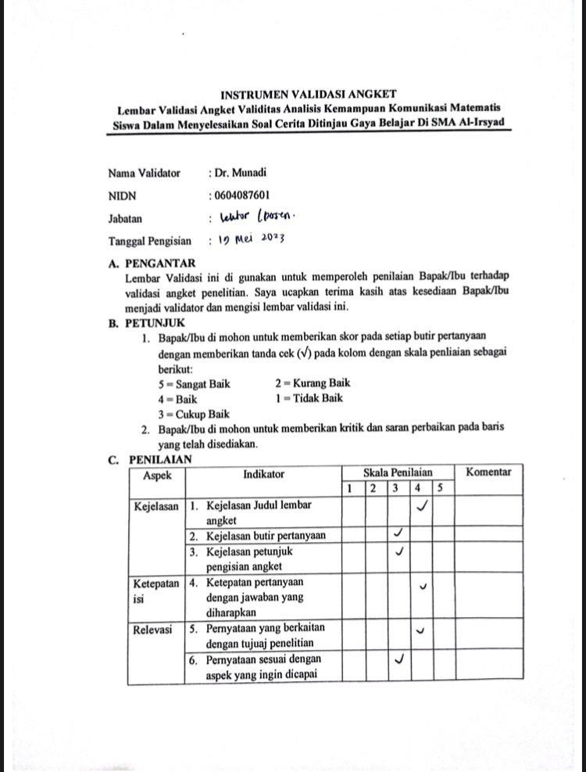

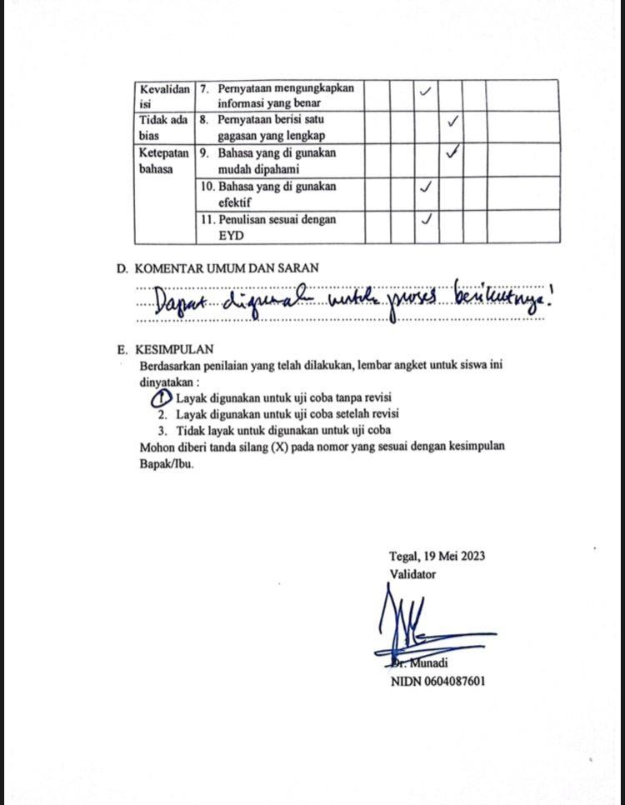

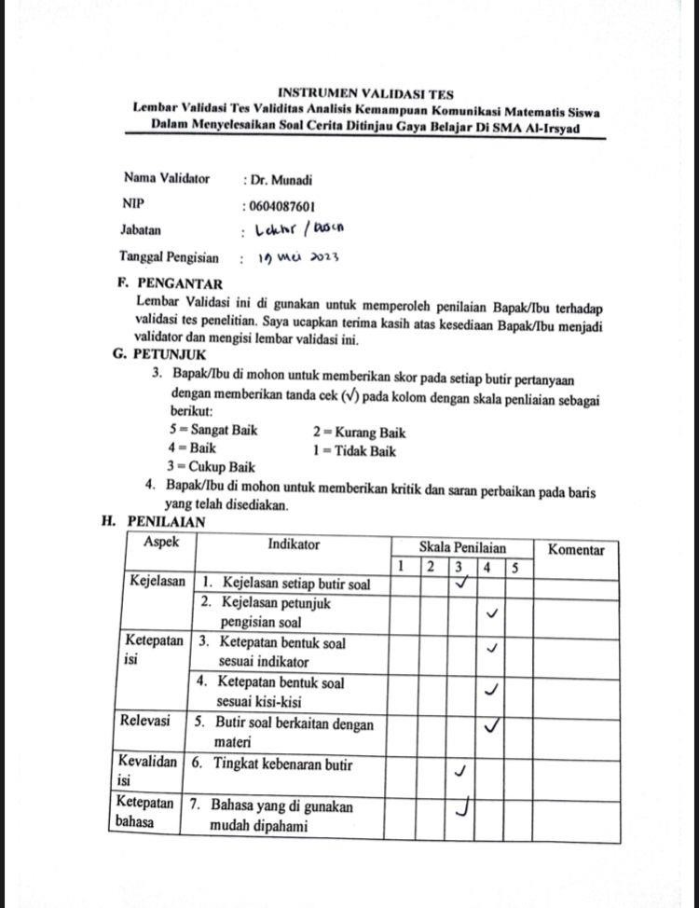

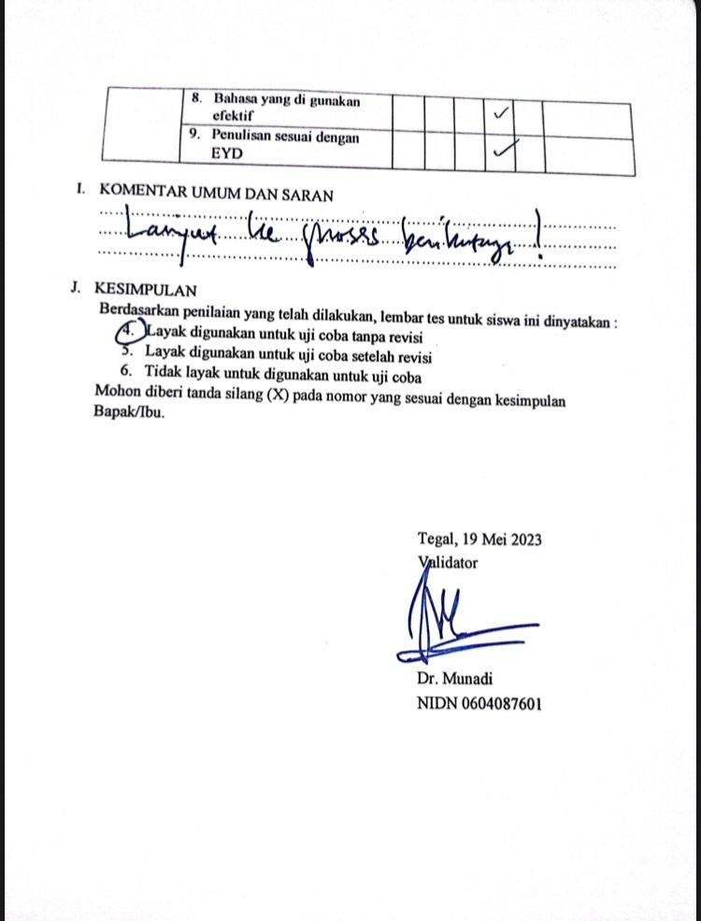

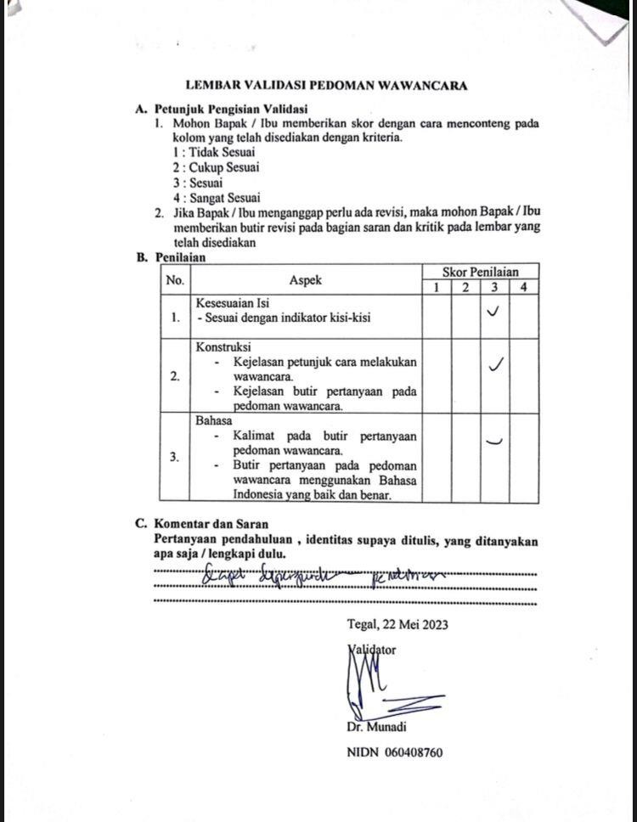

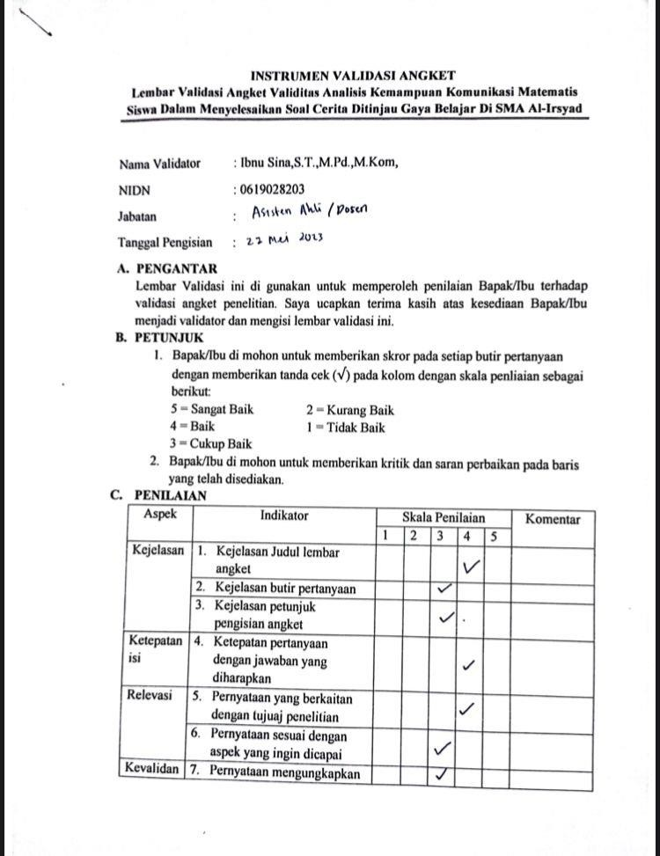

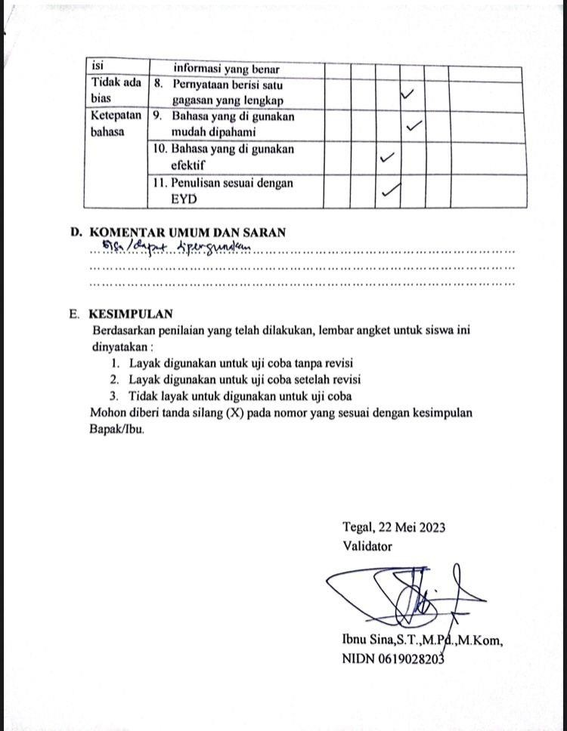

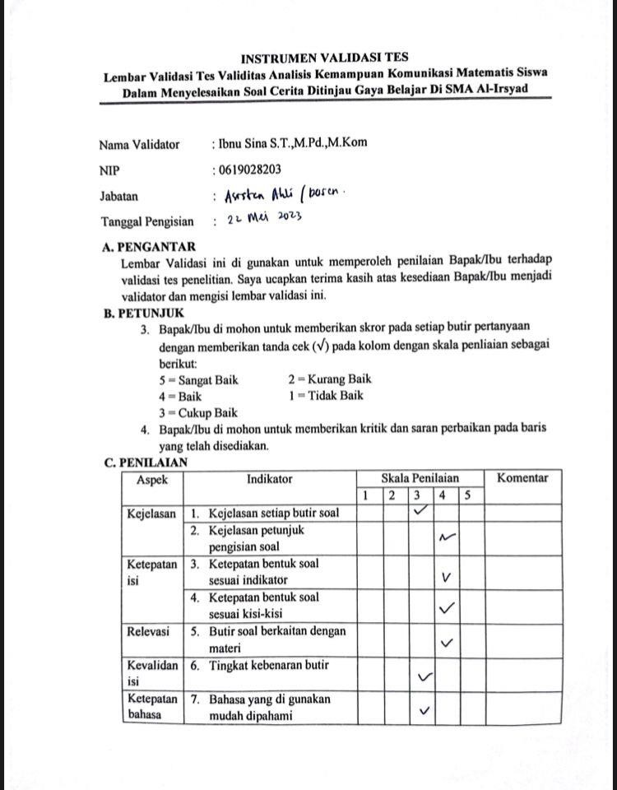

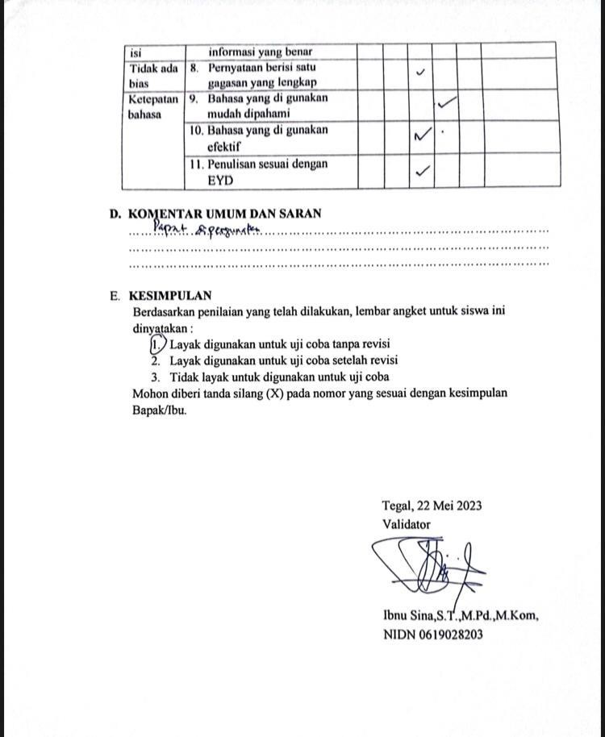

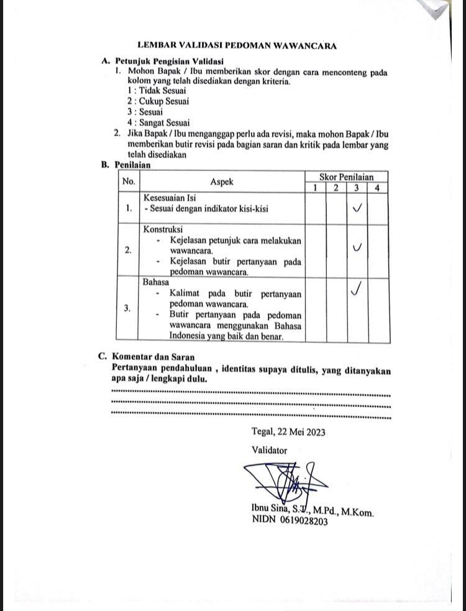

Lampiran 8 Dokumentasi Wawancara guru

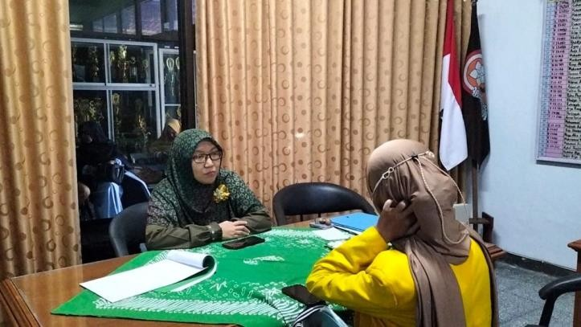 | 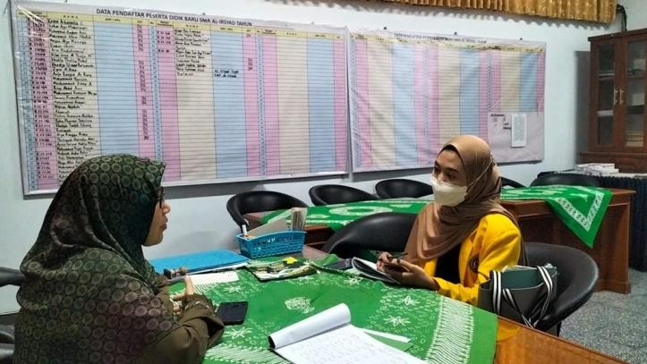

Pembagian angket Gaya Belajar

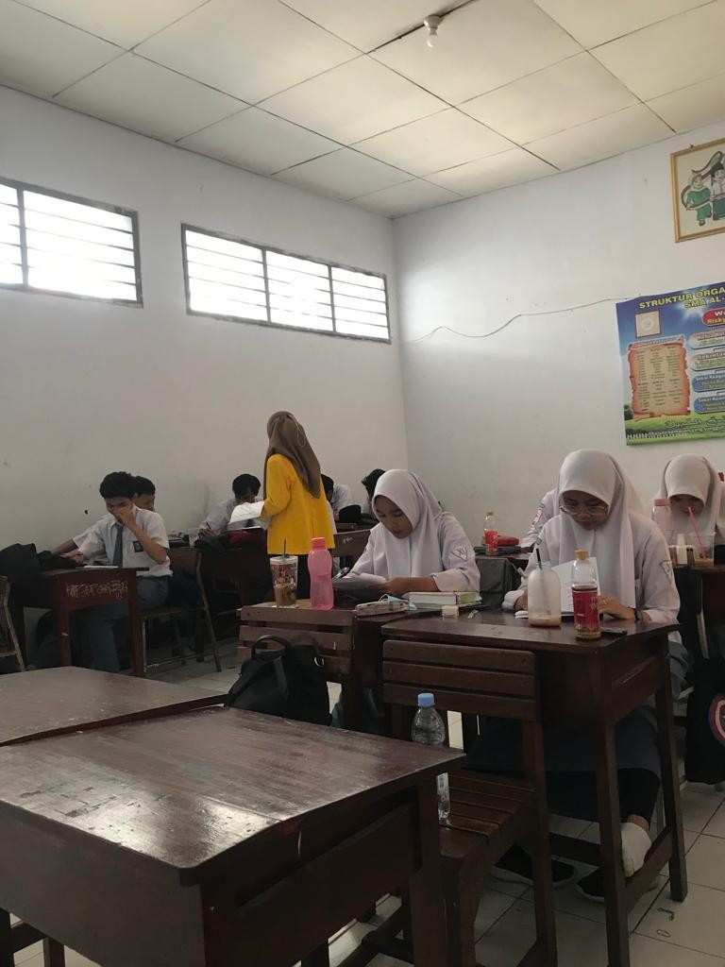 | 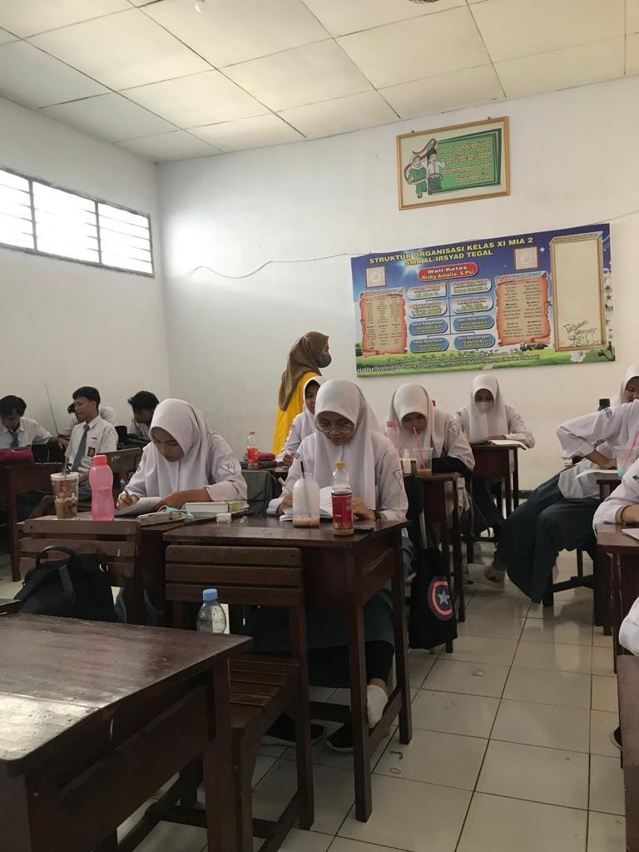

Dokumentasi Pembagian Tes Komunikasi matematis

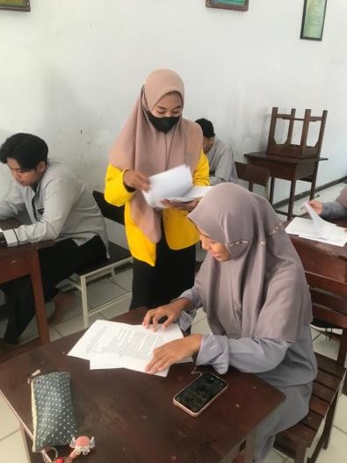 | 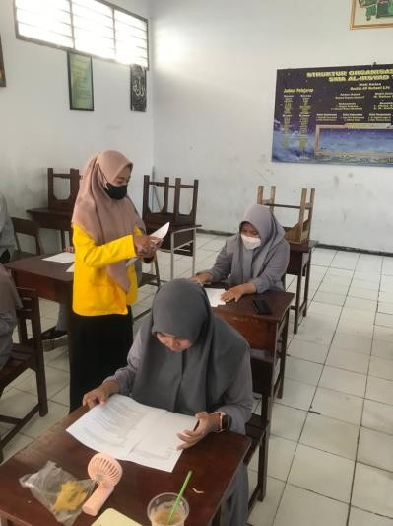

Dokumentasi Wawancara

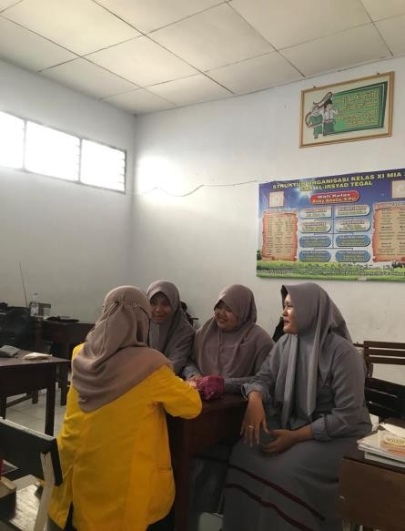 | 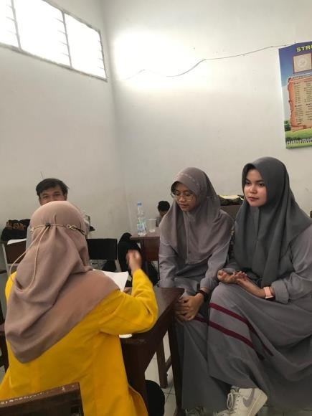 | 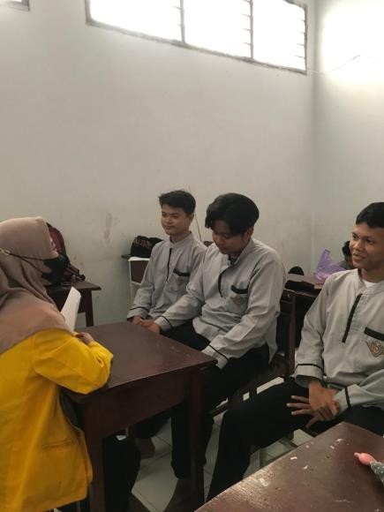

Lampiran 9
Surat Selesai Penelitian
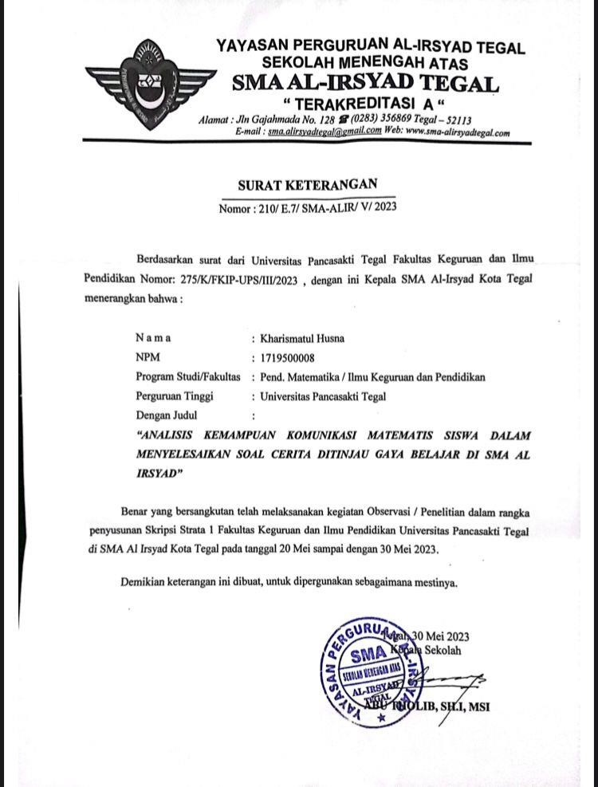

Lampiran 10 Jurnal Bimbingan
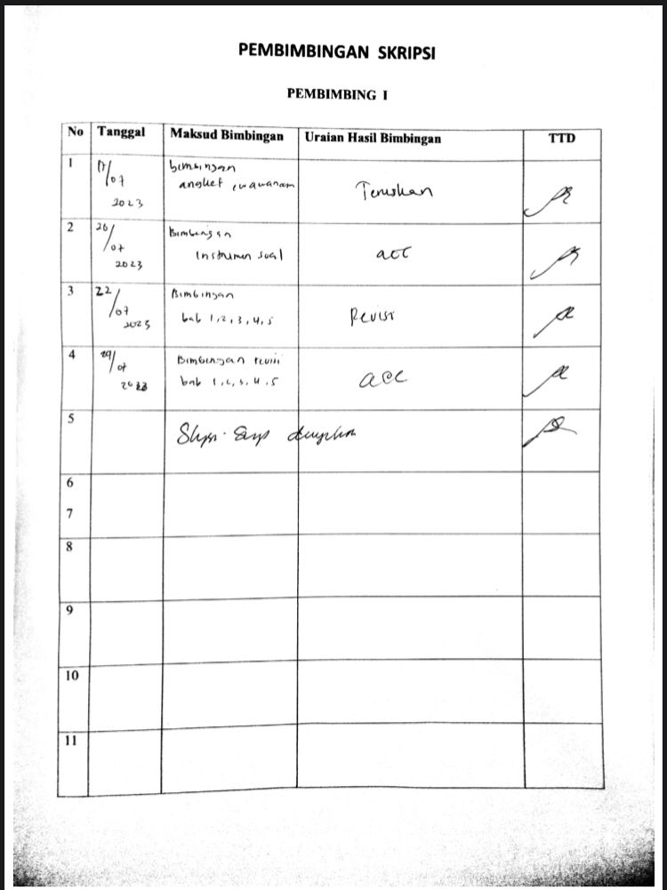 | 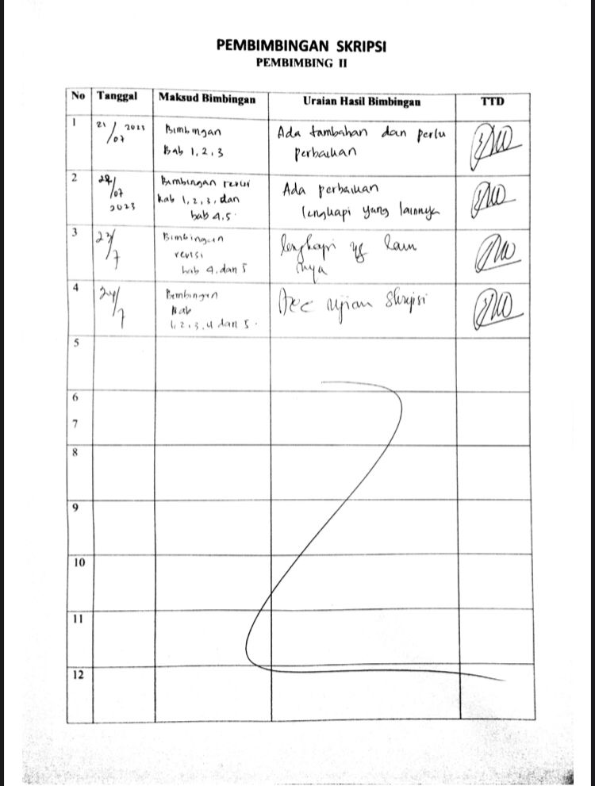
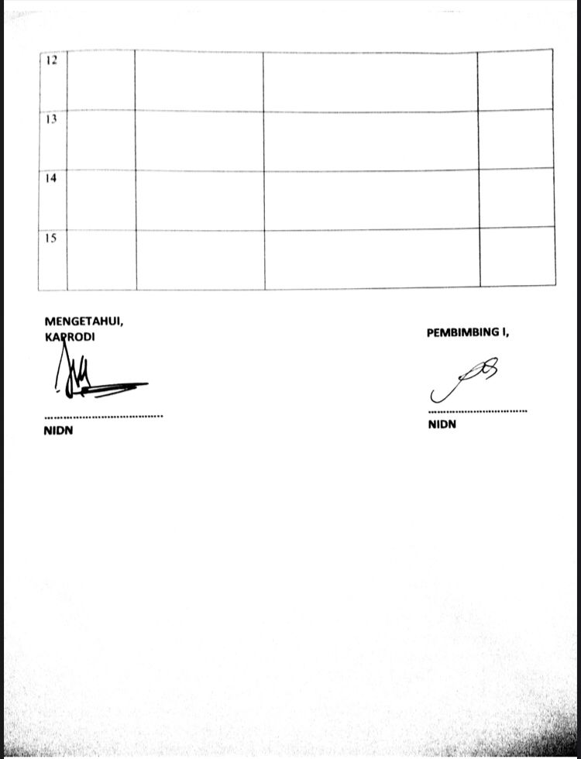 | 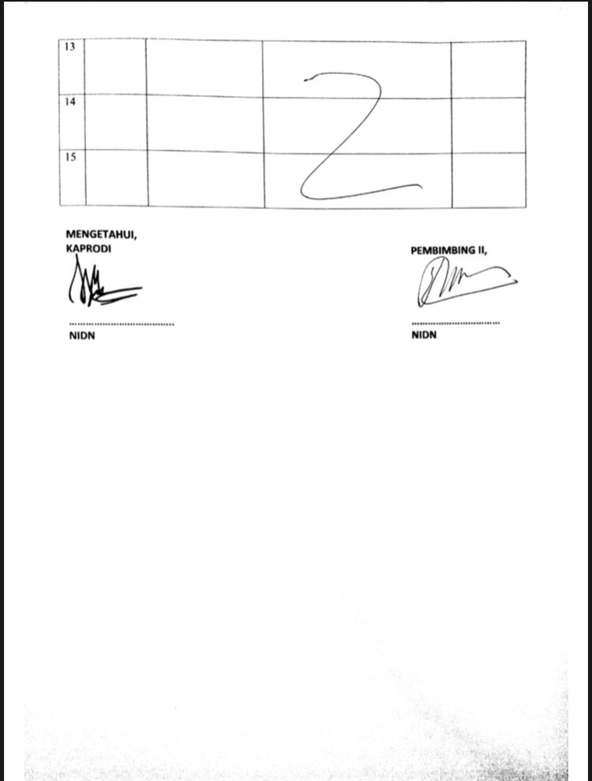

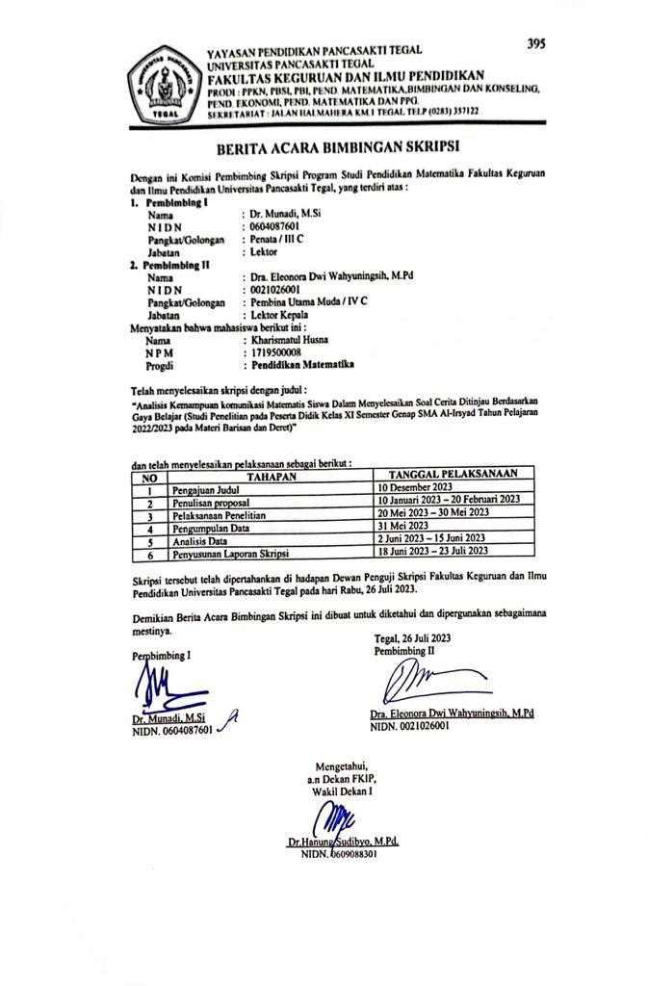

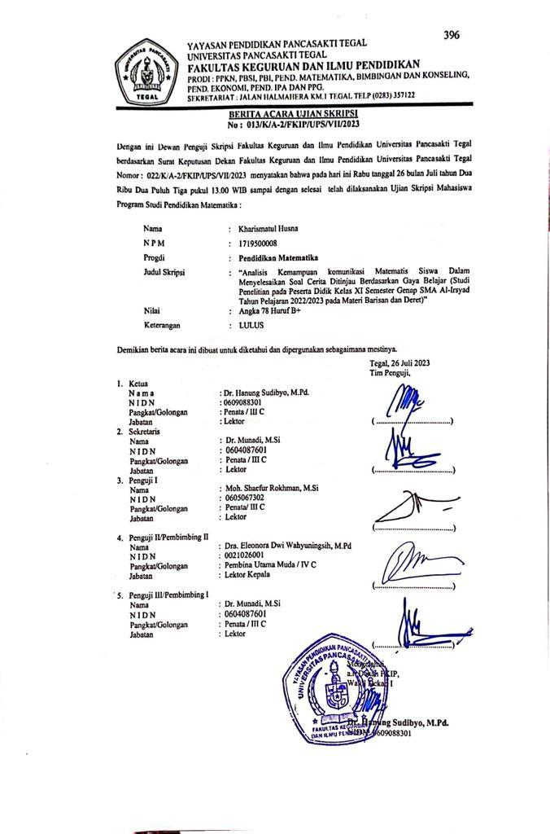

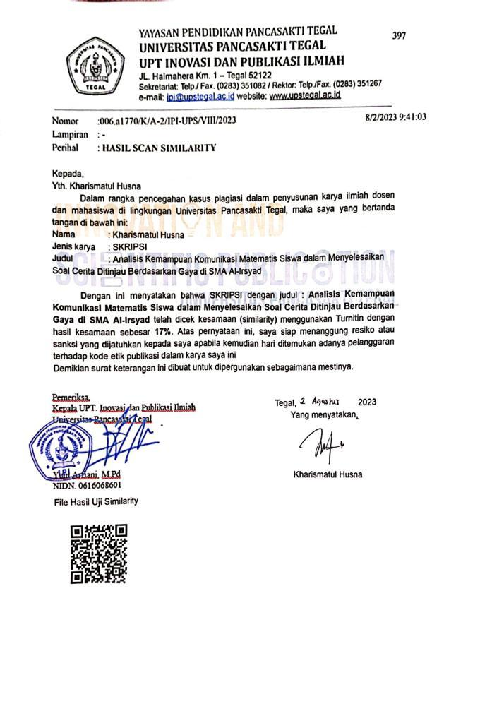

BIODATA PENULIS

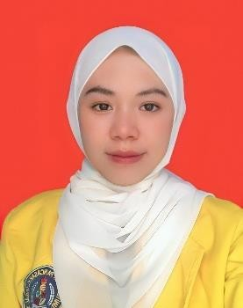
Kharismatul Husna, perempuan yang dilahirkan di Tegal, 18 Juni 2001. Anak pertama dari tiga bersaudara, pasangan dari bapak Suharto dan Ibu Maesaroh.S.Pd.AUD. Beralamat di Desa Bogares Lor RT 07 RW 02 Kecamatan Pangkah Kabupaten Tegal. Penulis menyelesaikan pendidikan di TK Pertiwi Bogares Lor pada tahun 2007, pada tahun itu juga penulis melanjutkan pendidikan di SD Bogares Lor 02. Pada tahun 2016 penulis menyelesaikan pendidikan di MTS Al-
Hikmah 2 Benda dan kemudian melanjutkan pendidikan di MAN 3 Cirebon lulus pada tahun 2019. Pada tahun 2019 penulis melanjutkan pendidikannya di Universitas Pancasakti Tegal pada program studi Pendidikan Matematika dan menyelesaikan pada tahun 2023. Penulis berhasil menyelesaikan skripsi dengan judul Analisis Kemampuan Komunikasi Matematis Siswa Dalam Menyelesaikan Soal Cerita Ditinjau Berdasarkan Gaya Belajar Di SMA Al-Irsyad. Semoga penulisan tugas akhir skripsi ini mampu memberikan referensi dan manfaat bagi pembaca.

